ISSN 1848-2694

SLUŽBENI GLASNIK

OPĆINE VELIKA PISANICA

Broj 8/2023 Godina XIII. Velika Pisanica, 22. prosinca 2023. Izlazi prema potrebi

S A D R Ž A J

Odluke Općinskog vijeća:

- Odluka o prodaji nekretnine zk.ul. 119 k.o. Bedenička
- Odluka o prodaji nekretnine zk.ul. 161 k.o. Bedenička
- Odluka o prodaji nekretnine zk.ul. 343 k.o. Velika Pisanica
- Odluka o ustrojstvu i djelokrugu Jedinstvenog upravnog odjela Općine Velika Pisanica
- Odluka o plaći načelnika Općine Velika Pisanica koji svoju dužnost obavlja profesionalno
- Odluka o visini naknade za rad dužnosnika bez zasnivanja radnog odnosa
- Odluka o koeficijentima za rad službenika i namještenika u Jednistvenom upravnom odjelu Općine Velika Pisanica
- Odluka o donošenju Plana djelovanja u području prirodnih nepogoda Općine Velika Pisanica
- II. Izmjene i dopune proračuna s obrazloženjem Općine Velika Pisanica za 2023. godinu
- Proračun Općine Velika Pisanica za 2024. s projekcijama za 2025. i 2026. godinu
- Program poticanja stambenog zbrinjavanja na području Općine Velika Pisanica za 2024. godinu
- Program gradnje objekata i uređaja komunalne infrastrukture u 2024. godini
- Program održavanja objekata i komunalne infrastrukture u 2024. godini
- Program javnih potreba u sportu za 2024. godinu
- Program javnih potreba u kulturi za 2024. godinu
- Program javnih potreba u vatrogastvu i gorskoj službi spašavanja za 2024. godinu
- Program potpora razvojnih programa, jačanja gospodarstva i potpora u poljoprivredi za 2024. godinu
- Program utroška sredstava šumskog doprinosa za 2024. godinu
- Odluka o izvršavanju proračuna za 2024. godinu
- Odluka o osiguranju i raspoređivanju sredstava za rad političkih stranaka i nezavisnih vijećnika za 2024. godinu

Odluke Općinskog načelnika:

- Plan klasifikacijskih oznaka i brojčanih oznaka stvaratelja i primatelja akata Jedinstvenog upravnog odjela i drugih tijela Općine Velika Pisanica
1. Temeljem članka 391. st. 1. Zakona o vlasništvu i drugima stvarnim pravima („Narodne novine“ br. 91/96, 68/98, 137/99, 22/00, 73/00, 120/00, 114/01, 79/06, 141/06, 146/08, 38/09, 153/09, 143/12, 152/14, 81/15 i 94/17), članka 4. Odluke o stjecanju, raspolaganju i upravljanju nekretninama (,,Županijski glasnik Bjelovarsko-bilogorske županije˝ br. 10/2010 i 4/2011) i članka 30. Statuta Općine Velika Pisanica (,,Službeni glasnik Općine Velika Pisanica˝ broj 1/21) Općinsko vijeće Općine Velika Pisanica na 16. sjednici održanoj 20. prosinca 2023., donosi

O D L U K U
o prodaji nekretnina u vlasništvu Općine Velika Pisanica zk.ul. 119 k.o. Bedenička

Članak 1.

Odobrava se prodaja javnim natječajem nekretnina u vlasništvu Općine Velika Pisanica u k.o. Bedenička i to kako slijedi:

Broj kat. čestice | Katastarska općina | ZK uložak | Oznaka zemljišta | Površina u m2
9/3 | Bedenička | 119 | Izgrađeno zemljište | 194
9/4 | Bedenička | 119 | dvorište | 3016
102/1 | Bedenička | 119 | Oranica  livada | 1600  2143
 |  |  | Ukupno: | 6953
Početna cijena: 5.140,00 eura
Početna cijena određena je prema procjembenom elaboratu od rujna 2023. izrađenom po stalnom sudskom vještaku za graditeljstvo i procjenu nekretnina Igoru Habaliji.

Temeljem ove Odluke Općinski načelnik raspisat će javni natječaj, a postupak natječaja provest će Povjerenstvo za prodaju poljoprivrednog zemljišta i Jedinstveni upravni odjel Općine Velika Pisanica.

Članak 3.
Stupanjem na snagu ove Odluke prestaje vrijediti Odluka o prodaji nekretnina u vlasništvu Općine Velika Pisanica zk.ul. 119 k.o. Bedenička KLASA: 943-01/23-01/3, URBROJ: 2103-19-01-23-3 od 25. svibnja 2023. („Službeni glasnik Općine Velika Pisanica“ broj 4/23).

Članak 4.
Ova Odluka stupa na snagu osmog dana od dana objave, a objavit će se u „Službenom glasniku Općine Velika Pisanica.

KLASA: 943-01/23-01/03
URBROJ: 2103-19-01-23-8
Velika Pisanica, 20. prosinca 2023.
Predsjednica Općinskog vijeća:

Marina Uher,v.r.

2. Temeljem članka 391. st. 1. Zakona o vlasništvu i drugima stvarnim pravima („Narodne novine“ br. 91/96, 68/98, 137/99, 22/00, 73/00, 120/00, 114/01, 79/06, 141/06, 146/08, 38/09, 153/09, 143/12, 152/14, 81/15 i 94/17), članka 4. Odluke o stjecanju, raspolaganju i upravljanju nekretninama (,,Županijski glasnik Bjelovarsko-bilogorske županije˝ br. 10/2010 i 4/2011) i članka 30. Statuta Općine Velika Pisanica (,,Službeni glasnik Općine Velika Pisanica˝ broj 1/21) Općinsko vijeće Općine Velika Pisanica na 16. sjednici održanoj 20. prosinca 2023., donosi
O D L U K U
o prodaji nekretnina u vlasništvu Općine Velika Pisanica zk.ul. 161 k.o. Bedenička
Odobrava se prodaja javnim natječajem nekretnina u vlasništvu Općine Velika Pisanica u k.o. Bedenička i to kako slijedi:

Broj kat. čestice | Katastarska općina | ZK uložak | Oznaka zemljišta | Površina u m2
18/6 | Bedenička | 161 | Dvor u Bedeničkoj | 242
 |  |  | Ukupno: | 242
Početna cijena: 1.310,00 eura
Početna cijena određena je prema procjembenom elaboratu od rujna 2023. izrađenom po stalnom sudskom vještaku za graditeljstvo i procjenu nekretnina Igoru Habaliji.

Temeljem ove Odluke Općinski načelnik raspisat će javni natječaj, a postupak natječaja provest će Povjerenstvo za prodaju poljoprivrednog zemljišta i Jedinstveni upravni odjel Općine Velika Pisanica.

Članak 3.
Stupanjem na snagu ove Odluke prestaje vrijediti Odluka o prodaji nekretnina u vlasništvu Općine Velika Pisanica zk.ul. 161 k.o. Bedenička KLASA: 943-01/23-01/2, URBROJ: 2103-19-01-23-2 od 25. svibnja 2023. („Službeni glasnik Općine Velika Pisanica“ broj 4/23).

Članak 4.
Ova Odluka stupa na snagu osmog dana od dana objave, a objavit će se u „Službenom glasniku Općine Velika Pisanica.

Predsjednica Općinskog vijeća:

Marina Uher,v.r.
KLASA: 943-01/23-01/02
URBROJ: 2103-19-01-23-6
Velika Pisanica, 20. prosinca 2023

3. Temeljem članka 391. st. 1. Zakona o vlasništvu i drugima stvarnim pravima („Narodne novine“ br. 91/96, 68/98, 137/99, 22/00, 73/00, 120/00, 114/01, 79/06, 141/06, 146/08, 38/09, 153/09, 143/12, 152/14, 81/15 i 94/17), članka 4. Odluke o stjecanju, raspolaganju i upravljanju nekretninama (,,Županijski glasnik Bjelovarsko-bilogorske županije˝ br. 10/2010 i 4/2011) i članka 30. Statuta Općine Velika Pisanica (,,Službeni glasnik Općine Velika Pisanica˝ broj 1/21) Općinsko vijeće Općine Velika Pisanica na 16. sjednici održanoj 20. prosinca 2023., donosi

O D L U K U
o prodaji nekretnina u vlasništvu Općine Velika Pisanica zk.ul. 343 k.o. Velika Pisanica

Članak 1.

Odobrava se prodaja javnim natječajem nekretnina u vlasništvu Općine Velika Pisanica koje je Općina Velika Pisanica naslijedila iza smrti pok. Filipović Marije iz Velike Pisanice u k.o. Velika Pisanica i to kako slijedi:

Broj kat. čestice | Katastarska općina | ZK uložak | Oznaka zemljišta | Površina u čhv
123/K | Velika Pisanica | 343 | Kuća, dvor i voće u selu | 256
1974 | Velika Pisanica | 343 | Voće i oranica ograda | 494
 |  |  | Ukupno: | 750
Početna cijena: 4.850,00 eura
Početna cijena određena je prema procjembenom elaboratu od rujna 2023. izrađenom po stalnom sudskom vještaku za graditeljstvo i procjenu nekretnina Igoru Habaliji.
Članak 2.
Temeljem ove Odluke Općinski načelnik raspisat će javni natječaj, a postupak natječaja provest će Povjerenstvo za prodaju poljoprivrednog zemljišta i Jedinstveni upravni odjel Općine Velika Pisanica.

Članak 3.
Stupanjem na snagu ove Odluke prestaje vrijediti Odluka o prodaji nekretnina u vlasništvu Općine Velika Pisanica zk.ul. 343 k.o. Velika Pisanica KLASA: 943-01/21-01/1, URBROJ: 2103-19-01-23-6 od 25. svibnja 2023. („Službeni glasnik Općine Velika Pisanica“ broj 4/23).

Članak 4.
Ova Odluka stupa na snagu osmog dana od dana objave, a objavit će se u „Službenom glasniku Općine Velika Pisanica.

Predsjednica Općinskog vijeća:

KLASA: 943-01/21-01/01
URBROJ: 2103-19-01-23-12 Marina Uher,v.r.
Velika Pisanica, 20. prosinca 2023.

4. Na temelju članka 35. stavka 1. točke 2. i točke 4. i članka 53. Zakona o lokalnoj i područnoj (regionalnoj) samoupravi („Narodne novine" broj 33/01, 60/01, 129/05, 109/07, 125/08, 36/09, 36/09, 150/11, 144/12, 19/13, 137/15, 123/17, 98/19 i 144/20 Općinsko vijeće Općine Velika Pisanica na 16. sjednici održanoj 20. prosinca 2023. godine, donosi

ODLUKU
o ustrojstvu i djelokrugu Jedinstvenog upravnog odjela Općine Velika Pisanica

I. OPĆE ODREDBE
Članak 1.
Ovom Odlukom uređuje se ustrojstvo i djelokrug upravnog tijela Općine Velika Pisanica, organiziranog kao Jedinstveni upravni odjel Općine Velika Pisanica (dalje u tekstu: Jedinstveni upravni odjel).
Članak 2.
Riječi i izrazi u ovoj Odluci koji imaju rodno značenje, bez obzira jesu li korišteni u muškom ili ženskom rodu, odnose se na jednak način na muški ili ženski rod.
Članak 3.
Jedinstveni upravni odjel ustrojava se za obavljanje upravnih, stručnih i drugih poslova iz samoupravnog djelokruga Općine Velika Pisanica .
Jedinstveni upravni odjel u svom djelokrugu izrađuje nacrte propisa i drugih općih akata, izvješća i analiza, te druge radne materijale za potrebe Općinskog vijeća, općinskog načelnika, radnih tijela Općinskog vijeća i Općinskog načelnika.
Jedinstveni upravni odjel u svom djelokrugu neposredno izvršava i nadzire izvršavanje općih i pojedinačnih akata Općinskog vijeća i Općinskog načelnika, te predlaže mjere i radnje za provedbu istih, za poboljšanje stanja u pojedinim djelatnostima iz samoupravnog djelokruga, te obavlja druge poslove koji su mu zakonom ili drugim propisom stavljeni u djelokrug rada.

Članak 4.
Jedinstveni upravni odjel smješten je u zgradi sjedišta Općine Velika Pisanica .
Na zgradi u kojoj je smješten Jedinstveni upravni odjel mora biti istaknuta ploča koja sadrži grb Republike Hrvatske, naziv Republika Hrvatska, naziv Bjelovarsko-bilogorska županija, naziv Općina Velika Pisanica , te naziv Jedinstveni upravni odjel.
Članak 5.
U obavljanju poslova iz svog djelokruga Jedinstveni upravni odjel koristi pečat koji sadrži naziv REPUBLIKA HRVATSKA, BJELOVARSKO-BILOGORSKA ŽUPANIJA, OPĆINA VELIKA PISANICA , JEDINSTVENI UPRAVNI ODJEL.
Akti Jedinstvenog upravnog odjela u zaglavlju moraju sadržavati: grb Republike Hrvatske, REPUBLIKA HRVATSKA, BJELOVARSKO-BILOGORSKA ŽUPANIJA, OPĆINA VELIKA PISANICA , JEDINSTVENI UPRAVNI ODJEL, klasifikacijsku oznaku, urudžbeni broj te datum i mjesto izrade akta.
Članak 6.
Općinski načelnik usmjerava djelovanje Jedinstvenog upravnog odjela u obavljanju poslova iz njegovog samoupravnog djelokruga i nadzire njegov rad.
Sredstva za rad Jedinstvenog upravnog odjela osiguravaju se u Proračunu Općine Velika Pisanica i iz drugih prihoda u skladu sa zakonom.

- DJELOKRUG JEDINSTVENOG UPRAVNOG ODJELA
Članak 7.
Jedinstveni upravni odjel obavlja upravne i stručne poslove iz samoupravnog djelokruga Općine kao jedinice lokalne samouprave, sukladno zakonima i drugim propisima i to naročito:
- poslove koji se odnose na društvene djelatnosti: kulturu, tehničku kulturu i šport, briga i odgoj djece predškolske dobi, osnovno školstvo, socijalnu skrb, zdravstvo i djelatnost udruga građana,
- poslove koji se odnose na djelatnost komunalnog gospodarstva: izrada prijedloga programa održavanja objekata i uređaja komunalne infrastrukture, izrada prijedloga programa izgradnje komunalne infrastrukture, rješavanje upravnih poslova iz djelatnosti komunalnog gospodarstva, provedba komunalnog reda, poslove komunalnog i prometnog redarstva, programi održavanja i izgradnje drugih objekata kojih je vlasnik ili investitor Općina,
- poslove iz djelatnosti prostornog uređenja i zaštite okoliša: izrada prijedloga izviješća o stanju u prostoru, izrada prijedloga programa za unapređenje stanja u prostoru, obavljanje poslova vezanih uz donošenje prostornog plana uređenja Općine i prostornih planova nižeg reda te provedbe postupka javne rasprave, izrada prijedloga programa zaštite okoliša u slučajevima onečišćenja okoliša lokalnih razmjera,
- poslove pripreme prijedloga akata u gospodarenju nekretninama u vlasništvu Općine: zakupa i prodaje nekretnina, prijedloga ugovora o zakupu i prodaji nekretnina (stanova, poslovnih prostora, objekata i zemljišta), davanje prostora na privremeno i povremeno korištenje,
- vođenje imovinsko - pravnih postupaka vezanih uz imovinu Općine,
- poslove vezane za gospodarenje poljoprivrednim zemljištem u vlasništvu Republike Hrvatske i Općine,
- poslove vođenja financijskog i materijalnog poslovanja Općine: izrade prijedloga i izvršavanja proračuna Općine te izrada polugodišnjeg i godišnjeg izvještaja o izvršenju proračuna Općine, razreza i naplate prihoda koji pripadaju Općini kao jedinici lokalne samouprave, osim razreza i naplate prihoda od općinskih poreza povjerenih Poreznoj upravi, obavljanje računovodstvenih i knjigovodstvenih poslova, vođenje evidencija o imovini Općine, vođenje platnog prometa putem računa Općine, vođenje poslova osiguranja Općine,
- praćenje rada javnih ustanova na području predškolstva,
- opće poslove: opće i kadrovske poslove, vođenje evidencija iz djelatnosti rada i radnih odnosa službenika i namještenika Jedinstvenog upravnog odjela, osiguravanje tehničkih uvjeta za rad u Jedinstvenom upravnom odjelu (održavanje čistoće, grijanja i slično u prostorijama Općine), nabava opreme i investicijsko održavanje, poslovi prijama i otpreme pošte, vođenje uredskog poslovanja, urudžbenog zapisnika, poslovi arhive, poslovi javne nabave radova, roba i usluga,
- poslove pripreme materijala za održavanje sjednica općinskog vijeća Općine Velika Pisanica (u daljnjem tekstu: Općinsko vijeće), radnih tijela Općinskog vijeća, praćenje rada na sjednicama, izrada zapisnika i akata koje donosi Općinsko vijeće i radna tijela Općinskoga vijeća, te općinski načelnik Općine Velika Pisanica (u daljnjem tekstu: općinski načelnik), priprema i dostava donijetih akata za objavu,
- pružanje stručne pomoći predsjedniku Općinskog vijeća i Općinskom načelniku,
- davanje pravnih i stručnih mišljenja u vezi s radom Općinskog vijeća i Općinskog načelnika,
- poslove u svezi ostvarivanja prava na pristup informacijama,
- poslove vezane za gospodarski razvoj, te poticanje razvoja obrta, malog i srednjeg poduzetništva putem posebnih programa od interesa za Općinu,
- pripremu i izradu projekata i programa suradnje sa subjektima s područja Europske unije, poslove povezane s kandidiranjem projekata za financiranje od strane europskih i drugih fondova,
- poslove unaprjeđenja mjesne samouprave,
- poslove u vezi Savjeta mladih,
- poslove javne nabave roba, radova i usluga,
- zaštitu na radu, zaštitu podataka, zaštitu od požara, vatrogastvo i civilnu zaštitu,
- ljudska prava, ravnopravnost spolova, prava nacionalnih manjina, odnose s vjerskim zajednicama i razvojem civilnog društva
- i druge poslove u skladu sa zakonom.

- NAČIN RADA, RUKOVOĐENJA I UPRAVLJANJA
Članak 8.
Jedinstvenim upravnim odjelom rukovodi pročelnik, koji se imenuje i razrješuje na način propisan Zakonom.
Pročelnik Jedinstvenog upravnog odjela organizira i usklađuje rad u Jedinstvenom upravnom odjelu, brine o zakonitom i pravovremenom obavljanju poslova iz nadležnosti Jedinstvenog upravnog odjela, poduzima mjere za osiguranje efikasnog poslovanja Jedinstvenog upravnog odjela, raspoređuje poslove i zadaće, daje službenicima i namještenicima upute za rad, predlaže donošenje Pravilnika o unutarnjem redu i drugih akata za čije je predlaganje ovlašten, donosi akte sukladno posebnim zakonima, brine o stručnom osposobljavanju i usavršavanju službenika i namještenika u tijeku službe i o pravilnom korištenju imovine i sredstava za rad, obavlja nadzor nad radom službenika i namještenika, odlučuje o pravima i obvezama službenika i namještenika, provodi postupke zbog povrede službene dužnosti, ocjenjuje službenike i namještenike, u skladu sa zakonom, drugim propisima donesenim na temelju zakona, Statutom Općine i drugim općim i pojedinačnim aktima Općine, te ima i druge ovlasti utvrđene Zakonom i drugim propisima.
U razdoblju duže odsutnosti pročelnika, a najduže do njegova povratka na posao, Općinski načelnik može iz redova službenika Jedinstvenog upravnog odjela koji ispunjavaju uvjete za raspored na odnosno radno mjesto privremeno imenovati vršitelja dužnosti pročelnika.
U odnosu na službenike i namještenike raspoređene u upravnom tijelu pročelnik ima položaj čelnika tijela određen propisima o službeničkim i radnim odnosima.
Članak 9.
Jedinstveni upravni odjel samostalan je u obavljanju poslova iz svog djelokruga, a za zakonito i pravovremeno obavljanje poslova iz svoje nadležnosti odgovoran je Općinskom načelniku.
Službenici i namještenici u službi povjerene poslove moraju obavljati savjesno, pridržavajući se Ustava, zakona, drugih propisa, općih akata Općine i pravila struke, te su dužni postupati po uputama pročelnika Jedinstvenog upravnog odjela, a u skladu s odredbama posebnog zakona kojima se uređuju radni odnosi službenika i namještenika u tijelima jedinice lokalne i područne (regionalne) samouprave.

- SLUŽBENICI I NAMJEŠTENICI
Članak 10.
Upravne, stručne i druge poslove i zadaće iz djelokruga Jedinstvenog upravnog odjela, ovisno o vrsti, složenosti, stručnoj spremi i drugim uvjetima obavljaju službenici i namještenici, raspoređeni na radna mjesta sukladno Pravilniku o unutarnjem redu.
Službenici obavljaju upravne i stručne poslove iz djelokruga Jedinstvenog upravnog odjela, a namještenici obavljaju pomoćno-tehničke i ostale poslove čije je obavljanje potrebno radi pravodobnog i nesmetanog obavljanja poslova iz djelokruga Jedinstvenog upravnog odjela.
Službenik u čijem je opisu poslova vođenje upravnog postupka i rješavanje o upravnoj stvari dužan je po službenoj dužnosti ili na zahtjev stranke provesti upravni postupak.
Kada je službenik u opisu poslova kojeg je rješavanje o upravnim stvarima odsutan, ili postoje pravne zapreke za njegovo postupanje, ili odnosno radno mjesto nije popunjeno, za rješavanje upravne stvari nadležan je pročelnik.
Članak 11.
Službenici i namještenici primaju se u službu u Jedinstveni upravni odjel na slobodna radna mjesta utvrđena Pravilnikom o unutarnjem redu Jedinstvenog upravnog odjela, a po postupku i na način propisan odredbama posebnog zakona kojima se uređuju radni odnosi službenika i namještenika u tijelima jedinica lokalne i područne (regionalne) samouprave.
Postupak prijma u službu provodi se u skladu s Planom prijma u službu u Jedinstveni upravni odjel Općine kojeg na prijedlog pročelnika donosi Općinski načelnik za svaku kalendarsku godinu, a koji iskazuje stvarno stanje potreba i sadrži broj potrebnih službenika i namještenika koji se planiraju zaposliti na neodređeno vrijeme u toj kalendarskoj godini, te broj prijma vježbenika odgovarajuće stručne spreme i struke.
Službenici i namještenici u službi u Jedinstvenom upravnom odjelu ostvaruju svoja prava, obveze i odgovornosti prema odredbama posebnog zakona kojim se uređuju radni odnosi službenika i namještenika u tijelima jedinica lokalne i područne (regionalne) samouprave i na temelju propisa donesenih na temelju istog zakona, dok se na pitanja koja nisu uređena tim zakonom i propisima primjenjuju opći propisi o radu.
Materijalna i druga prava zaposleni službenici i namještenici u Jedinstvenom upravnom odjelu ostvaruju u skladu s Pravilnikom o unutarnjem redu.
Sustav plaća službenika i namještenika u službi u Jedinstvenom upravnom odjelu uređuje se posebnom odlukom, a u skladu s odredbama posebnog zakona kojima se uređuju radni odnosi i s odredbama posebnog zakona kojim se uređuje sustav plaća službenika i namještenika u tijelima jedinicama lokalne i područne (regionalne) samouprave i na temelju propisa donesenih na temelju istih zakona.

Članak 12.
Unutarnje ustrojstvo, nazivi i opisi poslova radnih mjesta, stručni i drugi uvjeti za raspored na radna mjesta, broj izvršitelja i druga pitanja od značaja za rad Jedinstvenog upravnog odjela, druga organizacijska pitanja djelovanja Jedinstvenog upravnog odjela kao i materijalna prava službenika i namještenika uređuju se Pravilnikom o unutarnjem redu Jedinstvenog upravnog odjela.
Pravilnik o unutarnjem redu Jedinstvenog upravnog odjela donosi Općinski načelnik na prijedlog pročelnika.
Članak 13.
Radno vrijeme i uredovno vrijeme Jedinstvenog upravnog odjela propisuje posebnom odlukom Općinski načelnik, i mora biti istaknuto na vidnom mjestu na ulazu u sjedište Općine.

- PRIJELAZNE I ZAVRŠNE ODREDBE
Članak 14.
Opći akti kojima je Općinsko vijeće uredilo prava, obveze i odgovornosti službenika i namještenika Jedinstvenog upravnog odjela ostaju na snazi, ako nisu u suprotnosti s ovom Odlukom.

Članak 15.
Stupanjem na snagu ove Odluke prestaje vrijediti Odluka o ustrojstvu i djelokrugu Jedinstvenog upravnog odjela Općine Velika Pisanica („Službeni glasnik Općine Velika Pisanica“ br. 4/2012 od 05. lipnja 2012.).
Članak 16.
Ova Odluka stupa na snagu osmog dana od dana objave, a objavit će se u „Službenom glasniku Općine Velika Pisanica“.
KLASA: 024-04/23-01/2
URBROJ: 2103-19-01-23-1
Velika Pisanica, 20. prosinca 2023.
Predsjednica Općinskog vijeća:

Marina Uher,v.r.

5. Na temelju članka 3. Zakona o plaćama u lokalnoj i područnoj (regionalnoj) samoupravi (»Narodne novine« broj 28/10 i 10/23) i članka 30. Statuta Općine Velika Pisanica (»Službeni glasnik Općine Velika Pisanica br. 1/2021), Općinsko vijeće Općine Velika Pisanica na 16. sjednici održanoj 20. prosinca 2023. godine, donosi
O D L U K U
o plaći načelnika Općine Velika Pisanica koji svoju dužnost obavlja profesionalno

Članak 1.
Ovom Odlukom određuje se osnovica i koeficijent za obračun plaće općinskog načelnika koji svoju dužnost obavlja profesionalno, odnosno uz zasnivanje radnog odnosa. Izrazi koji se koriste u ovoj Odluci za osobe u muškom rodu, upotrijebljeni su neutralno i odnose se na muške i ženske osobe.
Članak 2.
Plaću dužnosnika koji svoju dužnost obavlja profesionalno, odnosno uz zasnivanje radnog odnosa čini umnožak koeficijenta i osnovice za obračun plaće, uvećan za 0,5 % za svaku navršenu godinu radnog staža, ukupno najviše za 20 %.
Članak 3.
Osnovica za obračun plaće općinskog načelnika je osnovica za obračun plaće državnih dužnosnika temeljem odluke o visini osnovice za obračun plaće državnih dužnosnika, prema propisima kojima se uređuju obveze i prava državnih dužnosnika, a koju donosi Vlada Republike Hrvatske.
Članak 5.
Za obračun plaće općinskog načelnika utvrđuje se koeficijent 3,60.
Članak 6.
Pojedinačna rješenja o visini plaće, odnosno naknade za rad općinskog načelnika, temeljem Zakona o plaćama u jedinicama lokalne i područne (regionalne) samouprave, donosi pročelnik Jedinstvenog upravnog odjela Općine Velika Pisanica.
Članak 7.
Danom stupanja na snagu ove Odluke prestaje vrijediti Odluka o plaćama, koeficijentima, naknadama plaća i drugih materijalnim pravima službenika i namještenika u Jedinstvenom upravnog odjelu Općine Velika Pisanica te dužnosnika Općine Velika Pisanica koji svoju dužnost obavljaju profesionalno „(Službeni glasnik Općine Velika Pisanica“ br. 8/2022).

Članak 8.
Ova Odluka stupa na snagu osmog dana od dana objave, a objavit će se u Službenom glasniku Općine Velika Pisanica.

KLASA: 120-01/23-01/03
URBROJ: 2103-19-01-23-1
Velika Pisanica, 20. prosinca 2023. Predsjednica Općinskog vijeća:
Marina Uher,v.r.

6. Na temelju članka 3. i članka 6. Zakona o plaćama u lokalnoj i područnoj (regionalnoj) samoupravi („Narodne novine“ broj 28/10 i 10/23) i članka 30. Statuta Općine Velika Pisanica („Službeni glasnik Općine Velika Pisanica“ broj 1/21), Općinsko vijeće Općine Velika Pisanica na 16. sjednici održanoj 20. prosinca 2023. godine, donosi
O D L U K U
o naknadi za rad općinskog načelnika Općine Velika Pisanica koji svoju dužnost obnaša bez zasnivanja radnog odnosa

Članak 1.
Ovom Odlukom određuje se visina naknade za rad općinskog načelnika Općine Velika Pisanica koji svoju dužnost obnaša bez zasnivanja radnog odnosa.
Izrazi koji se koriste u ovoj Odluci za osobe u muškom rodu, upotrijebljeni su neutralno i odnose se na muške i ženske osobe.

Članak 2.
Naknada za rad općinskog načelnika koji svoju dužnost obnaša bez zasnivanja radnog odnosa iznosi 50% umnoška koeficijenta za obračun plaće općinskog načelnika koji dužnost obavlja profesionalno i osnovice za obračun plaće.
Članak 3.
Za obračun plaće općinskog načelnika utvrđen je koeficijent 3,60.
Članak 4.
Za vrijeme obnašanja dužnosti neovisno o tome da li dužnost obavljaju profesionalno ili volonterski, općinski načelnik ne podliježe obvezi prisutnosti na radu u propisanom radnom vremenu.
Članak 5.
Pojedinačna rješenja o visini naknade za rad općinskog načelnika, temeljem Zakona o plaćama u jedinicama lokalne i područne (regionalne) samouprave, donosi pročelnik Jedinstvenog upravnog odjela Općine Velika Pisanica.
Članak 6.
Ova Odluka stupa na snagu osmog dana od dana objave, a objavit će se u „Službenom glasniku Općine Velika Pisanica“.

KLASA: 120-01/23-01/04
URBROJ: 2103-19-01-23-1
Velika Pisanica, 20. prosinca 2023.

Predsjednica Općinskog vijeća:
Marina Uher, v.r.

7. Na temelju članka 10. stavak 1. Zakona o plaćama u lokalnoj i područnoj (regionalnoj) samoupravi („Narodne novine“ br. 28/10 i 10/23) i članka 30. Statuta Općine Velika Pisanica („Službeni glasnik Općine Velika Pisanica“ br. 1/2021.), Općinsko vijeće Općine Velika Pisanica na 16.sjednici održanoj 20. prosinca 2023. godine, donosi

O D L U K U
o koeficijentima za obračun plaće službenika i namještenika u Jedinstvenom upravnom odjelu Općine Velika Pisanica

Članak 1.
Ovom Odlukom određuju se koeficijenti za obračun plaće službenika i namještenika u Jedinstvenom upravnom odjelu Općine Velika Pisanica (dalje u tekstu: JUO).

Članak 2.
Plaća službenika i namještenika u JUO iznosi umnožak koeficijenta složenosti poslova radnog mjesta na koje je službenik odnosno namještenik raspoređen i osnovice za obračun plaće službenika i namještenika, uvećan za 0,5% za svaku navršenu godinu radnog staža.

Članak 3.
Izrazi koji se koriste u ovom Pravilniku za osobe u muškom rodu, upotrijebljeni su neutralno i odnose se na muške i ženske osobe.

Članak 4.
Koeficijenti iz članka 1. ove Odluke utvrđuju se sukladno odredbama Uredbe o klasifikaciji radnih mjesta službenika i namještenika u lokalnoj i područnoj (regionalnoj) samoupravi („Narodne novine“ br. 74/10., 125/14 i 48/2023.) za svako pojedino mjesto i iznose kako slijedi:
 | RADNA MJESTA I. KATEGORIJE
 | Red. br. |  | Potkategorija radnog mjesta |  | Naziv radnog mjesta | Klasifikacijski rang |  | Koeficijent
 |  |  | Glavni rukovoditelj
 | 1. |  |  |  | Pročelnik Jedinstvenog upravnog odjela | 1. |  | 1,79
RADNA MJESTA III. KATEGORIJE
Red. br. |  | Potkategorija radnog mjesta |  | Naziv radnog mjesta |  |  | Klasifikacijski rang |  | Koeficijent
 |  | Viši referent
1. |  |  |  | Viši referent za financije i računovodstvo |  |  | 9. |  | 1,44
 |  | Referent
2. |  |  |  | Referent -  komunalni redar |  |  | 11. |  | 1,21
3. |  | Referent |  | Stručni referent |  |  | 11. |  | 1,21

RADNA MJESTA IV. KATEGORIJE
Red. br. | Potkategorija radnog mjesta | Naziv radnog mjesta |  | Klasifikacijski rang | Koeficijent
 | Namještenici II. potkategorije |  | Razina
1. | namještenik | Čistač/ica | 2. | 13. | 1,00

Članak 5.
Odluku o visini osnovice za izračun plaća službenika i namještenika zaposlenih u JUO donosi Općinski načelnik.

Članak 6.
U roku 30 dana od stupanja na snagu ove Odluke pročelnik JUO donijet će pojedinačna rješenja o plaći službenika i namještenika u JUO.

S danom početka primjene ove Odluke stavljaju se izvan snage Rješenja o plaći službenika i namještenika u JUO.

Članak 7.
Danom stupanja na snagu ove Odluke prestaje vrijediti Odluka o plaćama, koeficijentima, naknadama plaća i drugih materijalnim pravima službenika i namještenika u Jedinstvenom upravnog odjelu Općine Velika Pisanica te dužnosnika Općine Velika Pisanica koji svoju dužnost obavljaju profesionalno („Službeni glasnik Općine Velika Pisanica“ br. 8/2022).

Članak 8.
Ova Odluka stupa na snagu osmog dana od dana objave, a objavit će se u „Službenom glasniku Općine Velika Pisanica“.

KLASA: 120-01/23-01/02
URBROJ: 2103-19-01-23-1 Predsjednica Općinskog vijeća:
Velika Pisanica, 20. prosinca 2023. Marina Uher,v.r.

8. Na temelju članka 17. stavka 1. Zakona o ublažavanju i uklanjanju posljedica prirodnih nepogoda (“Narodne novine” broj 16/19) i članka 30. Statuta Općine Velika Pisanica („Službeni glasnik Općine Velika Pisanica“ br. 1/21), Općinsko vijeće Općine Velika Pisanica na 16. sjednici održanoj 20. prosinca 2023., donosi

O D L U K U
o donošenju Plana djelovanja u području prirodnih nepogoda Općine Velika Pisanica za 2024. godinu
Članak 1.
Donosi se Plan djelovanja u području prirodnih nepogoda Općine Velika Pisanica za 2024. godinu.

Članak 2.
Plan djelovanja u području prirodnih nepogoda Općine Velika Pisanica za 2024. godinu je sastavni dio ove Odluke, ali se zbog opsežnosti neće objavljivati u „Službenom glasniku Općine Velika Pisanica“.

Članak 3.
Ova Odluka stupa na snagu osmog dana od dana objave, a objavit će se u „Službenom glasniku Općine Velika Pisanica“.

Predsjednica Općinskog vijeća:
Marina Uher, v.r.
KLASA: 810-03/23-01/3
URBROJ: 2103-19-01-23-1
Velika Pisanica, 20. prosinca 2023.

9.
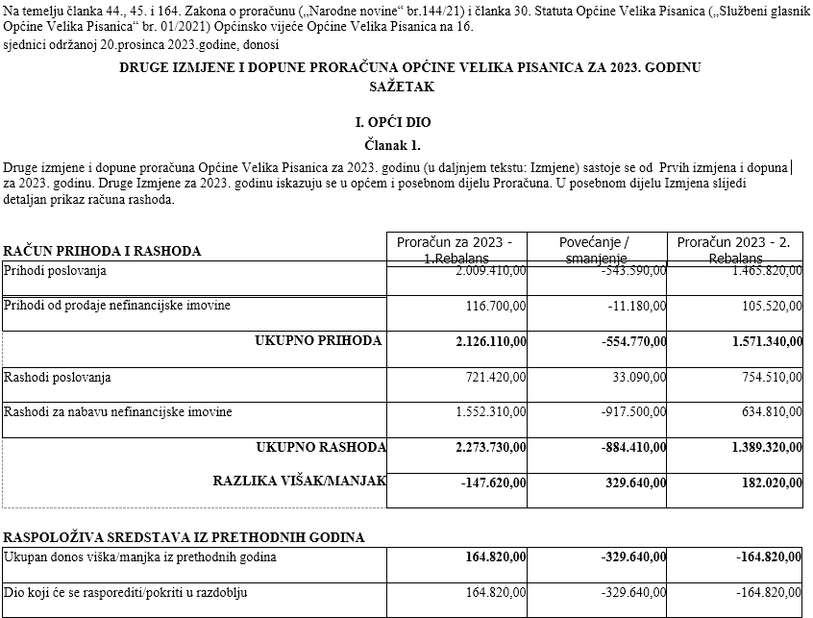

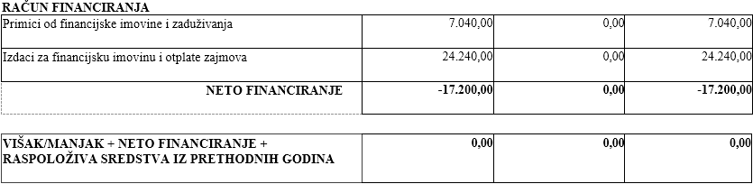

Članak 2.
U drugim izmjenama za 2023. godinu prihodi i rashodi, te primici i izdaci po ekonomskoj klasifikaciji utvrđuju se u računu prihoda i rashoda i računu financiranja kako slijedi:

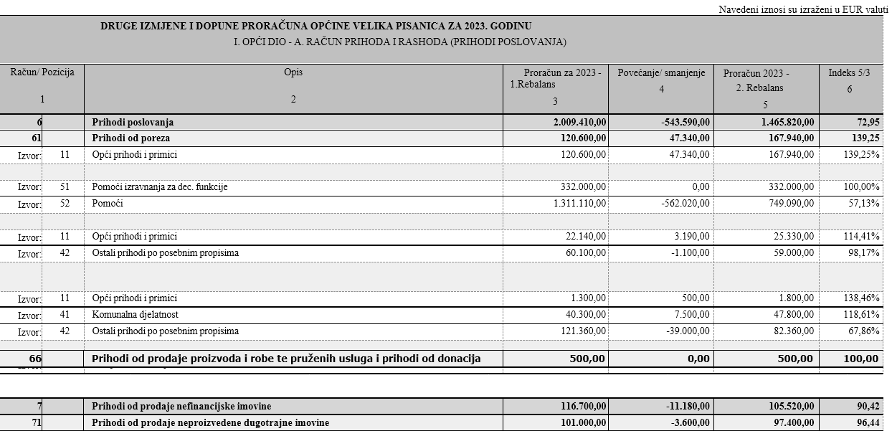

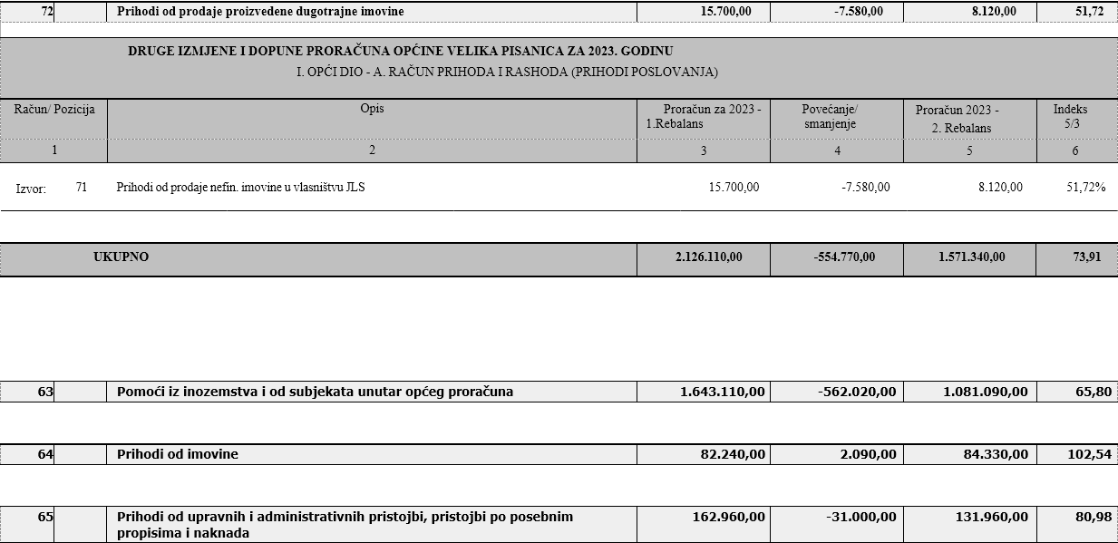

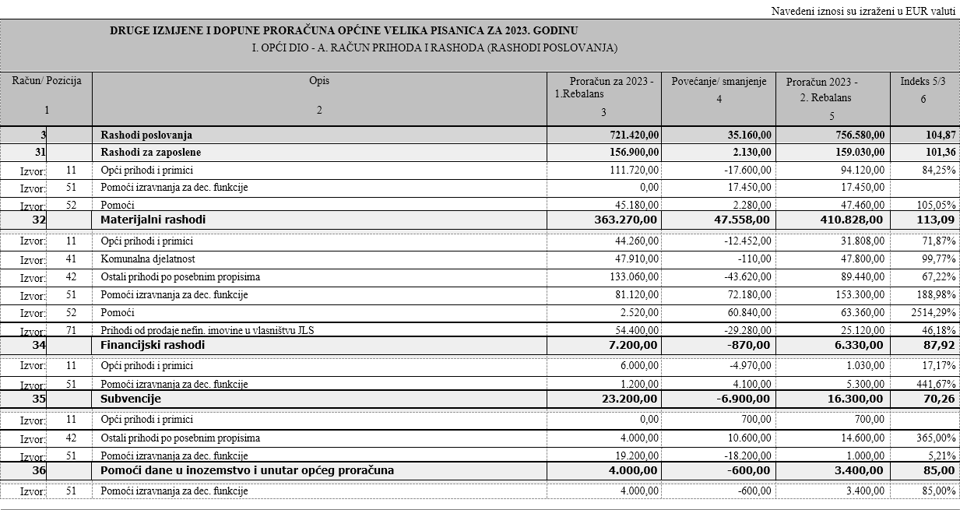

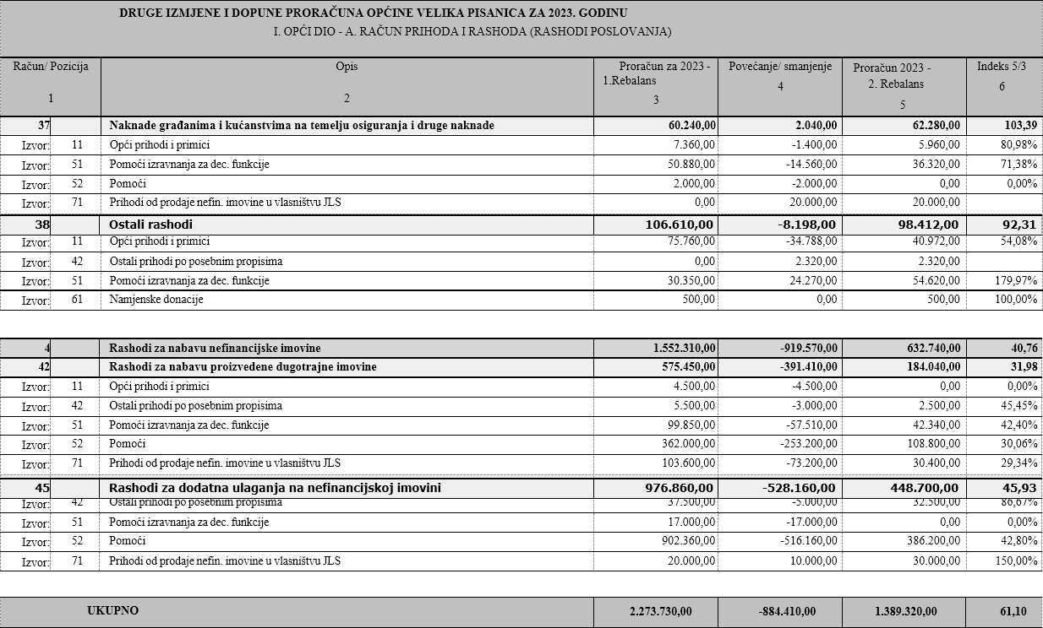
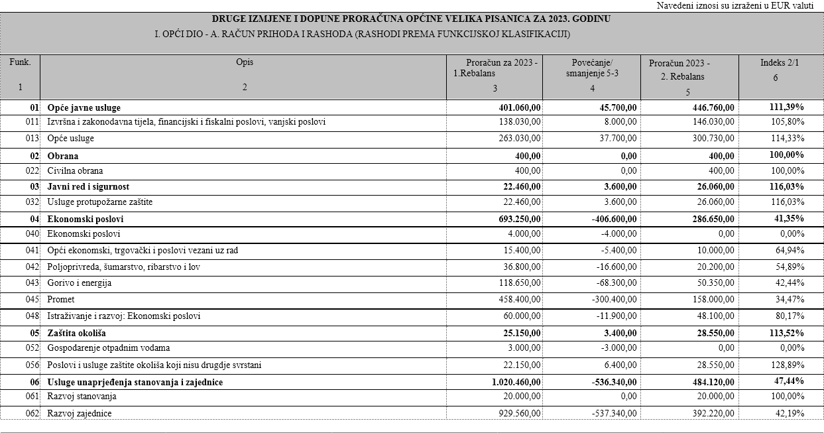

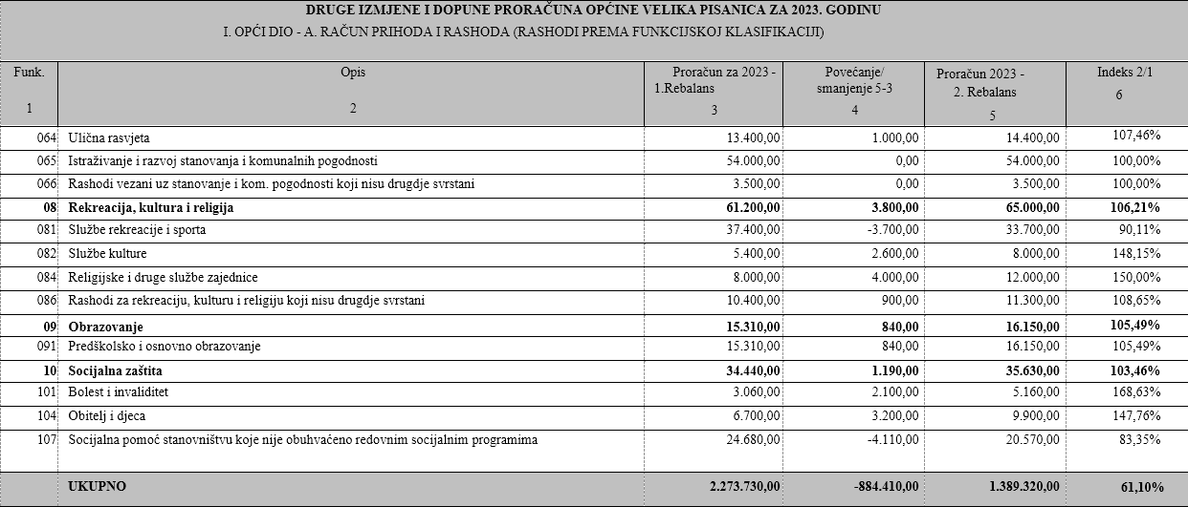

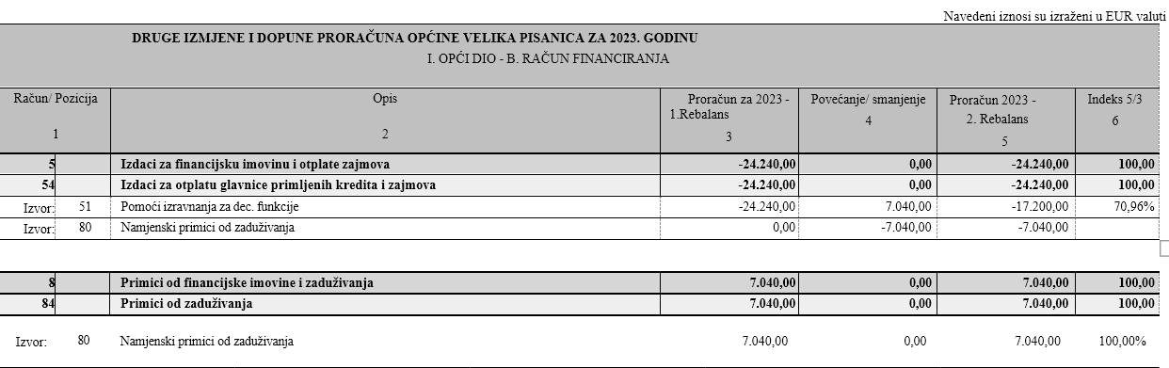

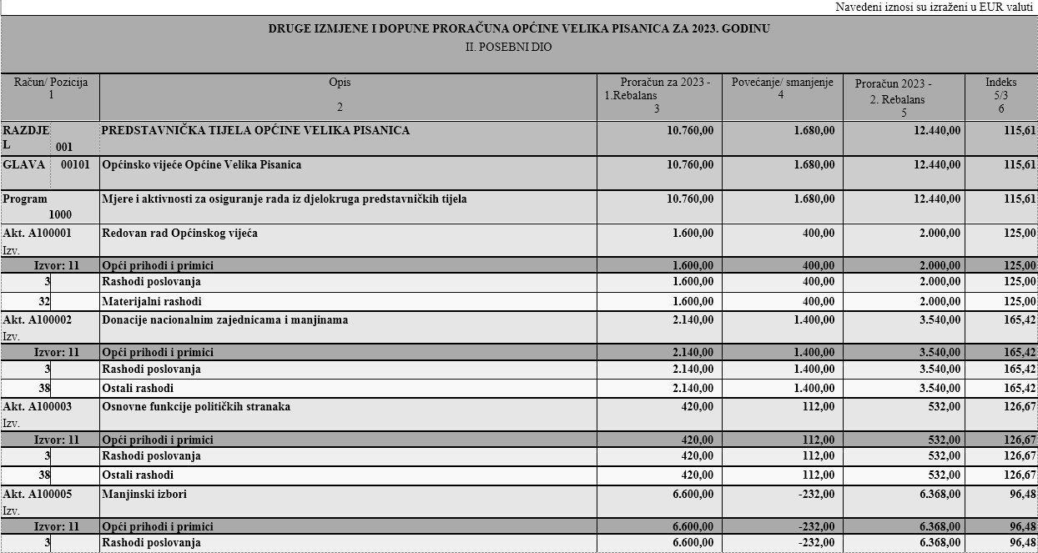

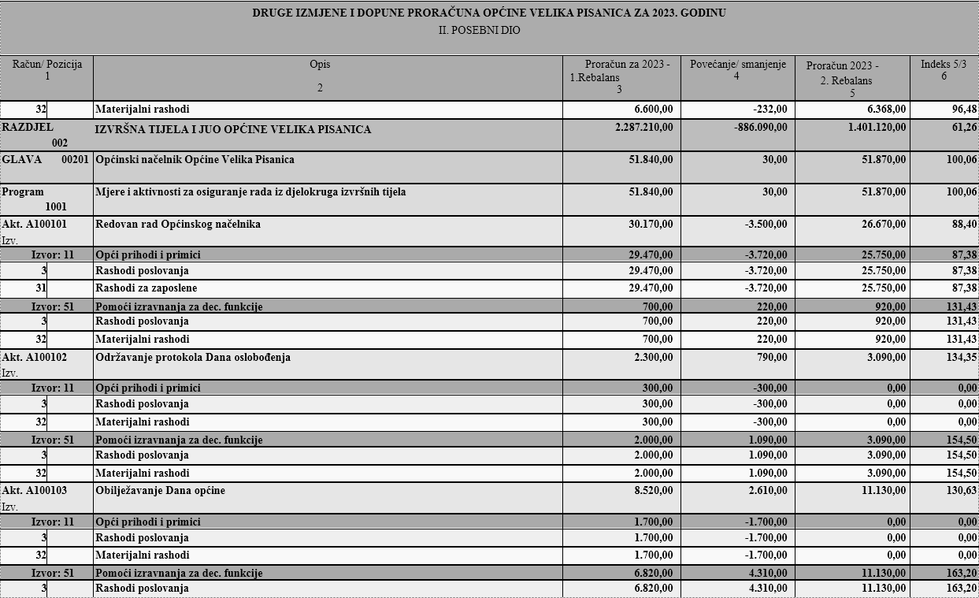

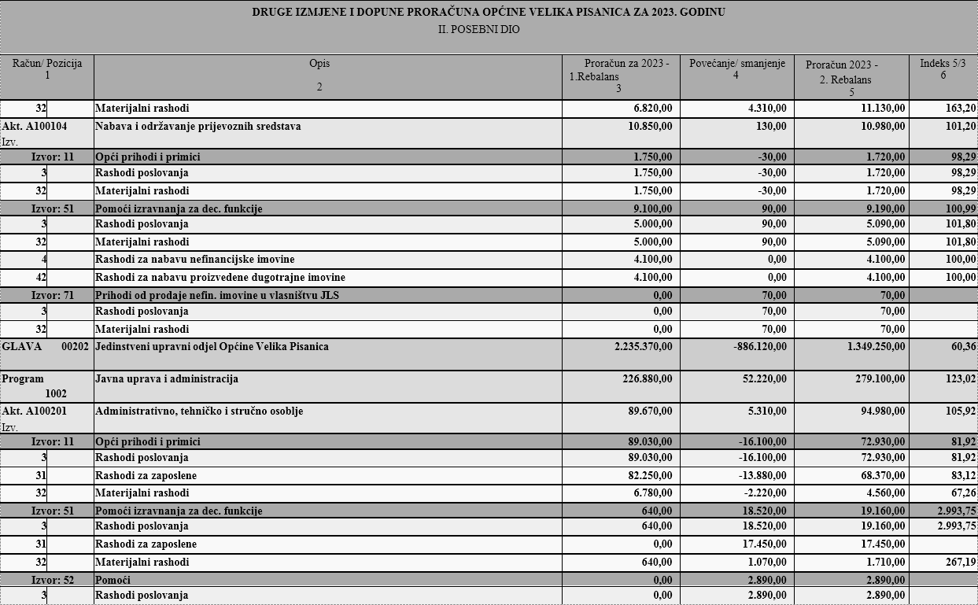
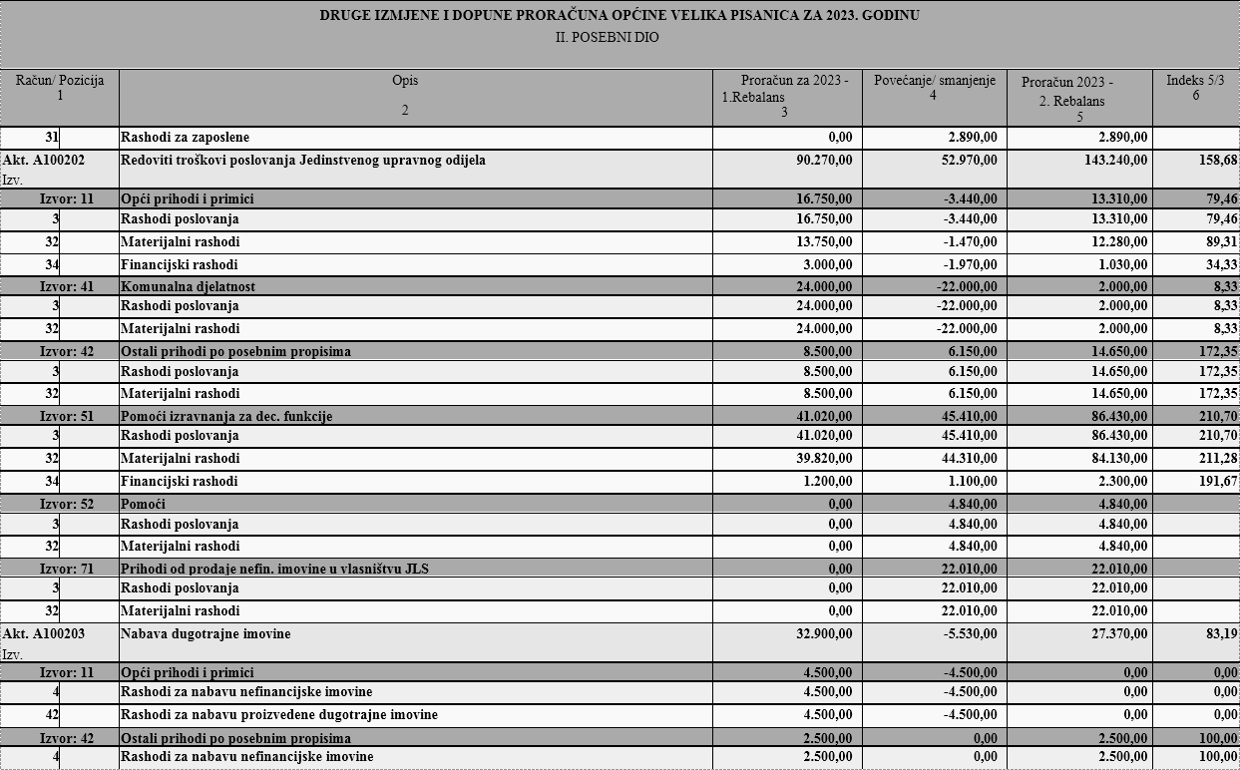

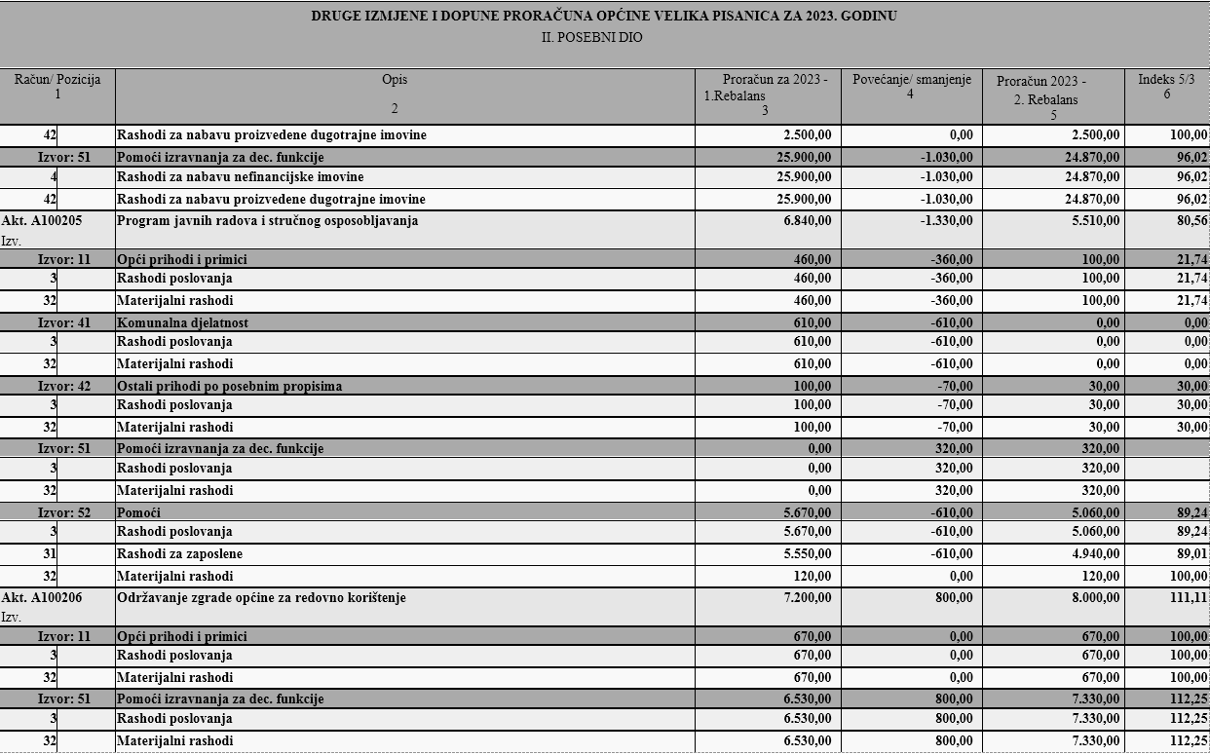
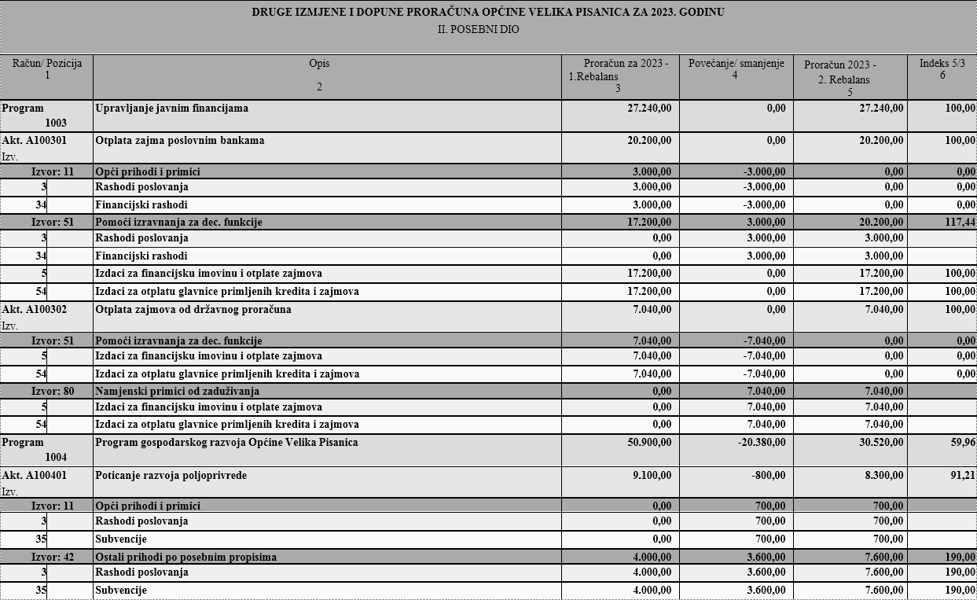

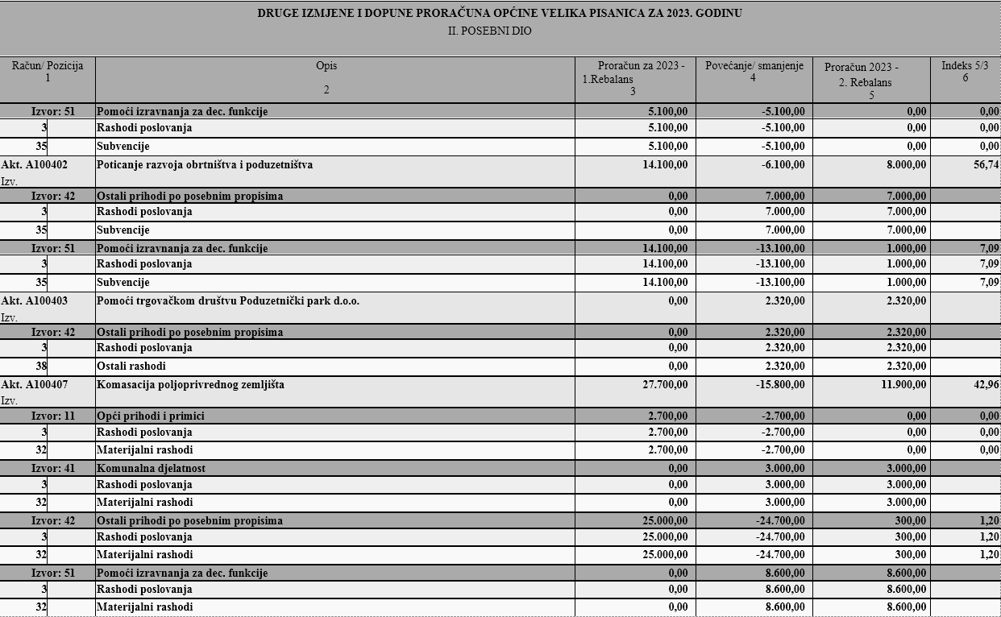
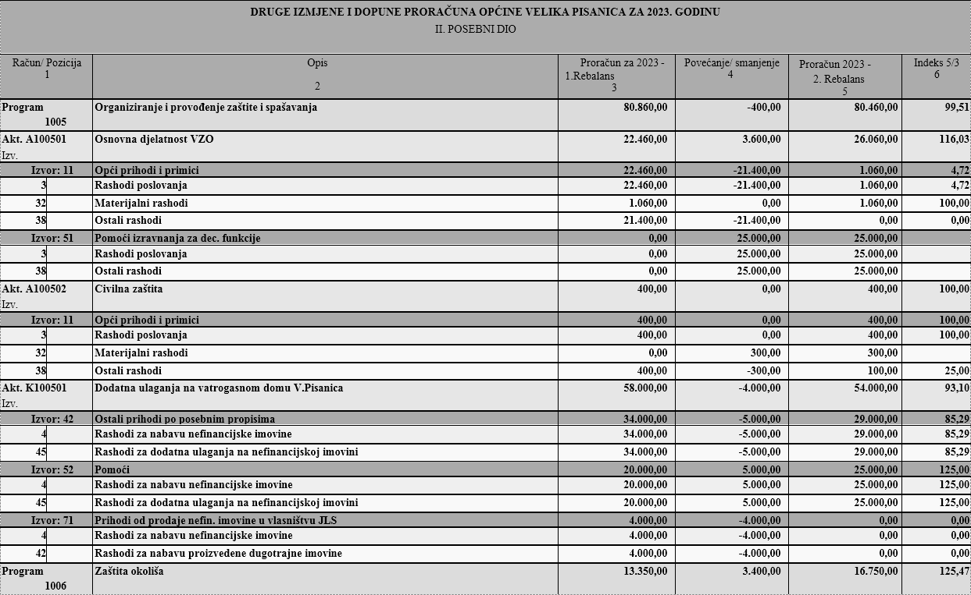

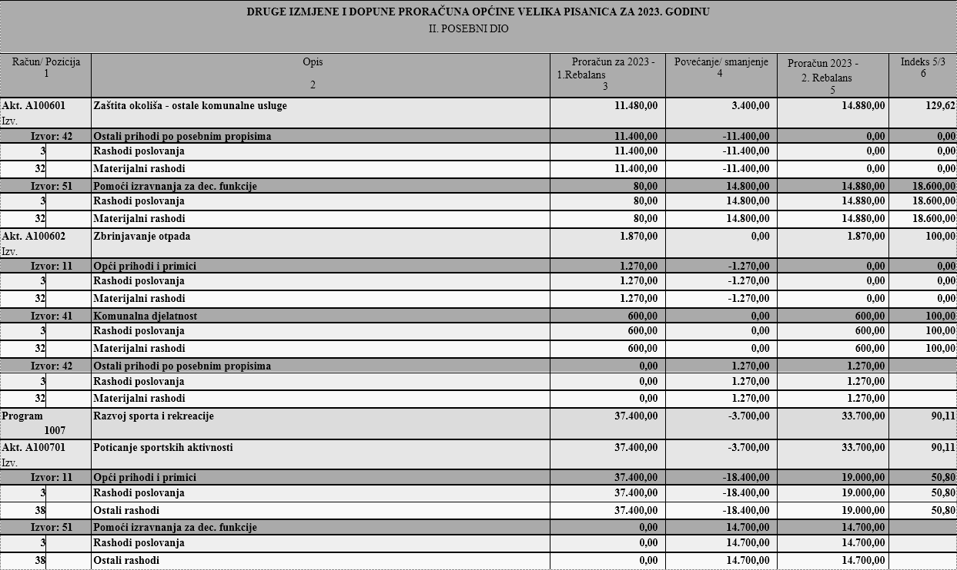

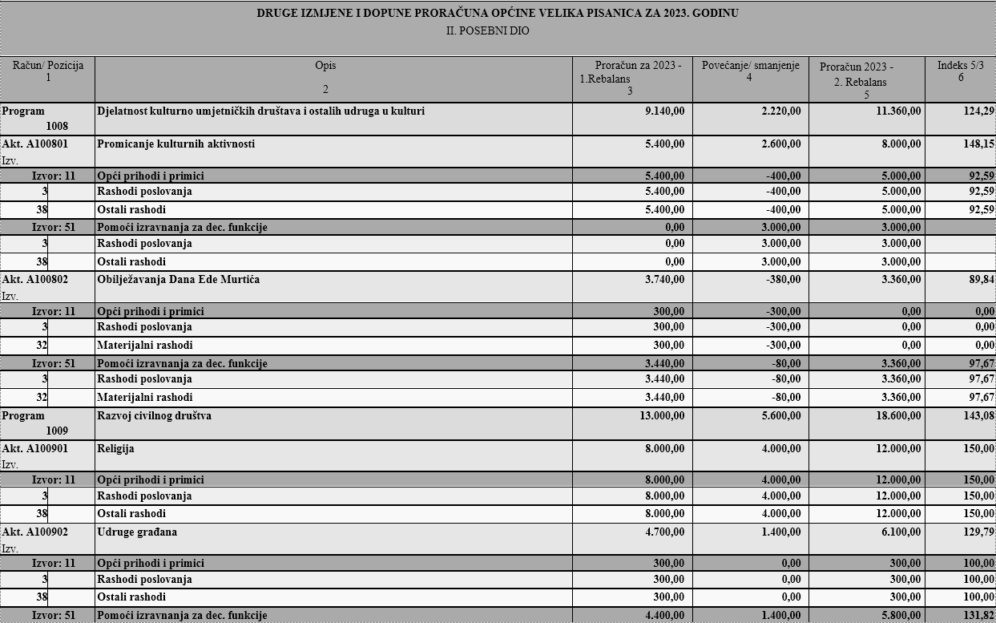

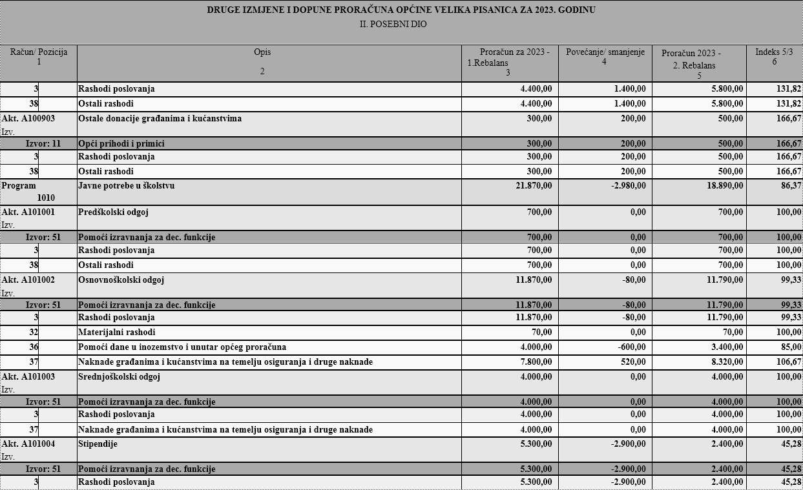
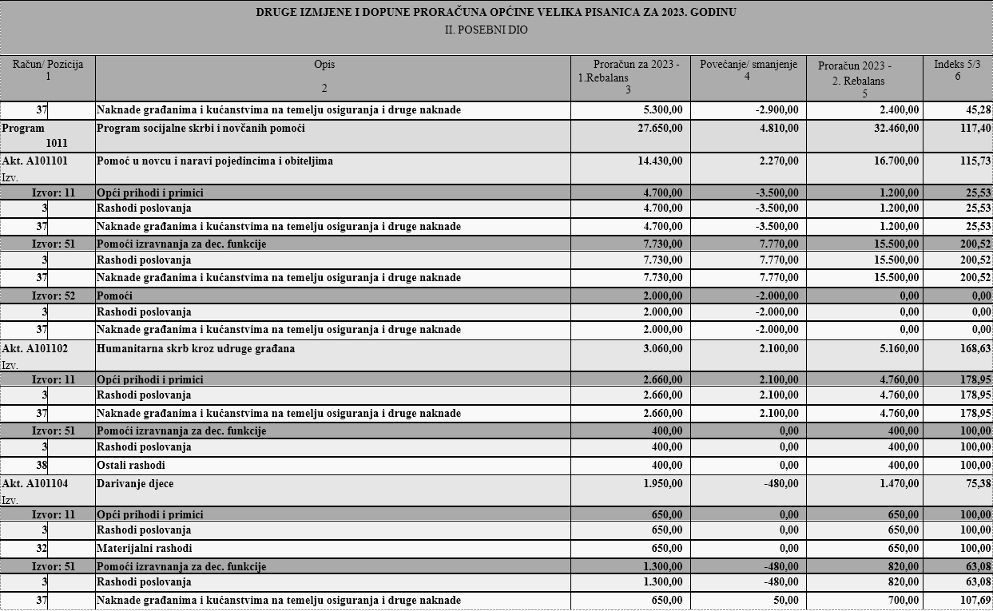

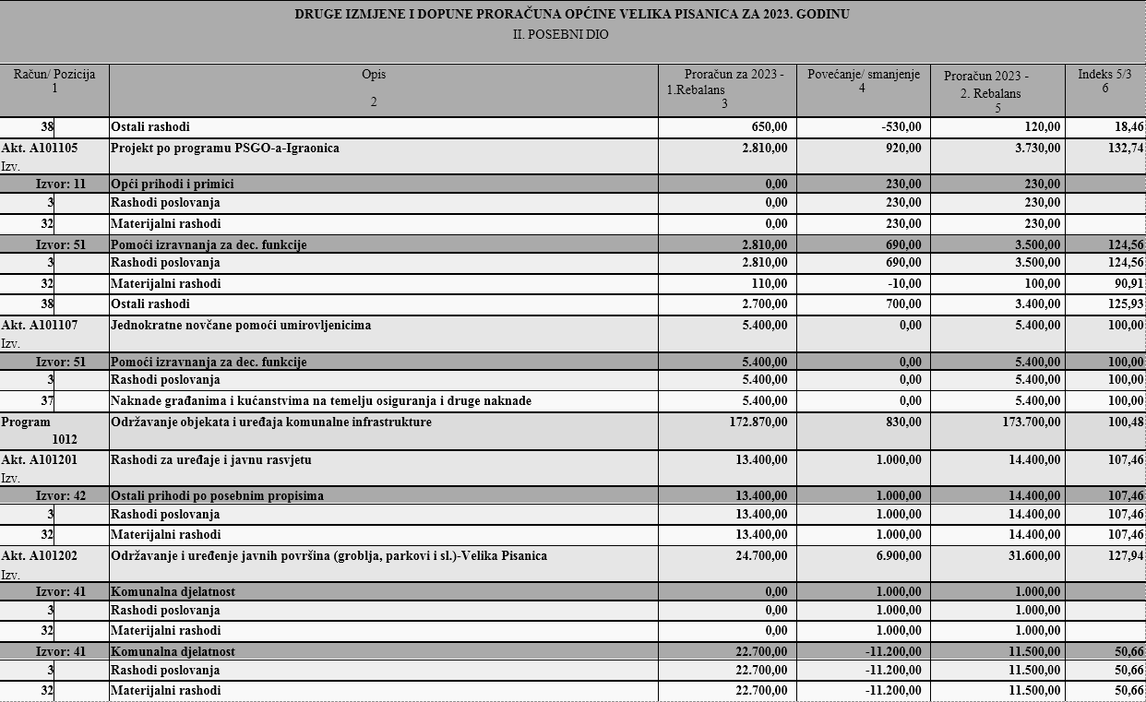
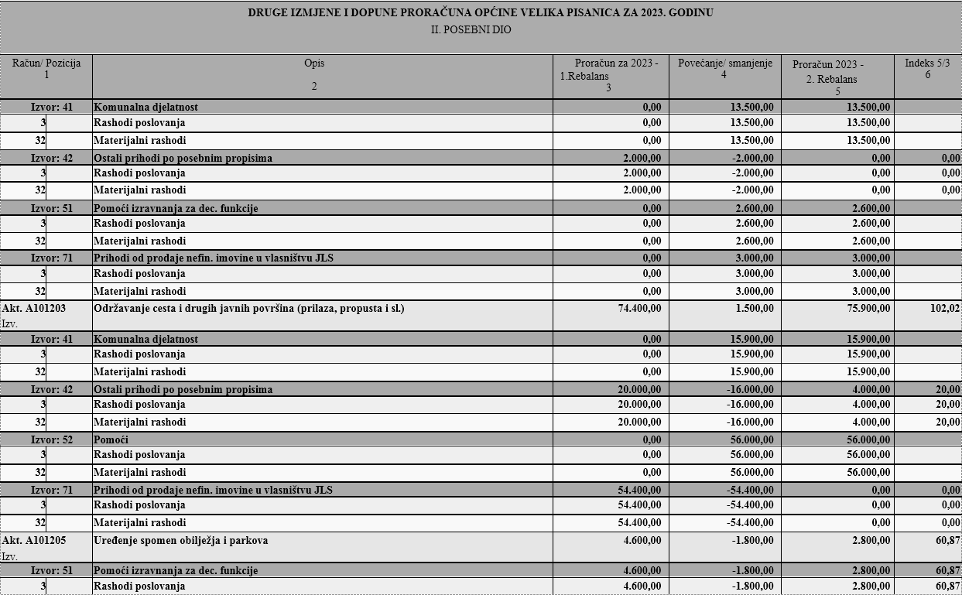

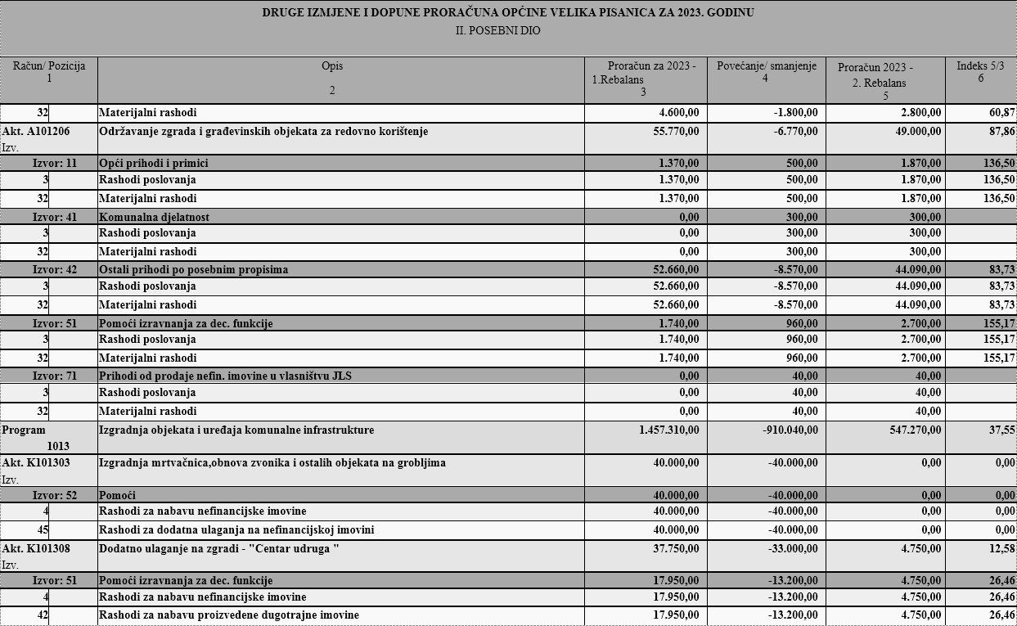
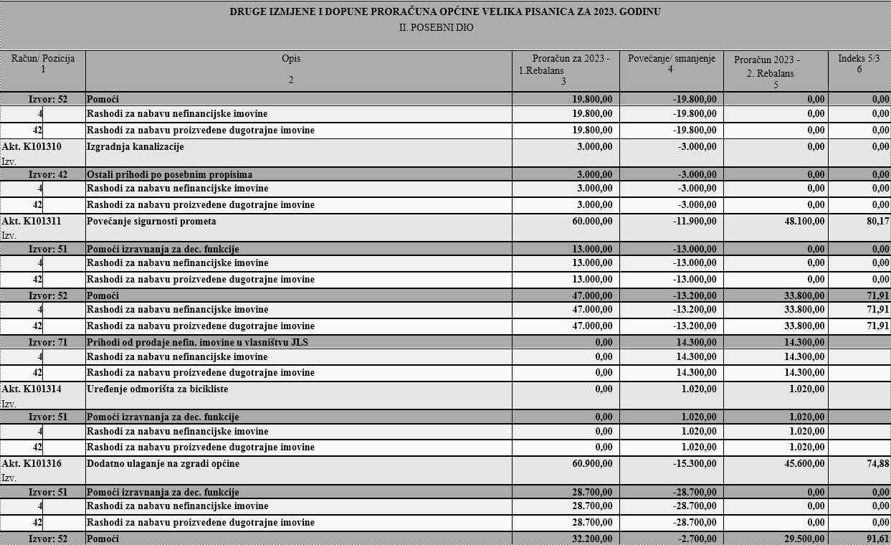

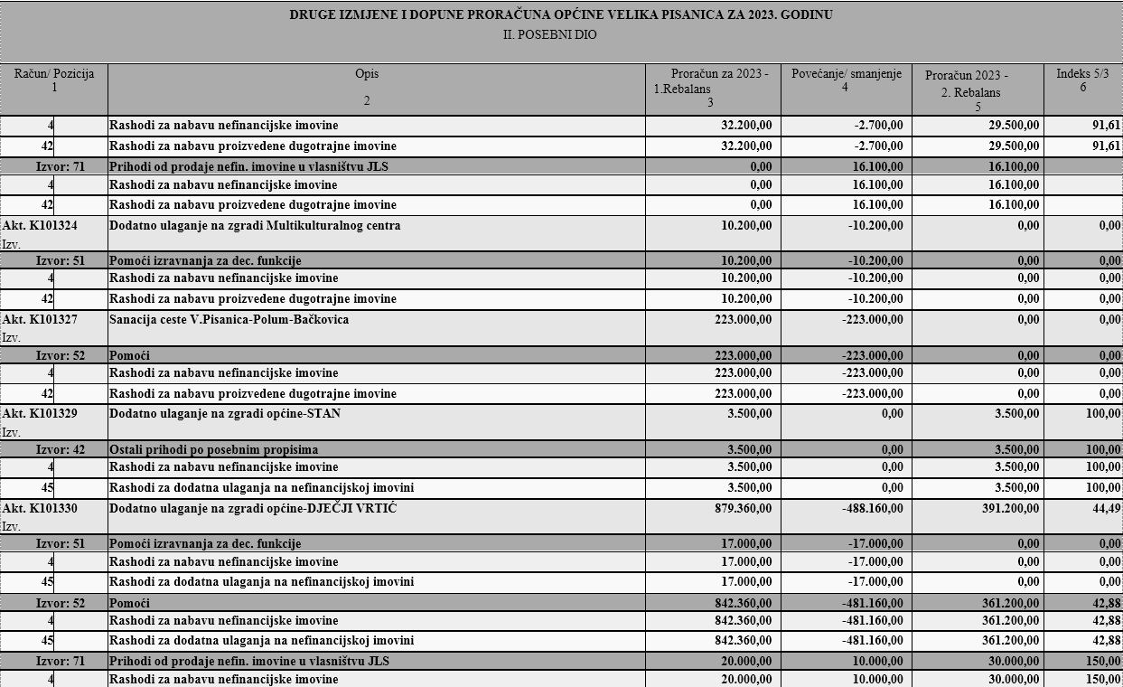
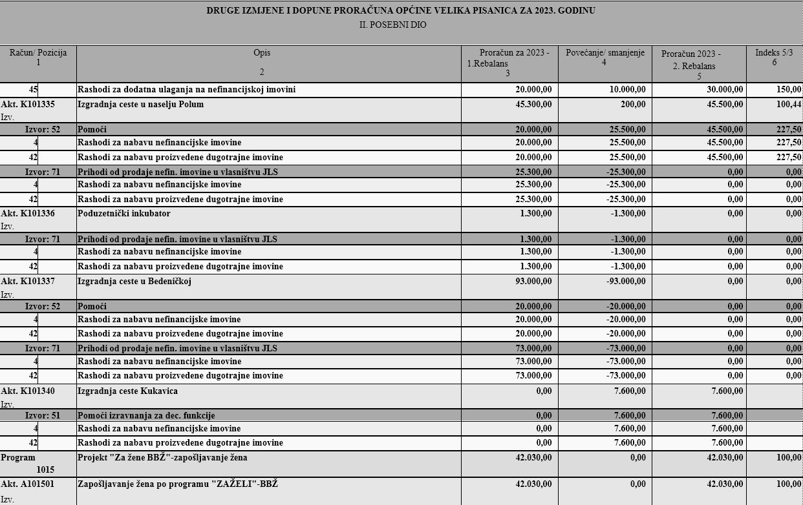

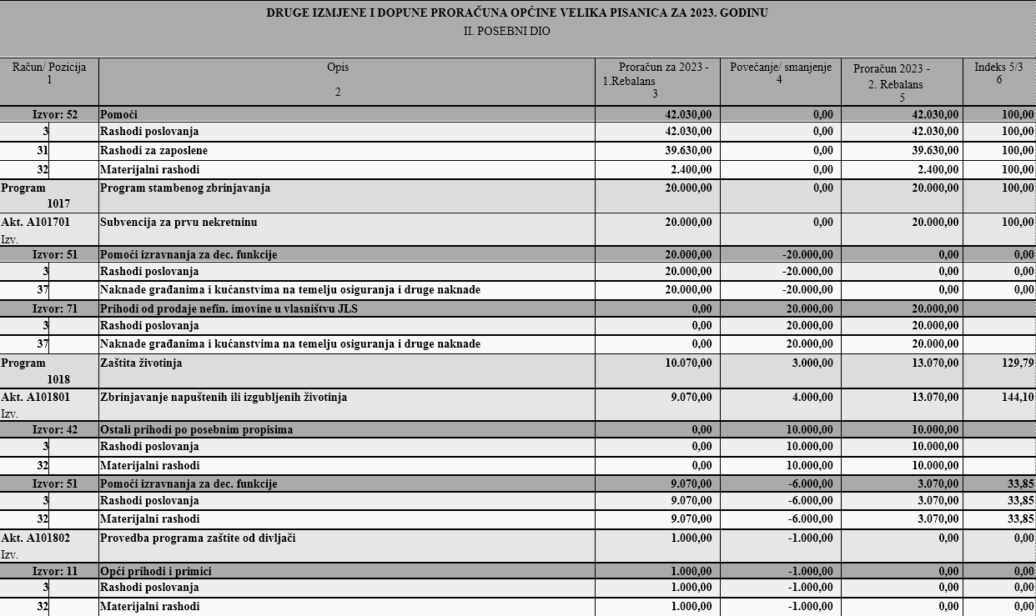

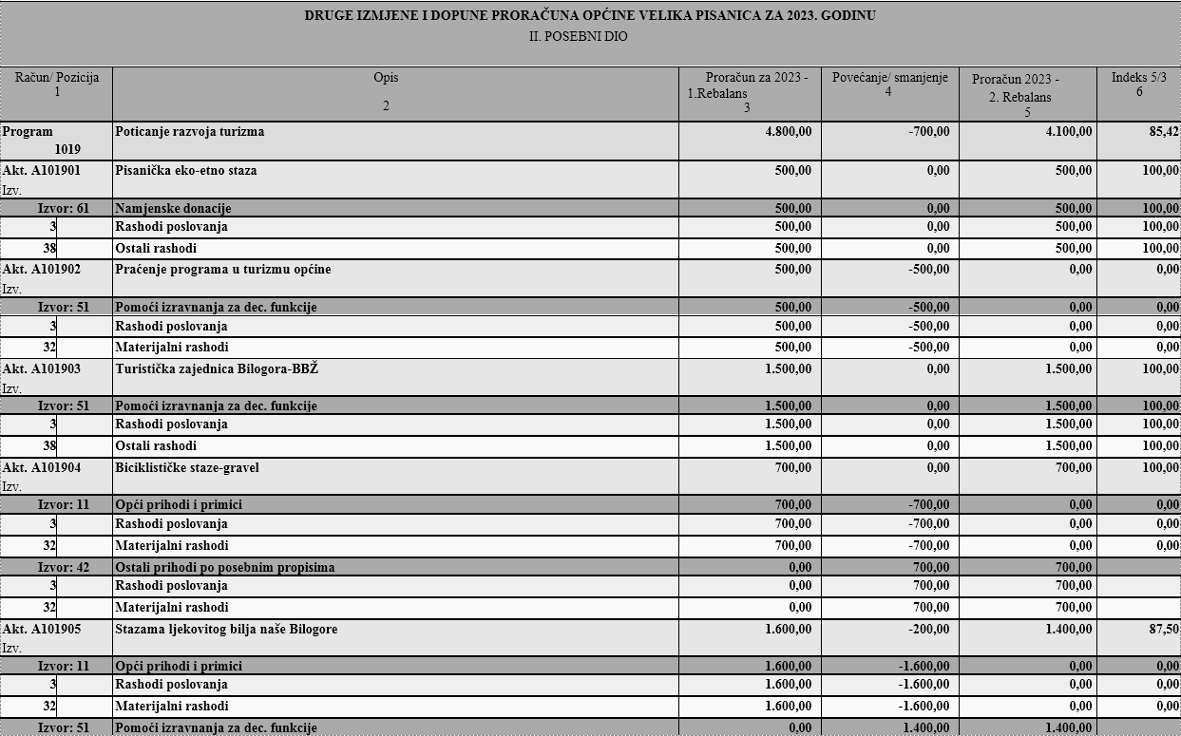

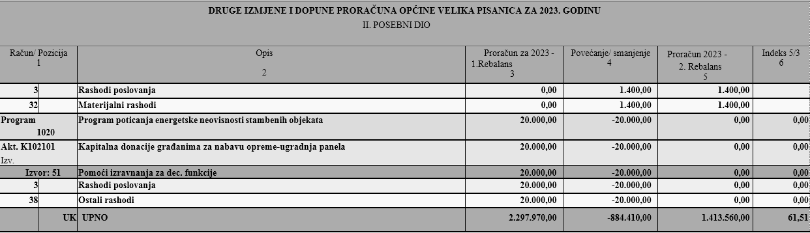

OBRAZLOŽENJE
II. izmjene i dopune Proračuna Općine Velika Pisanica za 2023.

godinu
Općinsko vijeće Općine Velika Pisanica na 13. sjednici održanoj dana 25. svibnja 2023. godine usvojilo je i.Izmjene i dopune Proračun Općine Velika Pisanica za 2023. („Službeni glasnik Općine Velika Pisanica“ 4/23).

Sukladno članku 10. Zakona o proračunu („Narodne novine“ broj 144/21), proračun mora biti uravnotežen što znači da svi rashodi i izdaci moraju biti podmireni prihodima i primicima. Tijekom godine se može izvršiti novo uravnoteženje proračuna putem izmjena i dopuna proračuna, po istom postupku kao za donošenje proračuna.
Godišnjim izvještajem o izvršenju proračuna za 2022. godinu, ostvaren je višak prihoda u iznosu od 171.857,70 eura za koji je je potrebno uravnotežiti proračun Proračun Općine Velika Pisanica.
I.Izmjenama smo dodali Aktivnosti po svakom projektu kako bi bile vidljive u posebnom dijelu proračuna i prepoznatljive te je izvršen drugačiji raspored prihoda i rashoda za pojedine namjene.
Obzirom da se ukazala potreba za izmjenama i dopunama donose se II. izmjene i dopune Proračuna Općine Velika Pisanica za 2023. godinu.
Stoga se predlažu II. izmjene i dopune Proračuna Općine Velika Pisanica za 2023. godinu.
Prijedlogom II. izmjena i dopuna Proračuna Općine Velika Pisanica za 2023. godinu, planirani iznos prihoda i primitaka predlaže se u iznosu od 1.578.380,00 eura.

Iznos rashoda i izdataka planiran II. izmjenama i dopunama proračuna Općine Velika Pisanica za 2023. godinu predlaže se u ukupnom iznosu od 1. 413.560,00 eura.
Razlika između ukupnih prihoda i primitaka te rashoda i izdataka, u iznosu od 164.820,00 kn, predstavlja višak prihoda ostvaren u 2022. godini, čime se uravnotežuje proračun. Korekcija rezultata je rađena u 2023. godini radi namirenja za povrat poreza po god.prijavi za 2021. godinu u iznosu od 7.037,40.Višak prihoda ostvaren u 2022. godini potrošen je u tekućoj godini.

Tablica 1: Struktura II. izmjena i dopuna proračuna Općine Velika Pisanica za 2023. godinu prema ekonomskoj klasifikaciji:

Red | OPIS | I. izmjene i | Povećanje/ | II. izmjene i
broj |  | dopune | Smanjenje | dopune
 |  | proračuna za |  | proračuna za
 |  | 2023. godinu |  | 2023. godinu
1 | 2 | 5 | 4 | 5
A. | UKUPNI PRIHODI | 2.126.110,00 | -554.770,00 | 1.571.340,00
1. | Prihodi poslovanja | 2.009.410,00 | -543.590,00 | 1.465.820,00
2. | Prihodi od prodaje nefinancijske imovine | 116.700,00 | -11.180,00 | 105.520,00
B. | UKUPNI RASHODI | 2.273.730,00 | -884.410,00 | 1.389.320,00
1. | Rashodi poslovanja | 721.420,00 | 35.160,00 | 756.580,00
2. | Rashodi za nabavu nefinancijske
 | imovine | 1.552.310,00 | -919.570,00 | 632.740,00
C. | PRIMICI OD FINANCIJSKE IMOVINE | 7.040,00 | 7.040,00 | 7.040,00
 | I ZADUŽIVANJA
D. | IZDACI ZA FINANCIJSKU IMOVINU I | 24.240,00 | 7.040,00 | 24.240,00
 | OTPLATE ZAJMOVA
E | RASPOLOŽIVA SREDSTVA IZ | 164.820,00 | -329.640,00 | -164.820,00
 | PRETHODNOG RAZDOBLJA
F. | VIŠAK/MANJAK PRIHODA | 0,00 | 0,00 | 0,00

A.1. PRIHODI POSLOVANJA

Prihode poslovanja čine prihodi od poreza, pomoći, prihodi od imovine, prihodi od administrativnih pristojbi, pristojbi po posebnim propisima i naknada, prihodi od prodaje roba, proizvoda i pružanja usluga, prihodi od kazni, prihodi od donacija te prihodi od nefinancijske imovine.

Prihodi od poreza Prijedlogom II.Izmjena i dopuna proračuna Općine Velika Pisanica za 2023. godinu povećavaju se za 47.340,00 eura i iznose 167.940,00 eura.

Prihod od pomoći iz državnog proračuna Prijedlogom II. Izmjena i dopuna proračuna Općine Velika Pisanica za 2023. godinu smanjuju se u iznosu od 562.020,00 eura.

Prihodi od imovine Prijedlogom II. Izmjena i dopuna proračuna Općine Velika Pisanica za 2023. godinu povećavaju se u iznosu od 2.090,00 eura i iznose 84.330,00 eura.

Prihodi od administrativnih pristojbi, pristojbi po posebnim
propisima i naknada Prijedlogom II. izmjena i dopuna proračuna Općine Velika Pisanica za 2023. godinu smanjuju se u iznosu od 31.000,00 eura. Smanjenje se odnosi u najvećem iznosu za prihode od šumskog doprinosa.

Prihodi od prodaje proizvoda i robe te pruženih usluga i prihodi od donacija ostaju ne promijenjeni i iznose 500,00 eura te se odnosi na donaciju Turističke zajednice BBŽ.

A.2. PRIHODI OD PRODAJE NEFINANCIJSKE IMOVINE

Prijedlogom II. izmjena i dopuna proračuna Općine Velika Pisanica za 2023.
godinu prihodi od prodaje nefinancijske imovine smanjuju se u iznosu od 7.580,00 eura u odnosu na planirano.

C. PRIMICI OD FINANCIJSKE IMOVINE I ZADUŽIVANJA
Primici od financijske imovine i zaduživanja povećavaju se radi namirenja za povrat poreza po god.prijavi za 2021 godinu stim da nam je to i izdatak kroz 4 obroka za povrat.

B. RASHODI PRORAČUNA
II.izmjenama i dopunama proračuna Općine Velika Pisanica za 2023. godinu predlaže se smanjenje rashoda u iznosu od 884.410,00 eura.
Ukupno rashodi proračuna planiraju se u iznosu od 1.389.320,00 eura.

- RASHODI POSLOVANJA
Prijedlogom II. izmjena i dopuna proračuna iznosi uvećanja/umanjenja te
obrazloženja promjene iznosa pojedinih vrsta rashoda je slijedeće:

Rashodi za zaposlene se povećavaju za iznos od 2.130,00 eura te
se planiraju u iznosu od 159.030,00. Povećanje/smanjenje se odnosi na rashode plaća za vježbenike te korekcijom rashoda unutar konta.

Materijalni rashodi se u ukupnom iznosu povećavaju za iznos 47.558,00 eura te se planiraju u iznosu od 410.828,00 eura.

- naknade troškova zaposlenima – smanjuju se u iznosu od 1.150,00 eura i
planiraju se u iznosu od 7.940,00 eura.

- rashodi za materijal i energiju - smanjuju se za iznos od 12.850,00 eura i
planiraju se u iznosu od 43.970,00

- rashodi za usluge – povećavaju se za 60.340,00 i planiraju se u iznosu od
316.530,00 eura odnose se na povećanje troškova održavanja građevinskih objekata u vlasništvu općine

- naknade troškova osobama izvan radnog odnosa smanjuju se u iznosu od 2.700,00 eura i iznose 900,00 eura, smanjenje se odnosi na troškove povjerenstva radi provedbe komasacije na području općine.

- ostali nespomenuti rashodi poslovanja – povećavaju se za iznos od 3.918,00 i
planiraju se u iznosu od 41.488,00 eura.

Financijski rashodi Prijedlogom II. Izmjena i dopuna proračuna Općine Velika
Pisanica za 2023. godinu smanjuju se u iznosu od 870,00 eura i planiraju se u iznosu od 6.330,00 eura.

Subvencije Prijedlogom II. Izmjena i dopuna proračuna Općine Velika Pisanica
za 2023. godinu smanjuju se u iznosu od 6.900,00 eura i planiraju se u iznosu od 16.300,00 eura

Pomoći dane u inozemstvo i unutar općeg proračuna Prijedlogom II. Izmjena i dopuna proračuna Općine Velika Pisanica za 2023. godinu ostaju smanjuju se u iznosu od 600,00 eura i planiraju se u iznosu od 3.400,00 eura.

Naknade građanima i kućanstvima na temelju osiguranja i druge naknade Prijedlogom II. Izmjena i dopuna proračuna Općine Velika Pisanica za 2023. godinu povećavaju se u iznosu od 2.040,00 eura i planiraju se u iznosu od 62.280,00 eura.
Ostali rashodi smanjuju se za 8.198,00 i planiraju se u iznosu od 98.412,00 eura.

- RASHODI ZA NABAVU NEFINANCIJSKE IMOVINE

Rashodi za nabavu proizvedene dugotrajne imovine 42 prema prijedlogu II. izmjena i dopuna proračuna Općine Velika Pisanica za 2023. godinu smanjuju se za 391.410,00 eura te se planiraju u iznosu od 184.040,00 eura.
Smanjuju se sredstva za izgradnju građevinskih objekata na kontu 422 u iznosu od 316.080,00 eura, smanjenje se na kontu 422 – postrojenjea i oprema u iznosu od 57.730,00 eura, smanjenje se na kontu 426 – nematerijalna proizvedena imovina u iznosu od 17.600,00 eura. Do smanjenja je došlo radi projekata koji nisu mogli biti izvršeni u 2023. godini te su planirani u proračunu za 2024. godinu.
Rashodi za dodatna ulaganja na nefinancijskoj imovini 45 smanjuju se za 528.160,00 eura i i planiraju se u iznosu od 448.700,00 eura, a odnosi se na dodatna ulaganja na pravoslavnom groblju koji projekt se prenosi u proračun za 2024. godinu te smanjenje troškova za provođenje projekta izgradnje vrtića u sklopu zgrade općine.

D. IZDACI ZA FINANCIJSKU IMOVINU I OTPLATE ZAJMOVA
II.izmjenama i dopunama proračuna Općine Velika Pisanica za 2023. godinu izdaci za financijsku ostaju nepromijenjeni i iznose 24.240,00 eura.

OBRAZLOŽENJE POSEBNOG DIJELA II. IZMJENA I
DOPUNA PRORAČUNA OPĆINE VELIKA PISANICA ZA 2023. GODINU
Usporedni prikaz Proračuna i novog plana rashoda, obzirom na nositelje/korisnike proračuna, te programe je slijedeći:

Račun/ Opis Proračun za 2023 - Povećanje/ Proračun 2023 - 2.
Pozicija 1.Rebalans smanjenje Rebalans
Program Mjere i aktivnosti za osiguranje rada iz 10.760,00 1.680,00 12.440,00
1000 djelokruga predstavničkih tijela
A100001Akt. Redovan rad Općinskog vijeća 1.600,00 400,00 2.000,00
Funkcija: 0111 Izvršna i zakonodavna tijela
A100002Akt. Donacije nacionalnim zajednicama i manjinama 2.140,00 1.400,00 3.540,00
Funkcija: 0111 Izvršna i zakonodavna tijela
A100003Akt. Osnovne funkcije političkih stranaka 420,00 112,00 532,00
Funkcija: 0111 Izvršna i zakonodavna tijela
A100005Akt. Manjinski izbori 6.600,00 -232,00 6.368,00
Funkcija: 0111 Izvršna i zakonodavna tijela
Program Mjere i aktivnosti za osiguranje rada iz 51.840,00 30,00 51.870,00
1001 djelokruga izvršnih tijela
A100101Akt. Redovan rad Općinskog načelnika 30.170,00 -3.500,00 26.670,00
Funkcija: 0111 Izvršna i zakonodavna tijela
A100102Akt. Održavanje protokola Dana oslobođenja 2.300,00 790,00 3.090,00
Funkcija: 0111 Izvršna i zakonodavna tijela
A100103Akt. Obilježavanje Dana općine 8.520,00 2.610,00 11.130,00
Funkcija: 0133 Ostale opće usluge
A100104Akt. Nabava i održavanje prijevoznih sredstava 10.850,00 130,00 10.980,00
Funkcija: 0112 Financijski i fiskalni poslovi
Program Javna uprava i administracija 226.880,00 52.220,00 279.100,00
1002
A100201Akt. Administrativno, tehničko i stručno osoblje 89.670,00 5.310,00 94.980,00
Funkcija: 0131 Opće usluge vezane uz službenike
A100202Akt. Redoviti troškovi poslovanja Jedinstvenog 90.270,00 52.970,00 143.240,00
upravnog odijela
Funkcija: 0131 Opće usluge vezane uz službenike
A100203Akt. Nabava dugotrajne imovine 32.900,00 -5.530,00 27.370,00
Funkcija: 0112 Financijski i fiskalni poslovi
A100205Akt. Program javnih radova i stručnog 6.840,00 -1.330,00 5.510,00
osposobljavanja
Funkcija: 0131 Opće usluge vezane uz službenike
A100206Akt. Održavanje zgrade općine za redovno korištenje 7.200,00 800,00 8.000,00
Funkcija: 0112 Financijski i fiskalni poslovi
Program Upravljanje javnim financijama 27.240,00 0,00 27.240,00
1003
A100301Akt. Otplata zajma poslovnim bankama 20.200,00 0,00 20.200,00
Funkcija: 0112 Financijski i fiskalni poslovi
A100302Akt. Otplata zajmova od državnog proračuna 7.040,00 0,00 7.040,00
Funkcija: 0 (ništa)
Program Program gospodarskog razvoja Općine 50.900,00 -20.380,00 30.520,00
1004 Velika Pisanica
A100401Akt. Poticanje razvoja poljoprivrede 9.100,00 -800,00 8.300,00
Funkcija: 0421 Poljoprivreda
A100402Akt. Poticanje razvoja obrtništva i poduzetništva 14.100,00 -6.100,00 8.000,00
Funkcija: 0411 Opći ekonomski i trgovački poslovi
A100403Akt. Pomoći trgovačkom društvu Poduzetnički park 0,00 2.320,00 2.320,00
d.o.o.
Funkcija: 0112 Financijski i fiskalni poslovi
A100407Akt. Komasacija poljoprivrednog zemljišta 27.700,00 -15.800,00 11.900,00
Funkcija: 0421 Poljoprivreda
Program Organiziranje i provođenje zaštite i 80.860,00 -400,00 80.460,00
1005 spašavanja
A100501Akt. Osnovna djelatnost VZO 22.460,00 3.600,00 26.060,00
Funkcija: 0320 Usluge protupožarne zaštite
A100502Akt. Civilna zaštita 400,00 0,00 400,00
Funkcija: 0220 Civilna obrana
K100501Akt. Dodatna ulaganja na vatrogasnom domu 58.000,00 -4.000,00 54.000,00
V.Pisanica
Funkcija: 0400 Ekonomski poslovi

Račun/ Opis Proračun za 2023 - Povećanje/ Proračun 2023 - 2.
Pozicija 1.Rebalans smanjenje Rebalans
Program Zaštita okoliša 13.350,00 3.400,00 16.750,00
1006
A100601Akt. Zaštita okoliša - ostale komunalne usluge 11.480,00 3.400,00 14.880,00
Funkcija: 0560 Poslovi i usluge zaštite okoliša koji nisu
drugdje svrstani
A100602Akt. Zbrinjavanje otpada 1.870,00 0,00 1.870,00
Funkcija: 0560 Poslovi i usluge zaštite okoliša koji nisu
drugdje svrstani
Program Razvoj sporta i rekreacije 37.400,00 -3.700,00 33.700,00
1007
A100701Akt. Poticanje sportskih aktivnosti 37.400,00 -3.700,00 33.700,00
Funkcija: 0810 Službe rekreacije i sporta
Program Djelatnost kulturno umjetničkih 9.140,00 2.220,00 11.360,00
1008 društava i ostalih udruga u kulturi
A100801Akt. Promicanje kulturnih aktivnosti 5.400,00 2.600,00 8.000,00
Funkcija: 0820 Službe kulture
A100802Akt. Obilježavanja Dana Ede Murtića 3.740,00 -380,00 3.360,00
Funkcija: 0133 Ostale opće usluge
Program Razvoj civilnog društva 13.000,00 5.600,00 18.600,00
1009
A100901Akt. Religija 8.000,00 4.000,00 12.000,00
Funkcija: 0840 Religijske i druge službe zajednice
A100902Akt. Udruge građana 4.700,00 1.400,00 6.100,00
Funkcija: 0860 Rashodi za rekreaciju, kulturu i religiju koji
nisu drugdje svrstani
A100903Akt. Ostale donacije građanima i kućanstvima 300,00 200,00 500,00
Funkcija: 1040 Obitelj i djeca
Program Javne potrebe u školstvu 21.870,00 -2.980,00 18.890,00
1010
A101001Akt. Predškolski odgoj 700,00 0,00 700,00
Funkcija: 0912 Osnovno obrazovanje
A101002Akt. Osnovnoškolski odgoj 11.870,00 -80,00 11.790,00
Funkcija: 0133 Ostale opće usluge
A101003Akt. Srednjoškolski odgoj 4.000,00 0,00 4.000,00
Funkcija: 1070 Socijalna pomoć stanovništvu koje nije
obuhvaćeno redovnim socijalnim programima
A101004Akt. Stipendije 5.300,00 -2.900,00 2.400,00
Funkcija: 1070 Socijalna pomoć stanovništvu koje nije
obuhvaćeno redovnim socijalnim programima
Program Program socijalne skrbi i novčanih 27.650,00 4.810,00 32.460,00
1011 pomoći
A101101Akt. Pomoć u novcu i naravi pojedincima i obiteljima 14.430,00 2.270,00 16.700,00
Funkcija: 1070 Socijalna pomoć stanovništvu koje nije
obuhvaćeno redovnim socijalnim programima
A101102Akt. Humanitarna skrb kroz udruge građana 3.060,00 2.100,00 5.160,00
Funkcija: 1012 Invaliditet
A101104Akt. Darivanje djece 1.950,00 -480,00 1.470,00
Funkcija: 1070 Socijalna pomoć stanovništvu koje nije
obuhvaćeno redovnim socijalnim programima
A101105Akt. Projekt po programu PSGO-a-Igraonica 2.810,00 920,00 3.730,00
Funkcija: 0911 Predškolsko obrazovanje
A101107Akt. Jednokratne novčane pomoći umirovljenicima 5.400,00 0,00 5.400,00
Funkcija: 1070 Socijalna pomoć stanovništvu koje nije
obuhvaćeno redovnim socijalnim programima
Program Održavanje objekata i uređaja 172.870,00 830,00 173.700,00
1012 komunalne infrastrukture
A101201Akt. Rashodi za uređaje i javnu rasvjetu 13.400,00 1.000,00 14.400,00
Funkcija: 0640 Ulična rasvjeta
A101202Akt. Održavanje i uređenje javnih površina (groblja, 24.700,00 6.900,00 31.600,00
parkovi i sl.)-Velika Pisanica
Funkcija: 0451 Cestovni promet
A101203Akt. Održavanje cesta i drugih javnih površina 74.400,00 1.500,00 75.900,00
(prilaza, propusta i sl.)
Funkcija: 0451 Cestovni promet
A101205Akt. Uređenje spomen obilježja i parkova 4.600,00 -1.800,00 2.800,00
Funkcija: 0133 Ostale opće usluge
A101206Akt. Održavanje zgrada i građevinskih objekata za 55.770,00 -6.770,00 49.000,00
redovno korištenje
Funkcija: 0112 Financijski i fiskalni poslovi
Račun/ Opis Proračun za 2023 - Povećanje/ Proračun 2023 - 2.
Pozicija 1.Rebalans smanjenje Rebalans
Program Izgradnja objekata i uređaja komunalne 1.457.310,00 -910.040,00 547.270,00
1013 infrastrukture
K101303Akt. Izgradnja mrtvačnica,obnova zvonika i ostalih 40.000,00 -40.000,00 0,00
objekata na grobljima
Funkcija: 0620 Razvoj zajednice
K101308Akt. Dodatno ulaganje na zgradi - "Centar udruga " 37.750,00 -33.000,00 4.750,00
Funkcija: 0436 Ostale vrste energije
K101310Akt. Izgradnja kanalizacije 3.000,00 -3.000,00 0,00
Funkcija: 0520 Gospodarenje otpadnim vodama
K101311Akt. Povećanje sigurnosti prometa 60.000,00 -11.900,00 48.100,00
Funkcija: 0485 Istraživanje i razvoj: Promet
K101314Akt. Uređenje odmorišta za bicikliste 0,00 1.020,00 1.020,00
Funkcija: 0620 Razvoj zajednice
K101316Akt. Dodatno ulaganje na zgradi općine 60.900,00 -15.300,00 45.600,00
Funkcija: 0436 Ostale vrste energije
K101324Akt. Dodatno ulaganje na zgradi Multikulturalnog 10.200,00 -10.200,00 0,00
centra
Funkcija: 0620 Razvoj zajednice
K101327Akt. Sanacija ceste V.Pisanica-Polum-Bačkovica 223.000,00 -223.000,00 0,00
Funkcija: 0451 Cestovni promet
K101329Akt. Dodatno ulaganje na zgradi općine-STAN 3.500,00 0,00 3.500,00
Funkcija: 0660 Rashodi vezani uz stanovanje i kom.
pogodnosti koji nisu drugdje svrstani
K101330Akt. Dodatno ulaganje na zgradi općine-DJEČJI VRTIĆ 879.360,00 -488.160,00 391.200,00
Funkcija: 0620 Razvoj zajednice
K101335Akt. Izgradnja ceste u naselju Polum 45.300,00 200,00 45.500,00
Funkcija: 0451 Cestovni promet
K101336Akt. Poduzetnički inkubator 1.300,00 -1.300,00 0,00
Funkcija: 0412 Opći poslovi vezani uz rad
K101337Akt. Izgradnja ceste u Bedeničkoj 93.000,00 -93.000,00 0,00
Funkcija: 0451 Cestovni promet
K101340Akt. Izgradnja ceste Kukavica 0,00 7.600,00 7.600,00
Funkcija: 0451 Cestovni promet
Program Projekt "Za žene BBŽ"-zapošljavanje 42.030,00 0,00 42.030,00
1015 žena
A101501Akt. Zapošljavanje žena po programu "ZAŽELI"-BBŽ 42.030,00 0,00 42.030,00
Funkcija: 0131 Opće usluge vezane uz službenike
Program Program stambenog zbrinjavanja 20.000,00 0,00 20.000,00
1017
A101701Akt. Subvencija za prvu nekretninu 20.000,00 0,00 20.000,00
Funkcija: 0610 Razvoj stanovanja
Program Zaštita životinja 10.070,00 3.000,00 13.070,00
1018
A101801Akt. Zbrinjavanje napuštenih ili izgubljenih životinja 9.070,00 4.000,00 13.070,00
Funkcija: 0560 Poslovi i usluge zaštite okoliša koji nisu
drugdje svrstani
A101802Akt. Provedba programa zaštite od divljači 1.000,00 -1.000,00 0,00
Funkcija: 0560 Poslovi i usluge zaštite okoliša koji nisu
drugdje svrstani
Program Poticanje razvoja turizma 4.800,00 -700,00 4.100,00
1019
A101901Akt. Pisanička eko-etno staza 500,00 0,00 500,00
Funkcija: 0860 Rashodi za rekreaciju, kulturu i religiju koji
nisu drugdje svrstani
A101902Akt. Praćenje programa u turizmu općine 500,00 -500,00 0,00
Funkcija: 0860 Rashodi za rekreaciju, kulturu i religiju koji
nisu drugdje svrstani
A101903Akt. Turistička zajednica Bilogora-BBŽ 1.500,00 0,00 1.500,00
Funkcija: 0860 Rashodi za rekreaciju, kulturu i religiju koji
nisu drugdje svrstani
A101904Akt. Biciklističke staze-gravel 700,00 0,00 700,00
Funkcija: 0860 Rashodi za rekreaciju, kulturu i religiju koji
nisu drugdje svrstani
A101905Akt. Stazama ljekovitog bilja naše Bilogore 1.600,00 -200,00 1.400,00
Funkcija: 0860 Rashodi za rekreaciju, kulturu i religiju koji
nisu drugdje svrstani
Program Program poticanja energetske 20.000,00 -20.000,00 0,00
1020 neovisnosti stambenih objekata
K102101Akt. Kapitalna donacije građanima za nabavu 20.000,00 -20.000,00 0,00
Račun/ Opis Proračun za 2023 - Povećanje/ Proračun 2023 - 2.
Pozicija 1.Rebalans smanjenje Rebalans
opreme-ugradnja panela
Funkcija: 0436 Ostale vrste energije
UKUPNO 2.297.970,00 -884.410,00 1.413.560,00
Kao što je iz tablice vidljivo, prijedlogom II. izmjena i dopuna proračuna Općine Velika Pisanica za 2023. godinu, planirano je smanjenje ukupnih rashoda u iznosu od 884.410,00 eura kako slijedi:

Program 1000 Mjere i aktivnosti za rad predstavničkih tijela povećavaju se u iznosu od 1.680,00 eura.

Program 1001 Mjere i aktivnosti za rad izvršnih tijela korekcijom unutar aktivnosti povećanja/smanjenja povećavaju se u iznosu od 30,00 eura.
Program 1002 Javna uprava i administracija povećavaju se sredstva za 52.220,00 eura te iznose 279.100,00 eura
aktivnosti A100201 Administrativno, tehničko i stručno osoblje. Povećanje se odnosi na rashode plaće za službenike i vježbenike korekcijom povećanja/smanjenja unutar konta (plaće, regres, doprinosi, naknade) za 5.310,00 eura, povećavaju se sredstva za provođenje
aktivnosti A100202 Redoviti troškovi Jedinstvenog upravnog odjela u iznosu od 52.970,00 eura korekcijom unutar konta na nekim aktivnostima je došlo do povećanja dok kod nekih do smanjenja. Povećanje se odnose na usluge održavanja opreme (centralno grijanje) u iznosu od 24.200,00 eura, promidžbe i informiranja u iznosu od 2.000,00 eura, ostale intelektualne usluge ( konzultatntske usluge za prijave projekata 10.150,00 te izmjera kuća za potrebe izračuna komunalne naknade 8.400,00), Sredstva za provođenje
aktivnosti A100203 nabava dugotrajne imovine smanjenje u iznosu od 5.530,00 eura povećanje/ smanjenje odnosi se na troškove nabave video nadzora a smanjenje za program digitalizacije
Aktivnost A100205 program javih radova smanjuje se za 1.330,00 eura, obzirom da je bio samo 1 djelatnik zaposlen putem javnih radova.
Aktivnost A100206 Održavanje zgrade općine za redovno korištenje povećanje u iznosu od 800,00 eura.

Program 1003 Upravljanje javnim financijama općine Velika Pisanica sredstva u iznosu od 27.240,00 ostaju ne promijenjena.
Program 1004 Program gospodarskog razvoja općine Velika Pisanica smanjuju se u iznosu od 20.380,00 eura. Smanjenje se odnosi na:
Aktivnost A100401 poticanje razvoja poljoprivrede u iznosu od 800,00 eura, prema procijeni kroz godinu sredstva nisu utrošena.
Aktivnost A100402 Poticanje razvoja obrtništva i poduzetništva smanjuju se u iznosu od 6.100,00 eura, nije bilo tijekom godine zahtjeva za ukupan planirani iznos te sada iznose 8.000,00 eura
Aktivnost A100403 Pomoći trgovačkom društvu povećanje u iznosu od 2.320,00 eura
Aktivnost A100407 Komasacija poljoprivrednog zemljišta smanjenje u iznosu od 15.800,00 eura radi ne provedbe istog tijekom proračunske godine izmjenama je planirano u iznosu od 11.900,00 eura.
Program 1005 Organiziranje i provođenje zaštite i spašavanja mijenja se u odnosu na I.izmjene proračuna za 2023. godinu. Prebijanjem aktivnosti unutar programa smanjuje se u iznosu od 400,00 eura kako je vidljivo u tablici po aktivnostima.
Program 1006 Zaštita okoliša povećava se za 3.400,00 eura a odnose se na Aktivnost A100601 ostale komunalne usluge i odnose se na deratizaciju i dezinsekciju.
Program 1007 Razvoj sporta i rekreacije smanjuje se za iznos od 3.700,00eura i to za kapitalne donacije sportskim društvima.
Program 1008 Djelatnost kulturno umjetničkih društava i ostalih udruga u kulturi povećava se za 2.220,00 eura i sada iznosi 11.360,00
Aktivnost A100801 Poticanje kulturnih aktivnosti povećava se za 2.600,00 eura.
Aktivnost A100802 Obiljezavanje Dana Ede Murtića smanjuje se za iznos od 380,00 eura
Program 1009 Razvoj civilnog društva povećava se za 5.600,00 eura i sada iznosi 18.600,00
Aktivnost A100901 Religija povećava se za iznos od 4.000,00 eura
Aktivnost A100902 Udruge građana povećava se za iznos od 1.400,00 eura
Aktivnost A100903 Ostale donacije građanima i kućanstvima povećava se za iznos od 200,00 eura
Program 1010 Javne potrebe u školstvu smanjenje je od 2.980,00 eura i sada iznosi 18.890,00 eura
Najveće smanjenje se odnosi na stipendiranje radi malog broja pristiglih zahtjeva.
Program 1011 Program socijalne skrbi i novčanih pomoći povećava se za 4.810,00 eura i sada iznosi 32.460,00 eura
Prebijanjem aktivnosti unutar programa kako je vidljivo u tablici po aktivnostima.
Program 1012 Održavanje objekata i uređaja komunalne infrastrukture povećava se za 830,00. eura i sada iznosi 173.700,00 eura.
Prebijanjem aktivnosti unutar programa kako je vidljivo u tablici po aktivnostima
Račun/ Opis Proračun za 2023 - Povećanje/ Proračun 2023 - 2.
Pozicija 1.Rebalans smanjenje Rebalans
A101201Akt. Rashodi za uređaje i javnu rasvjetu 13.400,00 1.000,00 14.400,00
Funkcija: 0640 Ulična rasvjeta
32231 114 Električna energija 5.400,00 1.000,00 6.400,00
Potrošnja-Javna rasvjeta
32329 115 Ostale usluge tekućeg i investicijskog održavanja 8.000,00 0,00 8.000,00
Održavanje javne rasvjete
A101202Akt. Održavanje i uređenje javnih površina (groblja, 24.700,00 6.900,00 31.600,00
parkovi i sl.)-Velika Pisanica
Funkcija: 0451 Cestovni promet
32329 119 Ostale usluge tekućeg i investicijskog održavanja 22.700,00 6.300,00 29.000,00
Održavanje-Parkovi, groblje, okoliš
32342 405 Iznošenje i odvoz smeća 2.000,00 600,00 2.600,00
Pražnjenje spremnika na grobljima
A101203Akt. Održavanje cesta i drugih javnih površina 74.400,00 1.500,00 75.900,00
(prilaza, propusta i sl.)
Funkcija: 0451 Cestovni promet
32241 121 Materijal i dijelovi za tekuće i investicijsko održavanje 16.000,00 -2.000,00 14.000,00
građevinskih objekata
Nabava -Cijevi, kamena
32329 123 Ostale usluge tekućeg i investicijskog održavanja 20.000,00 2.000,00 22.000,00
Strojem, prijevoz kamena i sl.
32329 124 Ostale usluge tekućeg i investicijskog održavanja 6.000,00 0,00 6.000,00
Propusti vode, iskopi izvora, izrada mostova i sl.
32329 323 Ostale usluge tekućeg i investicijskog održavanja 11.000,00 7.000,00 18.000,00
Malčiranje i ostalog zaraslog raslinja
32329 350 Ostale usluge tekućeg i investicijskog održavanja 20.000,00 -5.500,00 14.500,00
Kopanje graba
32349 120 Ostale komunalne usluge 1.400,00 0,00 1.400,00
Održavanje puteva (čišćenje snijega)
A101205Akt. Uređenje spomen obilježja i parkova 4.600,00 -1.800,00 2.800,00
Funkcija: 0133 Ostale opće usluge
32251 251 Sitni inventar 1.600,00 400,00 2.000,00
Božićni ukrasi
32321 82 Usluge tekućeg i investicijskog održavanja građevinskih 3.000,00 -2.200,00 800,00
objekata
Uređenje središnjeg parka
A101206Akt. Održavanje zgrada i građevinskih objekata za 55.770,00 -6.770,00 49.000,00
redovno korištenje
Funkcija: 0112 Financijski i fiskalni poslovi
32231 33 Električna energija- Potrošnja el.energije, Potrošnja plina 3.400,00 0,00 3.400,00
32241 99 Materijal i dijelovi za tekuće i investicijsko održavanje 1.300,00 0,00 1.300,00
građevinskih objekata
Materijal Domovi po MO i zgrade
32321 101 Usluge tekućeg i investicijskog održavanja građevinskih 30.000,00 4.000,00 34.000,00
objekata
Usluga održavanja zgrada
32341 49 Opskrba vodom 1.370,00 500,00 1.870,00
Potrošnja vode
32342 50 Iznošenje i odvoz smeća 290,00 10,00 300,00
Odvoz smeća
32344 51 Dimnjačarske i ekološke usluge 100,00 -10,00 90,00
Dimnjačarske usluge
32359 54 Ostale zakupnine i najamnine 1.400,00 0,00 1.400,00
Ostali najmovi
32399 69 Ostale nespomenute usluge 40,00 0,00 40,00
Izrada ključeva
UKUPNO 172.870,00 830,00 173.700,00
Program 1013 Izgradnja objekata i uređaja komunalne infrastrukture smanjuje se za 910.040,00 eura.
Prebijanjem aktivnosti povećanje/smanjenje unutar programa, kako je vidljivo u tablici po aktivnostima.
Račun/ Opis Proračun za 2023 - Povećanje/ Proračun 2023 - 2.
Pozicija 1.Rebalans smanjenje Rebalans
Program Izgradnja objekata i uređaja komunalne 1.457.310,00 -910.040,00 547.270,00
1013 infrastrukture
K101303Akt. Izgradnja mrtvačnica,obnova zvonika i ostalih 40.000,00 -40.000,00 0,00
objekata na grobljima
Funkcija: 0620 Razvoj zajednice
45111 141 Dodatna ulaganja na građevinskim objektima 40.000,00 -40.000,00 0,00
Groblja - ograde, staze
K101308Akt. Dodatno ulaganje na zgradi - "Centar udruga " 37.750,00 -33.000,00 4.750,00
Funkcija: 0436 Ostale vrste energije
42231 386 Oprema za grijanje, ventilaciju i hlađenje 33.000,00 -33.000,00 0,00
Ugradnja solarnih panela i grijanja u zgradi Centra udruga
42641 388 Ostala nematerijalna proizvedena imovina 4.750,00 0,00 4.750,00
Projektiranje solarnih panela u zgradi Centra udruga
K101310Akt. Izgradnja kanalizacije 3.000,00 -3.000,00 0,00
Funkcija: 0520 Gospodarenje otpadnim vodama
42641 277 Ostala nematerijalna proizvedena imovina 3.000,00 -3.000,00 0,00
Projektiranje kanalizacijskog sustava
K101311Akt. Povećanje sigurnosti prometa 60.000,00 -11.900,00 48.100,00
Funkcija: 0485 Istraživanje i razvoj: Promet
42273 266 Oprema 60.000,00 -11.900,00 48.100,00
Signalizacija
K101314Akt. Uređenje odmorišta za bicikliste 0,00 1.020,00 1.020,00
Funkcija: 0620 Razvoj zajednice
42149 270 Ostali nespomenuti građevinski objekti 0,00 1.020,00 1.020,00
Smjerokazi na području općine-table
K101316Akt. Dodatno ulaganje na zgradi općine 60.900,00 -15.300,00 45.600,00
Funkcija: 0436 Ostale vrste energije
42231 389 Oprema za grijanje, ventilaciju i hlađenje 53.000,00 -15.300,00 37.700,00
Ugradnja solarnih panela i grijanja u zgradi općine
42641 387 Ostala nematerijalna proizvedena imovina 7.900,00 0,00 7.900,00
Projektiranje solarnih panela na zgradi općine
K101324Akt. Dodatno ulaganje na zgradi Multikulturalnog 10.200,00 -10.200,00 0,00
centra
Funkcija: 0620 Razvoj zajednice
42641 343 Ostala nematerijalna proizvedena imovina 10.200,00 -10.200,00 0,00
Projektiranje, nadzor, atesti-Multikulturalni centar
K101327Akt. Sanacija ceste V.Pisanica-Polum-Bačkovica 223.000,00 -223.000,00 0,00
Funkcija: 0451 Cestovni promet
42131 354 Ceste 223.000,00 -223.000,00 0,00
Cesta V.Pisanica-Polum-Bačkovica
K101329Akt. Dodatno ulaganje na zgradi općine-STAN 3.500,00 0,00 3.500,00
Funkcija: 0660 Rashodi vezani uz stanovanje i kom.
pogodnosti koji nisu drugdje svrstani
45111 213 Dodatna ulaganja na građevinskim objektima 3.500,00 0,00 3.500,00
Dodatno ulaganje zgrada općine
K101330Akt. Dodatno ulaganje na zgradi općine-DJEČJI VRTIĆ 879.360,00 -488.160,00 391.200,00
Funkcija: 0620 Razvoj zajednice
45111 213 Dodatna ulaganja na građevinskim objektima 879.360,00 -488.160,00 391.200,00
Dodatno ulaganja na zgradi-dječji vrtić
K101335Akt. Izgradnja ceste u naselju Polum 45.300,00 200,00 45.500,00
Funkcija: 0451 Cestovni promet
42131 381 Ceste 45.300,00 200,00 45.500,00
Cesta Polum
K101336Akt. Poduzetnički inkubator 1.300,00 -1.300,00 0,00
Funkcija: 0412 Opći poslovi vezani uz rad
42129 402 Ostali poslovni građevinski objekti 1.300,00 -1.300,00 0,00
Kupnja zgrade Poduzetničkog inkubatora
K101337Akt. Izgradnja ceste u Bedeničkoj 93.000,00 -93.000,00 0,00
Funkcija: 0451 Cestovni promet
42131 390 Ceste 93.000,00 -93.000,00 0,00
Cesta Bedenička
K101340Akt. Izgradnja ceste Kukavica 0,00 7.600,00 7.600,00
Funkcija: 0451 Cestovni promet
42641 136 Ostala nematerijalna proizvedena imovina 0,00 7.600,00 7.600,00
Projektiranje nerazvrstane ceste
UKUPNO 1.457.310,00 -910.040,00 547.270,00
Program 1015 projekt „Za žene BBŽ“- iznos ostaje isti kao i u I.izmjenama i dopunama proračuna.
Program 1017 Stambeno zbrinjavanje – iznos ostaje isti kao i u I.izmjenama i dopunama proračuna.
Program 1018 zaštita životinja uvećava se za 3.000,00 te iznosi ukupno 13.070,00 eura
Radi povećanje skrbi o napuštenim životinjama.
Program 1019 poticanje razvoja turizma smanjuje se u odnosu na planirano u iznosu od 700,00 eura.
Program 1021 poticanje energetske neovisnosti stambenih objekata briše se u cijelosti.

Članak 4.

Druge Izmjene i dopune Proračuna Općine Velika Pisanica za 2023. godinu stupaju na snagu osmog dana od dana objave, a objavit će se u „Službenom glasniku Općine Velika Pisanica“.

OPĆINSKO VIJEĆE OPĆINE VELIKA PISANICA

KLASA: 400-08/23-01/7
URBROJ: 2103-19-01-23-1
Velika Pisanica, 20. prosinca 2023.
Predsjednica Općinskog vijeća:
Marina Uher, v.r.

11.
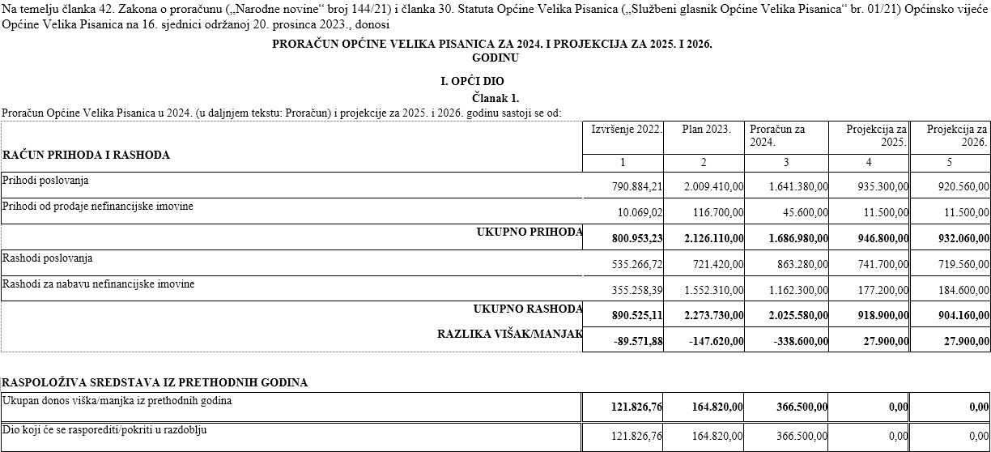

Članak 2.
Prihodi i rashodi te primici i izdaci po ekonomskoj klasifikaciji utvrđuju se kako slijedi:
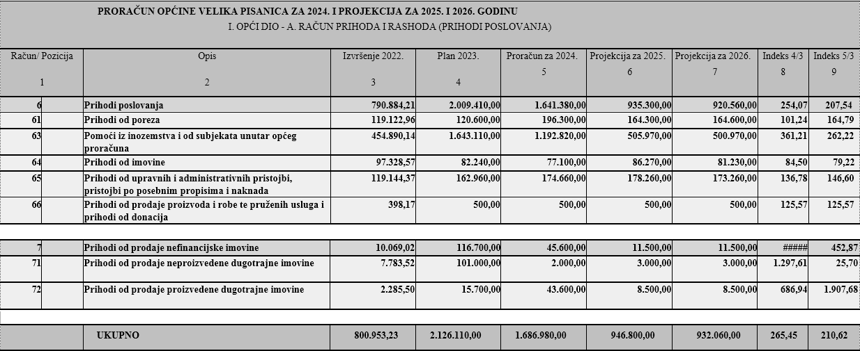
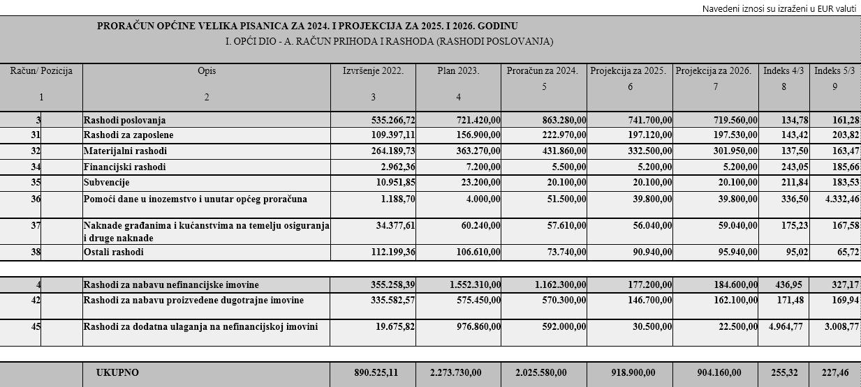

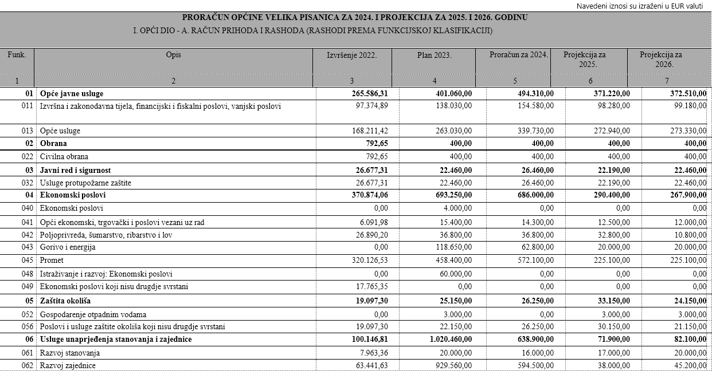

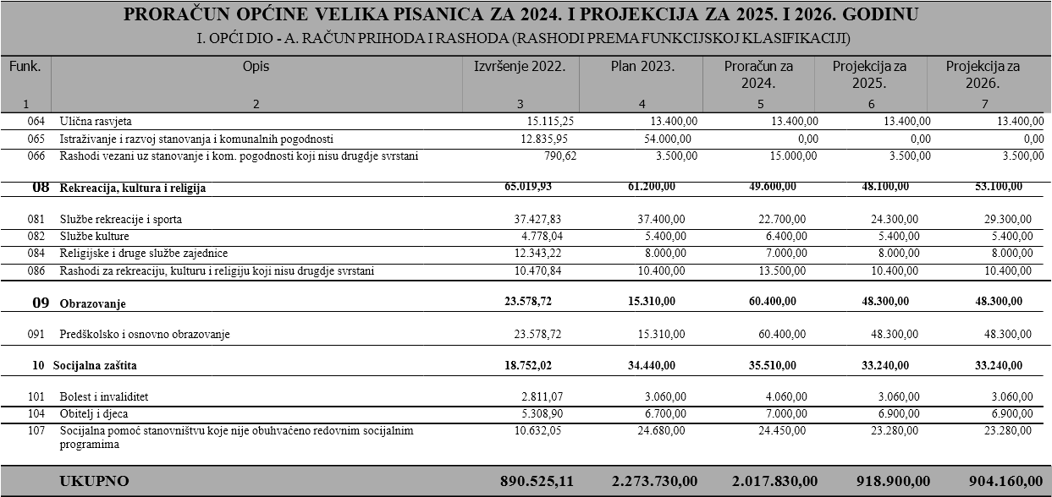

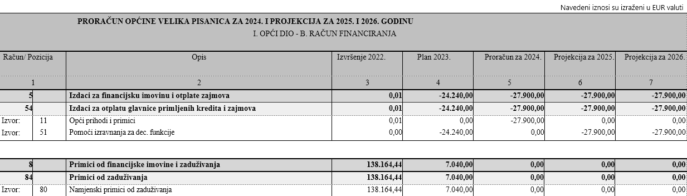

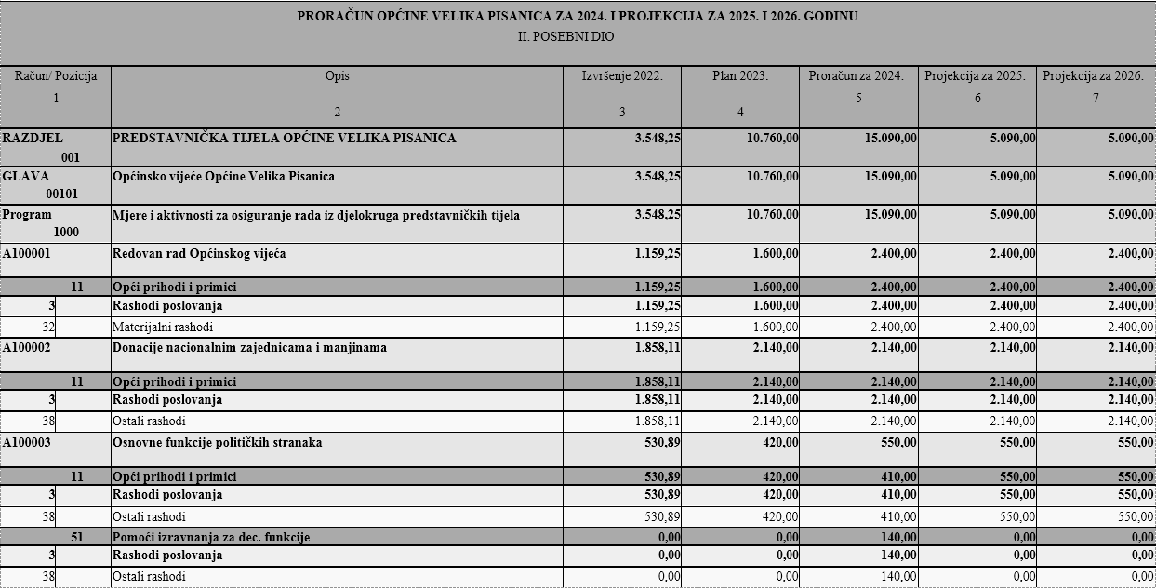

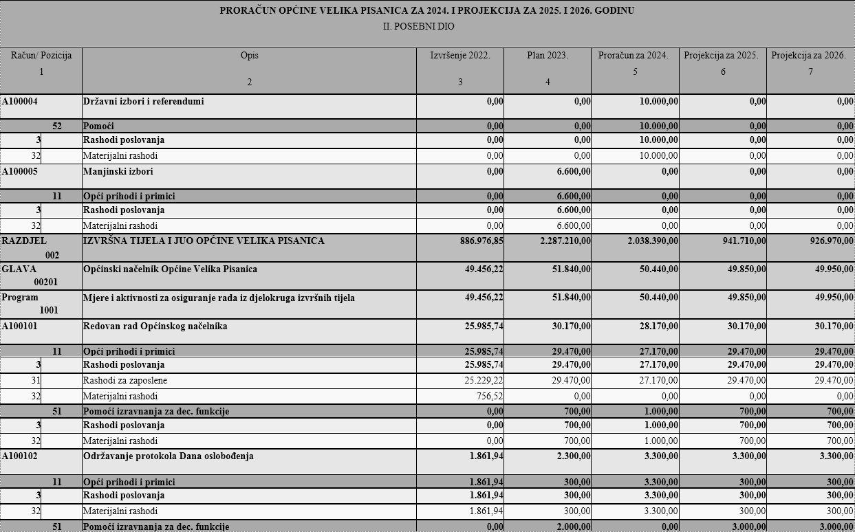

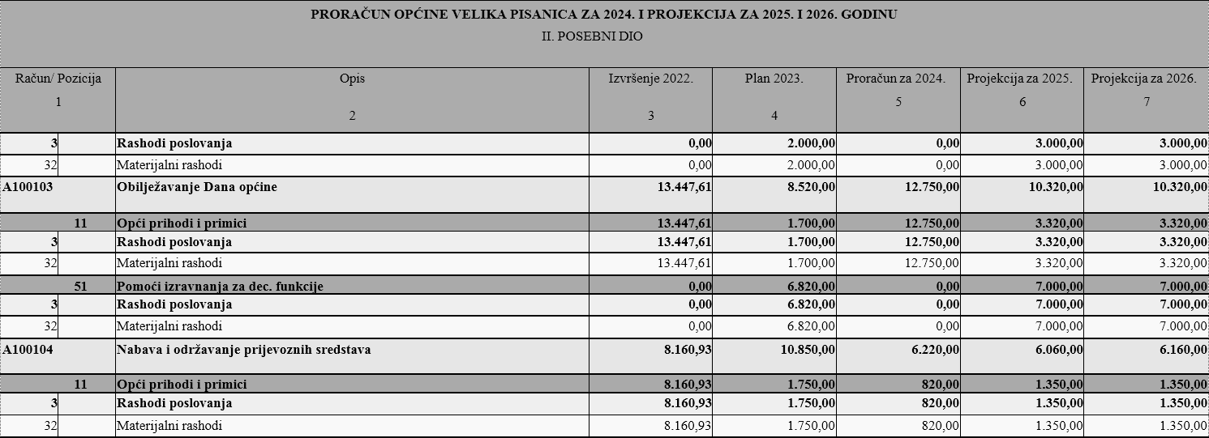
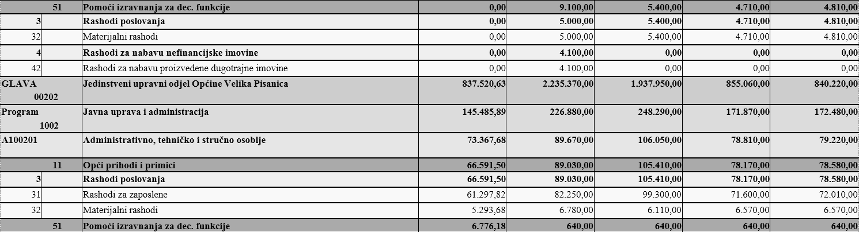

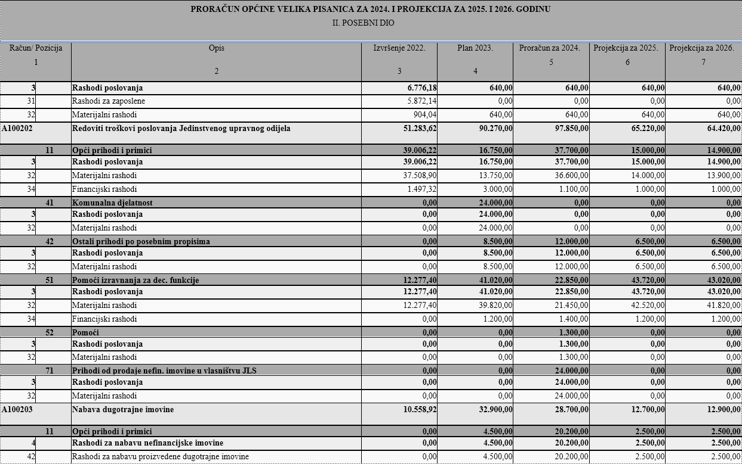
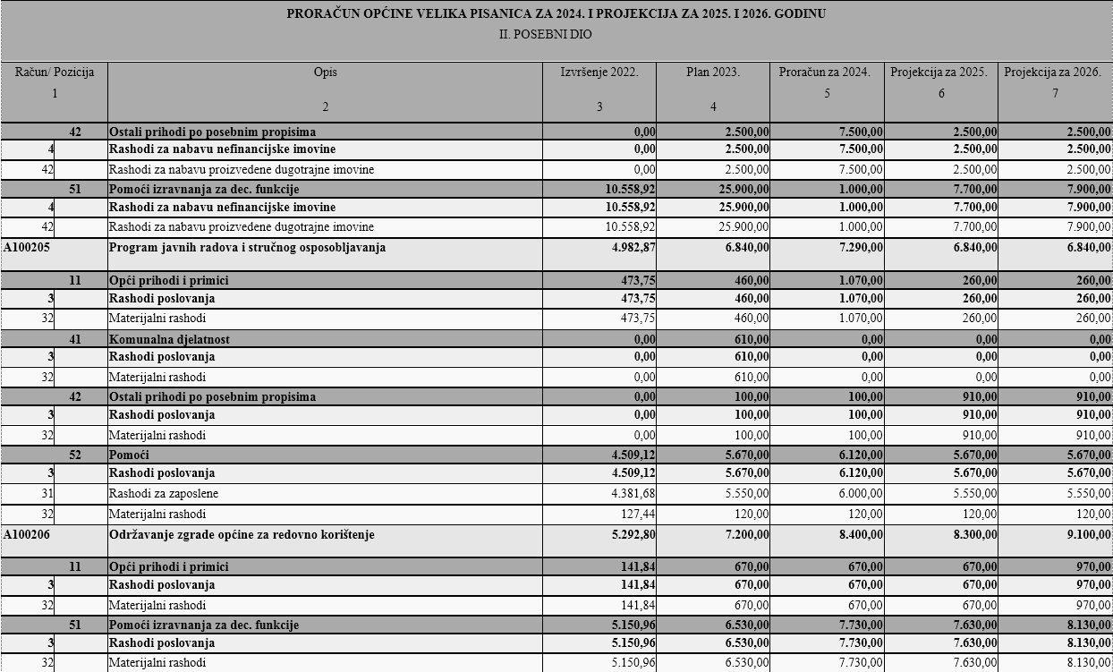

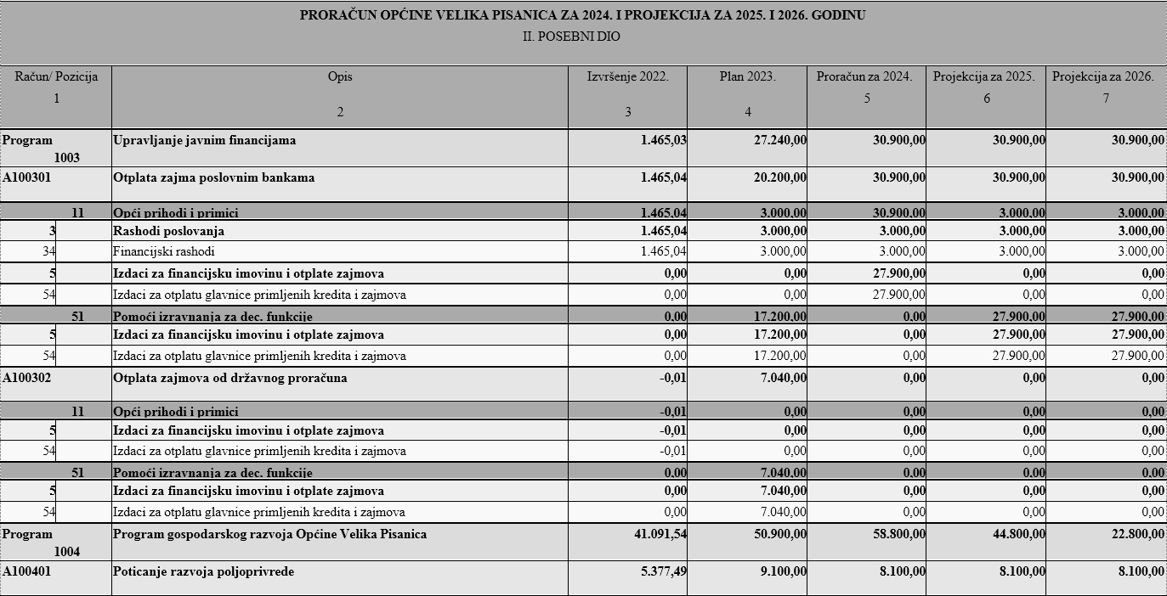
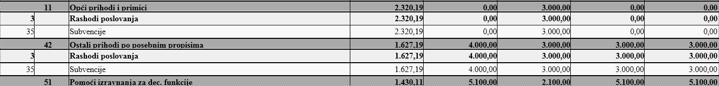

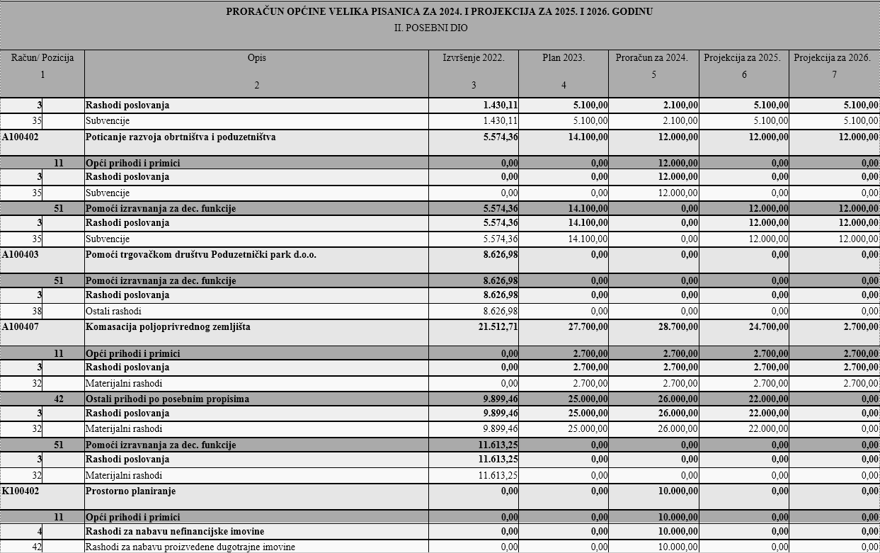

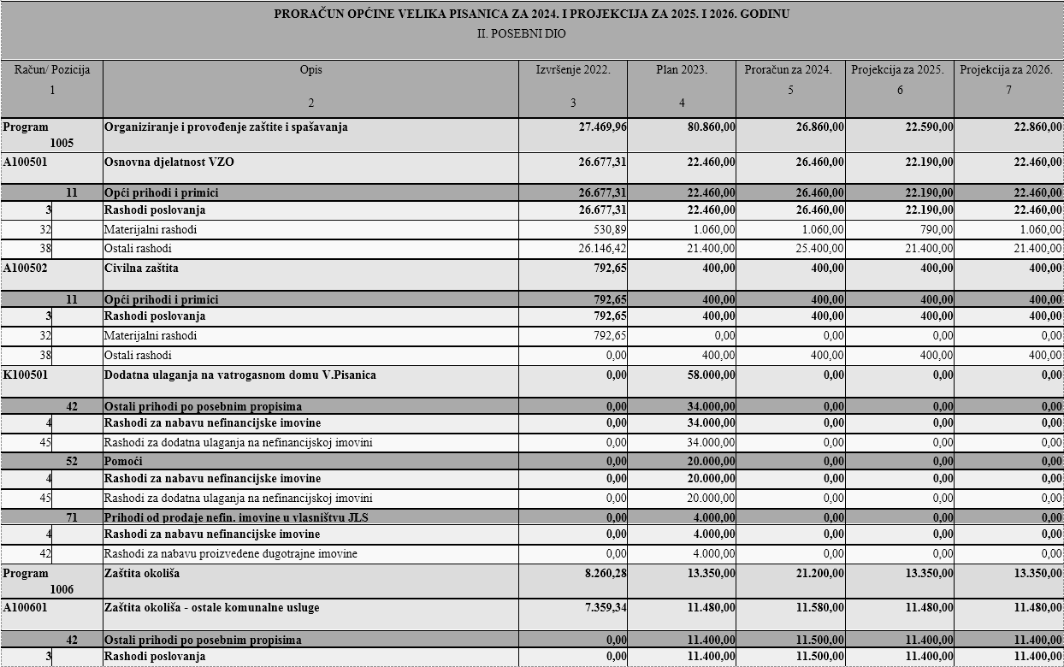

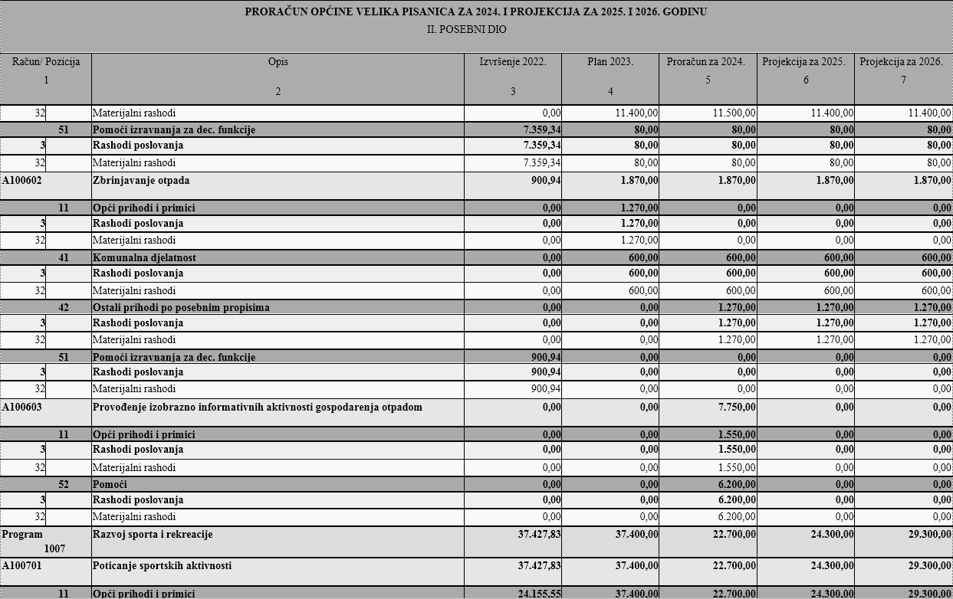

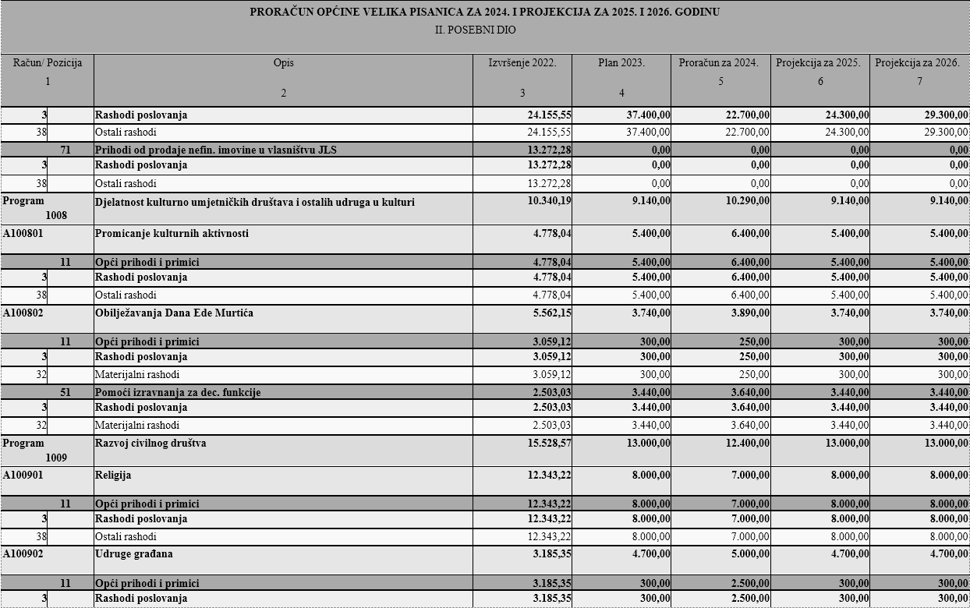

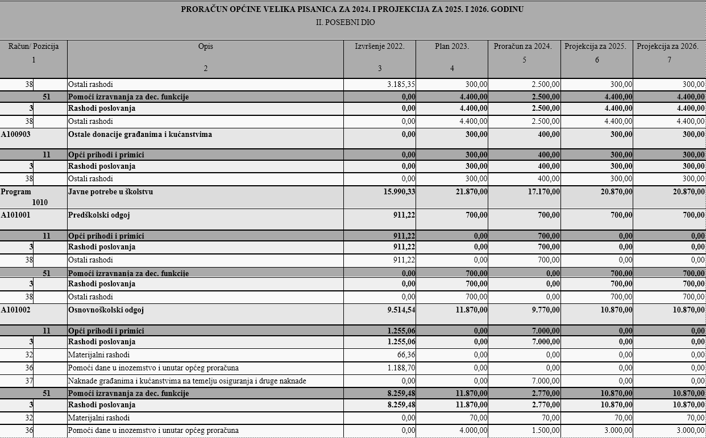

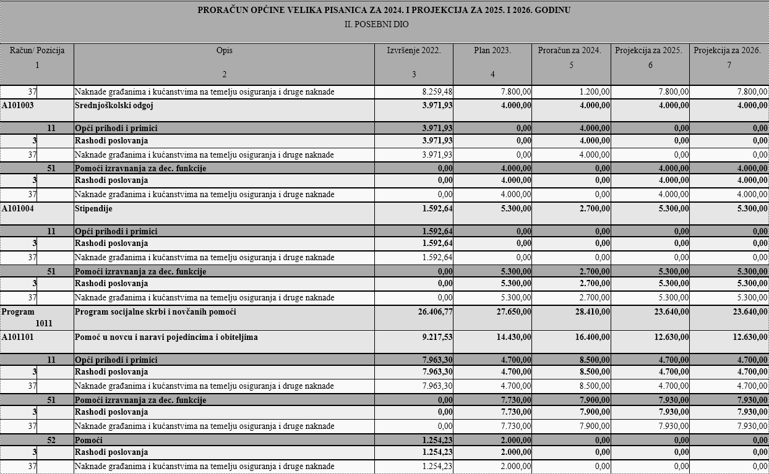

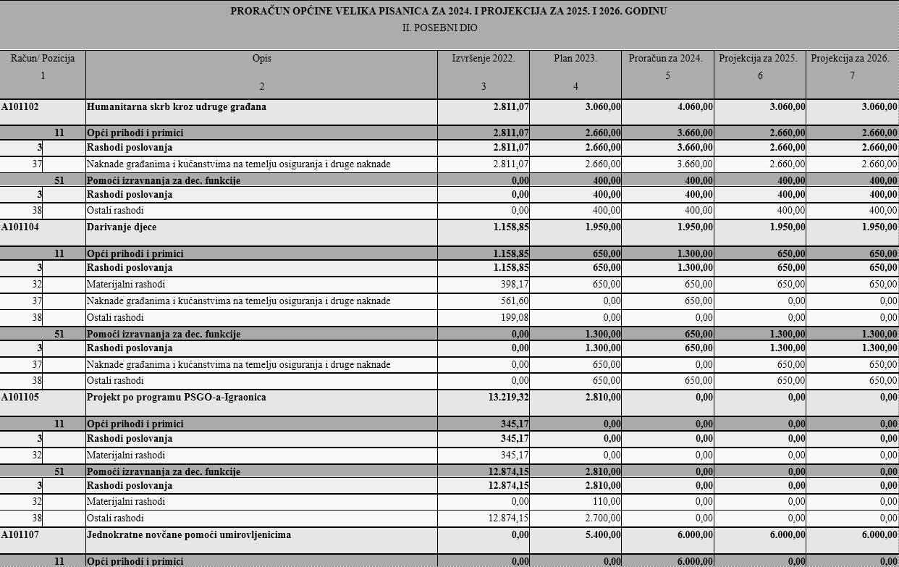

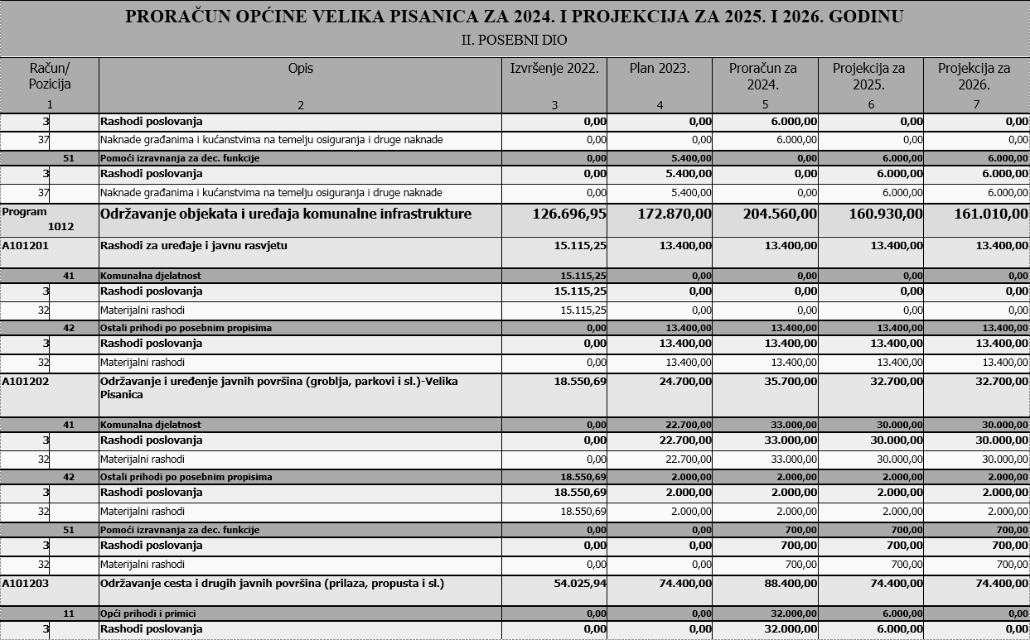

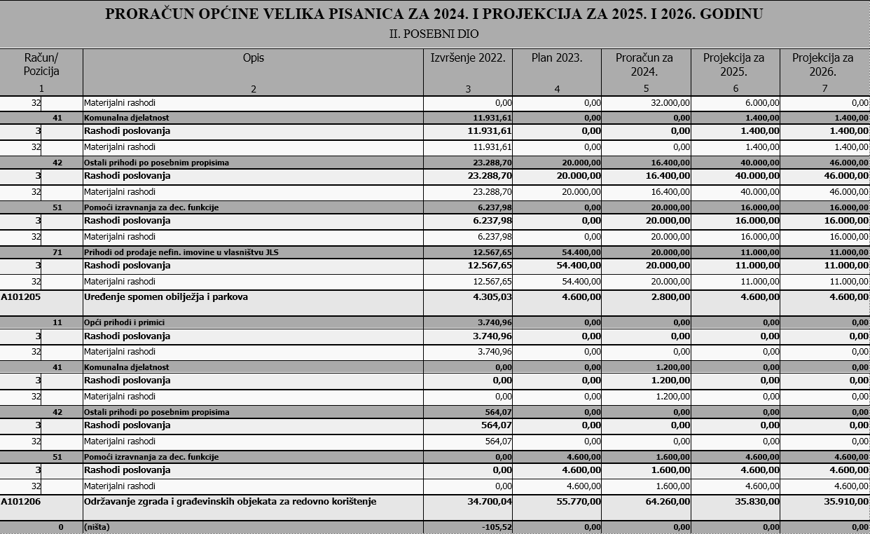

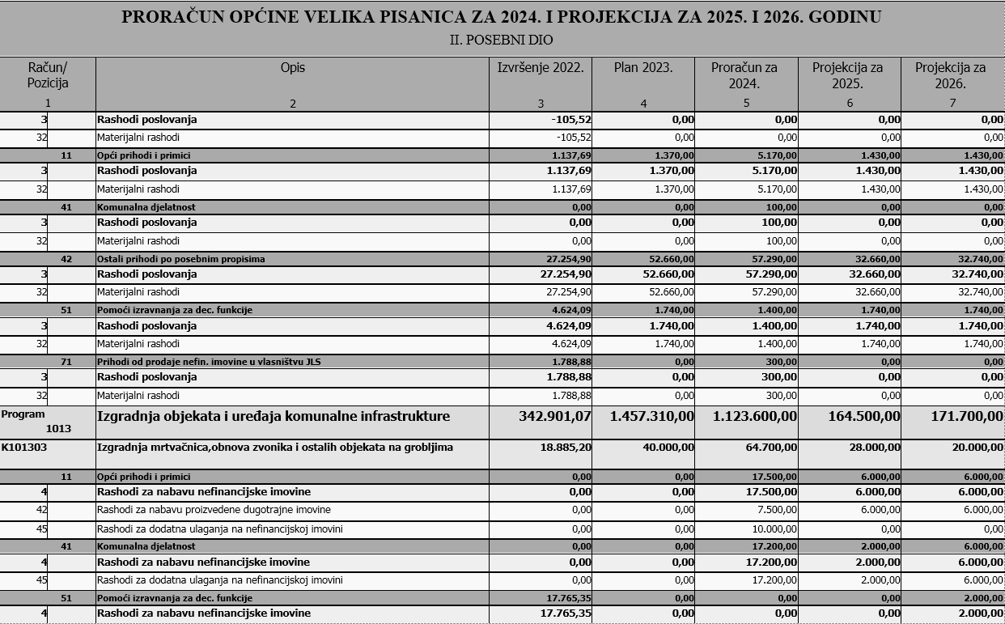

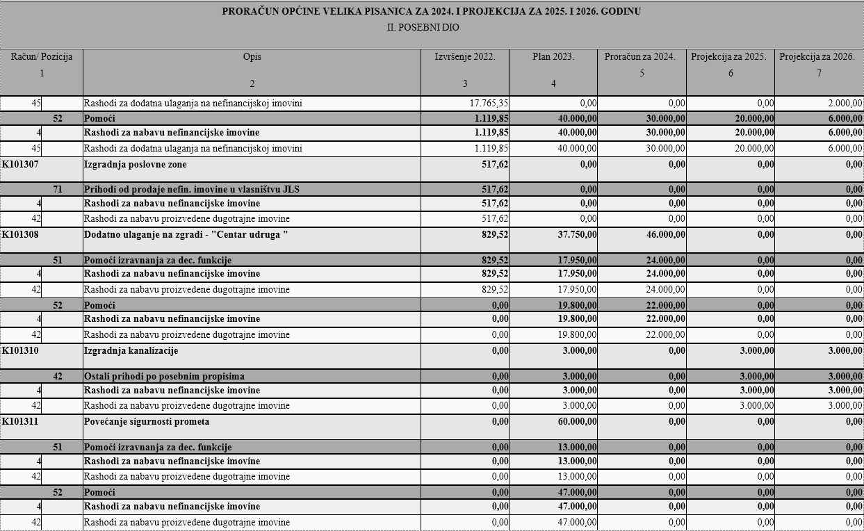

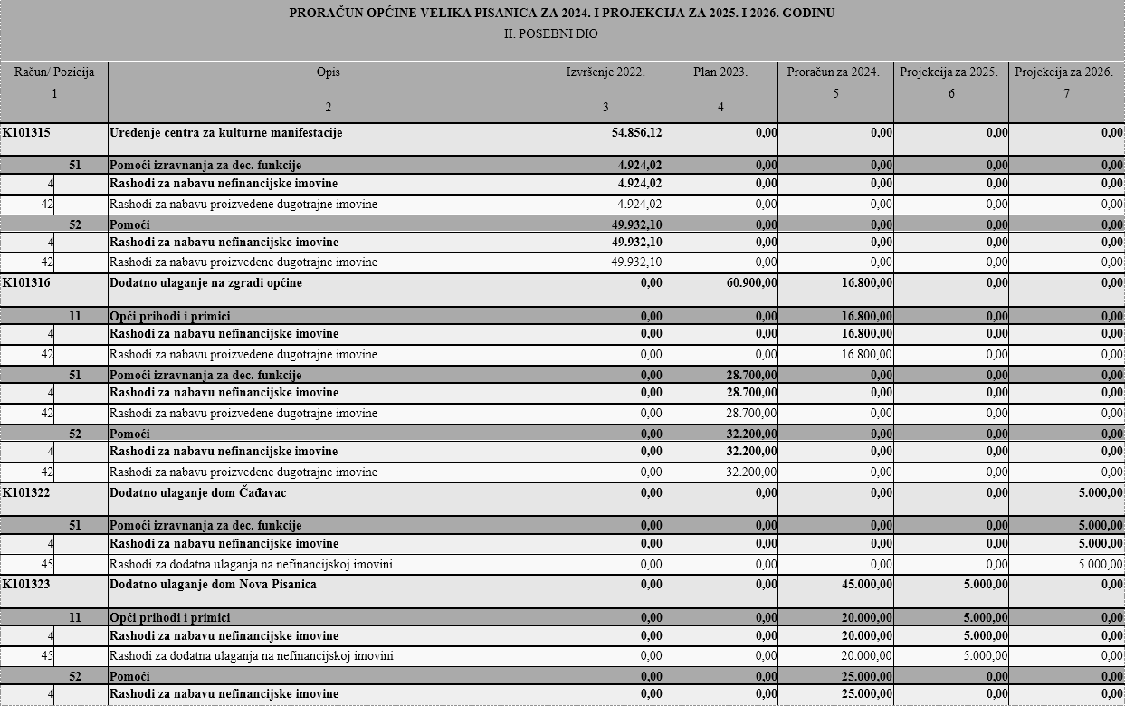

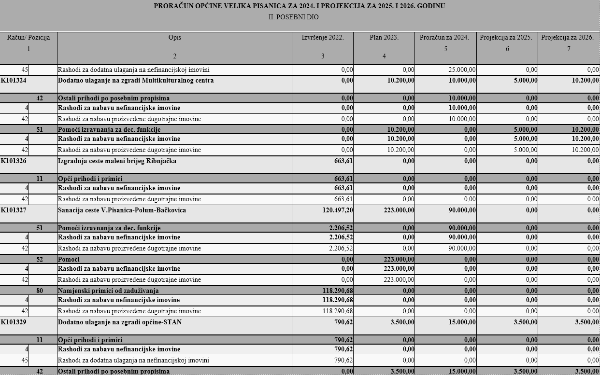

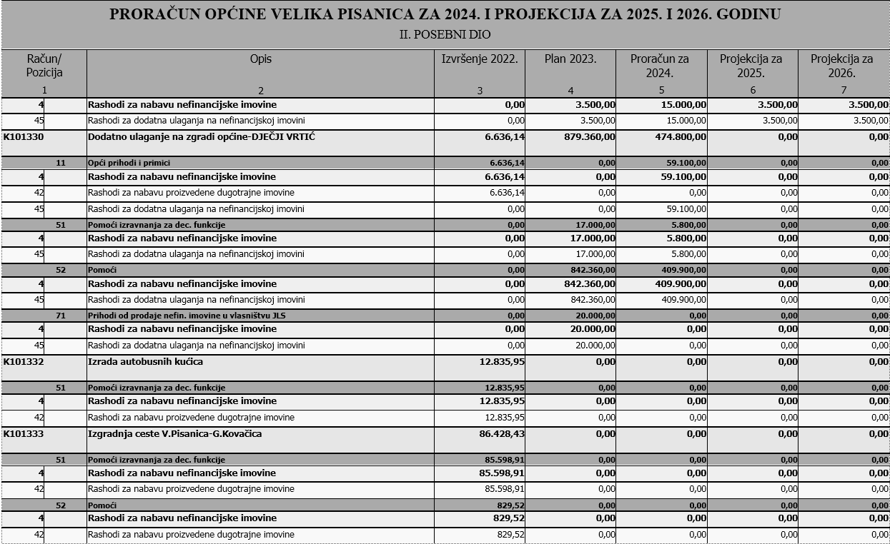

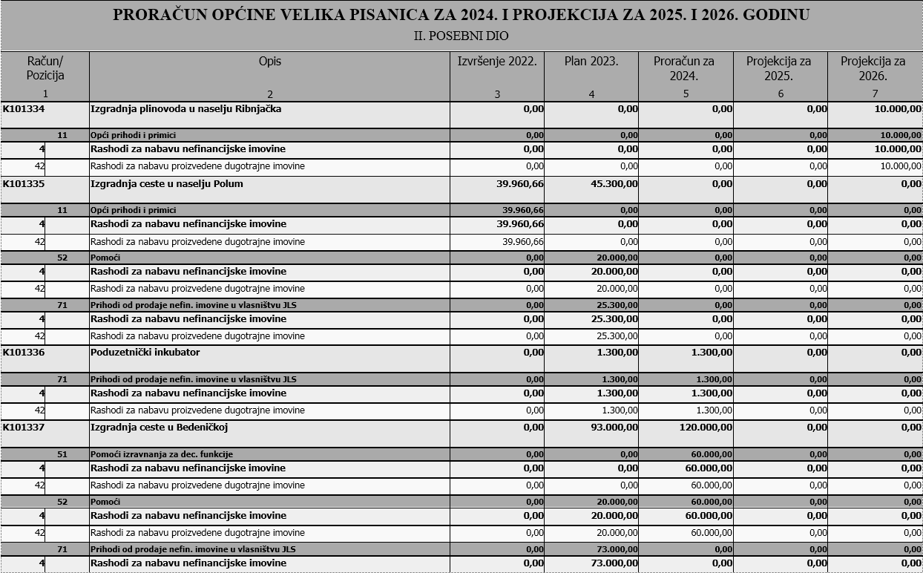

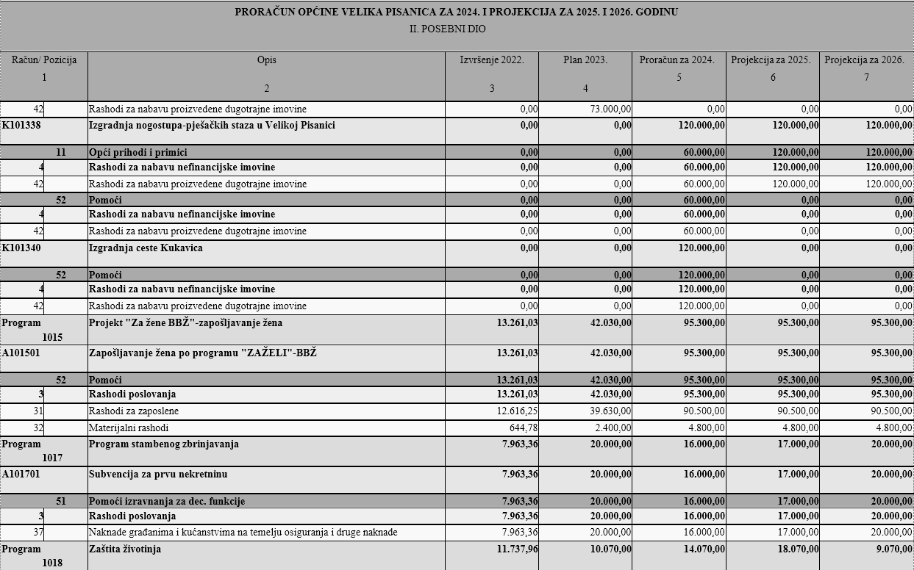

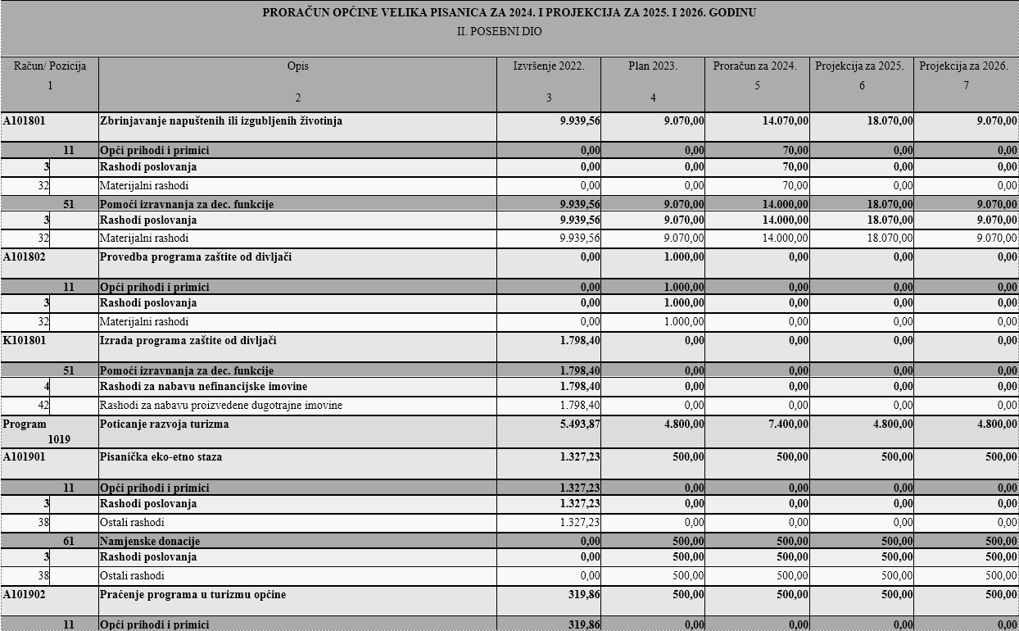

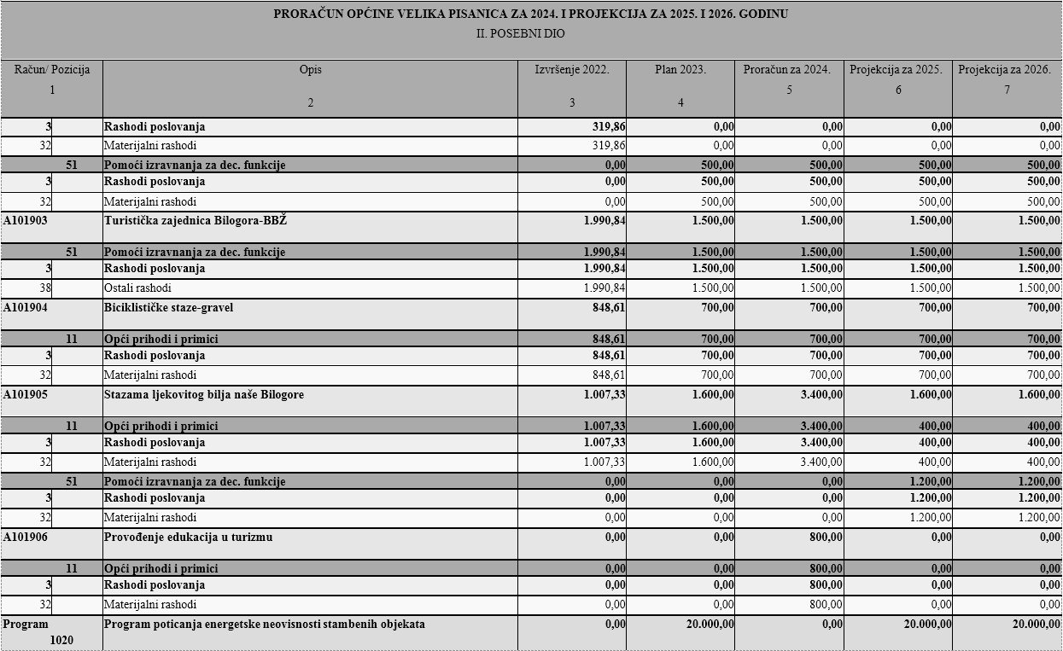

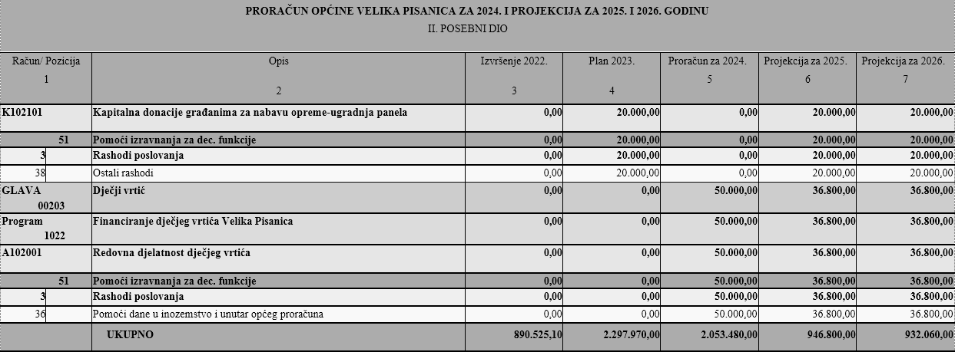
Proračun Općine Velika Pisanica za 2024. godinu s obrazloženjem i projekcijama za 2025. i 2026. godinu objavit će se u „Službenom glasniku Općine Velika Pisanica“, a stapa na snagu 1.1.2024.

KLASA: 400-08/23-01/5
URBROJ: 2103-19-01-23-6 Predsjednica Općinskog vijeća:
Velika Pisanica, 20. prosinca 2023 Marina Uher, v.r.

OBRAZLOŽENJE PRORAČUNA OPĆINE VELIKA PISANICA ZA 2024. GODINU I PROJEKCIJA ZA 2025. I 2026. GODINU
Sukladno odredbi članka 40. stavak 2. Zakona o proračunu („Narodne novine“ broj 144/21) načelnik Općine Velika Pisanica utvrdio je dana 15. studenog 2023. godine Prijedlog proračuna za 2024. godinu s projekcijama za 2025. i 2026. godinu te je isti uputio Općinskom vijeću Općine Velika Pisanica na razmatranje i donošenje. Općinsko vijeće Općine Velika Pisanica obvezno je donijeti Proračun Općine Velika Pisanica za 2024. godinu sa projekcijom za 2025. i 2026. godinu do kraja mjeseca prosinca 2023. godine. Uz proračun i projekcije donosi se i Odluka o izvršenju proračuna.

Prijedlog Proračuna Općine Velika Pisanica za 2024. godinu s projekcijom za 2025. i 2026. godinu izrađen je po metodologiji propisanoj Zakonom o proračunu. Temeljem Zakona o proračunu i Pravilnika o proračunskim klasifikacijama u nastavku se obrazlaže slijedeće:

Račun prihoda i rashoda proračuna sastoji se od prihoda i rashoda iskazanih prema izvorima financiranja i ekonomskoj klasifikaciji te rashoda iskazanih prema funkcijskoj klasifikaciji.
Posebni dio proračuna sastoji se od plana rashoda i izdataka proračuna te proračunskih korisnika iskazanih po organizacijskoj klasifikaciji, izvorima financiranja i ekonomskoj klasifikaciji, raspoređenih u programe koji se sastoje od aktivnosti i projekata.

1.PRIHODI PRORAČUNA OPĆINE VELIKA PISANICA – PO EKONOMSKOJ KLASIFIKACIJI
Prihodi proračuna Općine Velika Pisanica za 2024. godinu planiraju se u iznosu 2.053.480,00 eura. U 2025. i 2026. godini prihodi proračuna projicirani su s znatnim smanjenjem. Za 2025. godinu planiraju se u iznosu od 946.800,00 eura dok se u 2026. godini prihodi proračuna planirani su u iznosu od 932.060,00 eura.

Ukupni proračunski prihodi sastoje se od prihoda poslovanja , prihoda od prodaje nefinancijske imovine te procijenjenih raspoloživih sredstava iz prethodne godine.

1.1. PRIHODI POSLOVANJA

Prihodi poslovanja planiraju se za 2024. godinu u iznosu od 1.641.380,00 eura. Prihoda poslovanja, u 2024. godini, planiraju se:
- Prihodi od poreza u iznosu od 196.300,00 eura,

- Pomoći iz inozemstva i od subjekata unutar općeg proračuna u iznosu od 1.192.820,00 eura,
- Prihodi od imovine u iznosu od 77.100,00 eura,

- Prihodi od upravnih i administrativnih pristojbi, pristojbi po posebnim propisima i naknada u iznosu od 174.660,00 eura,

- Prihodi od donacija ostalih subjekata u iznosu od 500,00 eura

Projekcija prihoda poslovanja za 2025. godinu iznosi 935.300,00 eura te u 2026. godini prihodi poslovanja planirani su u iznosu od 920.560,00 eura.

PRIHODI OD POREZA

U 2024. godini prihodi od poreza planiraju se u iznosu od 196.300 eura, u 2025. godini prihodi od poreza planiraju se u iznosu od 164.300,00 eura, a u 2026. godini u iznosu od 164.600,00 eura.

- Prihodi od poreza i prireza na dohodak planiraju se za 2023. godinu u iznosu od 170.000,00 eura,
- Prihodi od poreza na imovinu planiraju se za 2024. godinu u iznosu od 23.000,00 eura,

- Prihodi od poreza na robu i usluge planiraju se u 2023. godini u iznosu od 3.300,00 eura.

PRIHODI OD POMOĆI IZ INOZEMSTVA I OD SUBJEKATA UNUTAR OPĆEG

PRORAČUNA

U 2024. godini prihodi od pomoći planiraju se u iznosu od 1.192.820,00 eura, za 2025. godinu prihodi od pomoći planiraju se u iznosu od 505.970,00 eura, dok prihodi od pomoći za 2026. godinu iznose 500.970,00 eura.

Pomoći koje planira ostvariti Općine Velika Pisanica u 2024. godini iznose 1.192.820,00 eura.
- Tekuće pomoći ministarstva financija kompenzacijske mjere u iznosu od 347.000,00 eura.
- Tekuće pomoći za provedbu izbora u iznosu od 10.000,00
Kapitalne pomoći iz državnog proračuna:
Ministarstvo graditeljstva-uprava za stambeno zbrinjavanje
- Za uređenje grobalja 10.000,00
- Za izgradnju nogostupa u naselju Velika Pisanica 60.000,00
- Za ugradnju solarnih panela na zgradi Centra udruga 22.000,00
Agencija za plaćanje u poljoprivredi, ribarstvu i ruralnom razvoju za asfaltiranje nerazvrstane ceste Kukavica u iznosu od 120.000,00 eura
Ministarstvo regionalnog razvoja i fondova EU
- za uređenje doma u Novoj Pisanici 25.000,00
- za cestu Bedenička 60.000,00
Fond za zaštitu okoliša za provođenje aktivnosti gospodarenja otpadom u iznosu od 6.200,00 eura
Agencija za plaćanje u poljoprivredi, ribarstvu i ruralnom razvoju za izgradnju vrtića 409.900,00
Agencija za plaćanje u poljoprivredi, ribarstvu i ruralnom razvoju za uređenje groblja u Ribnjačkoj u iznosu od 20.000,00
Tekuće pomoći od HZZ-a za javne radove planiraju se u iznosu od 6.120,00 eura
- Tekuće pomoći iz proračuna JLP(R)S temeljem prijenosa EU sredstava po projektu „Za žene BBŽ“ planiraju se u iznosu od 95.300,00 eura
- Tekuće pomoći Hrvatskih voda za sufinanciranje izmjere stambenih objekata za potrebe izračuna komunalne naknade u iznosu od 1.300,00 eura.

PRIHODI OD IMOVINE

U 2024. godini prihodi od imovine planiraju se u iznosu od 77.100,00 eura, za 2025. u iznosu od 86.270,00 eura i za 2026. godinu u iznosu od 81.230,00 eura.

Prihodi od financijske imovine planiraju se u 2024. godini u iznosu od 1.570,00 eura.

      - kamate na oročena sredstva i depozite po viđenju 1.400,00 eura,
      - prihodi od zateznih kamata 170,00 eura.

Prihodi od nefinancijske imovine planiraju se u 2024. godini u iznosu od 75.530,00 eura.

      - prihodi od zakupa poljoprivrednog zemljišta u vl. Općine 1.300,00 eura
      - prihodi od zakupa poljoprivrednog zemljišta u vl. RH 2.000,00 eura
      - prihodi od iznajmljivanja postrojenja i opreme 330,00 eura
      - prihodi od zakupa poslovnih objekata 3.300,00 eura
      - Ostali prihodi od zakupa i iznajmljivanja imovine 3.600,00 eura
      - Naknada za korištenje naftne luke, naftovoda i eksploataciju mineralnih sirovina 50.000,00 eura
      - Spomenička renta 30,00 eura
      - Ostale naknade za korištenje nefinancijske imovine 13.700,00 eura
      - Ostali prihodi od nefinancijske imovine 870,00 eura

PRIHODI OD UPRAVNIH I ADMINISTRATIVNIH PRISTOJBI, PRISTOJBI PO

POSEBNIM PROPISIMA I NAKNADA

Prihodi od upravnih i administrativnih pristojbi, pristojbi po posebnim propisima i naknada planiraju se za 2024. godini u iznosu od 174.660,00 eura, za 2025. godinu ova vrsta prihoda planira se u iznosu od 178.260,00 eura dok se u 2026. godini prihodi se planiraju u iznosu od 173.260,00 eura.

Prihodi od upravnih i administrativnih pristojbi planiraju se u iznosu od 13.460,00 eura

- Prihodi od grobne naknade, dozvola te dodjele grobnih mjesta u iznosu od 12.500,00 eura
- ostale upravne pristojbe (državni biljezi) 700,00 eura

- ostale pristojbe 260,00 eura

Prihodi po posebnim propisima planiraju se u 2024. godini u iznosu od 121.600,00 eura
    - prihodi od vodnog gospodarstva 100,00 eura

    - doprinosi za šume 120.000,00 eura

    - ostali prihodi 1.500,00 eura

Prihodi od komunalnih doprinosa i naknada planiraju se u iznosu od 39.600,00 eura

    - komunalni doprinos 600,00 eura
    - komunalne naknada – pravne osobe 4.000,00 eura
    - komunalne naknade – fizičke osobe 35.000,00 eura

PRIHODI OD DONACIJA IZVAN OPĆEG PRORAČUNA planiraju se u iznosu od 500,00 eura

1.2. PRIHODI OD PRODAJE NEFINANCIJSKE IMOVINE

Prihodi od prodaje nefinancijske imovine planiraju se za 2024. godinu u iznosu od 45.600,00 eura dok se za razdoblje 2025. ova vrsta prihoda planira 11.500,00 eura te za 2026. godinu u iznosu od 11.500,00 eura.

Prihodi od prodaje neproizvedene dugotrajne imovine

Prihodi od prodaje neproizvedene dugotrajne imovine (zemljišta) planiraju se u iznosu od 2.000,00 eura za 2024. godinu, dok se za 2025. i 2026. godinu planiraju u iznosu od 3.000,00 eura/godišnje.

Prihodi od prodaje proizvedene dugotrajne imovine

Prihodi od prodaje proizvedene dugotrajne imovine (građevinski objekti-stanovi na kojima postoji stanarsko pravo) za 2024. godinu planiraju se u iznosu od 43.600 eura, dok se za 2025. i 2026. godinu planiraju u iznosu od 8.500,00 EURA GODIŠNJE.

1.3. PRIMICI OD FINANCIJSKE IMOVINE I ZADUŽIVANJA

Primici od zaduživanja planiraju nisu planirani u 2024. godini jer Općina nema u planu se dodatno zaduživati.

- RASHODI PRORAČUNA OPĆINE VELIKA PISANICA – PO EKONOMSKOJ KLASIFIKACIJI

Rashodi Proračuna Općine Velika Pisanica za 2024. godinu planiraju se u iznosu od 2.025.580,00 eura.
U 2025. godini rashodi proračuna planirani su u iznosu od 918.900,00 eura, a rashodi za 2026. godinu planirani su u iznosu od 904.160,00 eura.
2.1. RASHODI POSLOVANJA
Rashodi poslovanja se u 2024. godini planiraju u iznosu od 863.280,00 eura.
U 2025. godini rashodi poslovanja se planiraju u iznosu od 741.700,00 eura, a u 2026. godini isti se planiraju u iznosu od 719.560,00 kn.

Rashodi za zaposlene

Rashodi za zaposlene se u 2024. godini planiraju se u iznosu od 222.970,00 eura. Rashodi za zaposlene odnose se na 4 službenika na neodređeno radno vrijeme, vježbenika na određeno vrijeme i načelnika te je planirano zapošljavanje na određeno vrijeme preko javnih radova za jednog djelatnika.

U 2025 rashodi za zaposlene planiraju se u iznosu od 197.1120,00 i u 2026. rashodi za zaposlene planiraju se u iznosu od 197.530,00 eura/godišnje.

Materijalni rashodi

Materijalni rashodi se u 2024. godini planiraju se u iznosu od 431.860,00 eura. Obzirom na vrste materijalnih rashoda, u 2025. godini, planiraju se u iznosu od 332.500,00 eura, te u 2026. godini u iznosu od 301.950,00 eura.

Naknade troškova zaposlenima planiraju se u iznosu od 11.030,00 eura te se odnose na:

- Dnevnice za službeni put,
- Naknade za smještaj na službenom putu u zemlji
- Naknade za prijevoz na službenom putu u zemlji

- Ostale naknade troškova zaposlenima (prijevoz na posao i s posla)
- Stručno usavršavanje zaposlenika (službenika)
- Naknade za korištenje privatnog automobila u službene svrhe (službenika)

Rashodi za materijal i energiju se u 2024. godini planiraju se u iznosu od 63.830,00 eura.

- Uredski materijal i ostali materijalni rashodi (literatura, materijal i sredstva za čišćenje i održavanje, materijal za higijenske potrebe i njegu, materijal za potrebe redovnog poslovanja) 5.070,00
- Materijal i sirovine 230,00

- Energija (struja, plin)29.810,00

- Materijal i dijelovi za tekuće i investicijsko održavanje 25.820,00

- Sitni inventar i auto gume 2.700,00

- Službena, radna i zaštitna odjeća i obuća 200,00

Rashodi za usluge se, u 2024. godini planiraju se u iznosu od 63.830,00 eura:
- Usluge telefona, pošte i prijevoza 7.500,00

- Usluge tekućeg i investicijskog održavanja 155.400,00 eura,

- Usluge promidžbe i informiranja 16.990,00 eura,

- Komunalne usluge 30.930,00 eura,

- Zakupnine i najamnine 2.400,00 eura,
,
- Zdravstvene i veterinarske usluge 1.710,00 eura,

- Intelektualne i osobne usluge 76.590,00 eura,

- Računalne usluge 6.000,00 eura,

- Ostale usluge (grafičke i tiskarske usluge, film i izrada fotografija, usluge pri registraciji prijevoznih sredstava, usluge čišćenja, pranja i slične usluge…) 9.740,00 eura.

Naknade troškova osobama izvan radnog odnosa planiraju se u iznosu od 3.600,00 eura.

Ostali nespomenuti rashodi poslovanja planiraju se u iznosu od 46.140,00 eura

- Naknade za rad predstavničkih i izvršnih tijela, povjerenstava i slično 2.660,00 eura,

- Premije osiguranja 1.000,00 eura,
- Reprezentacija 17.600,00 eura,

- Članarine i norme 2.400,00 eura,

- Pristojbe i naknade 1.810,00 eura
- Ostali nespomenuti rashodi poslovanja 20.670,00 eura.

Financijski rashodi

U 2024. godini financijski se rashodi planiraju u iznosu od 5.500,00 eura. Planirani rashodi odnose se na:

ostale financijske rashode (kamate za primljene kredite i zajmove od kreditnih i ostalih financijskih institucija u javnom sektoru, bankarske usluge i usluge platnog prometa i zatezne kamate iz poslovnih odnosa)
U 2025. i 2026.godini ovi rashodi se planiraju u istom iznosu od 5.200,00 eura godišnje.

Rashodi za subvencije

Rashodi za subvencije planiraju se u 2024. godini u iznosu od 20.100,00 eura.
Rashodi za subvencije za 2025. i 2026. godinu planiraju se u istom iznosu od 20.100,00 eura/godišnje.

Pomoći dane u inozemstvo i unutar opće države

Za 2024. godinu pomoći se planiraju u iznosu od 51.500,00 eura, a odnose se na:

- pomoći proračunskim korisnicima drugih proračuna 1.500,00 eura (osnovna škola)
- pomoć za rad dječjeg vrtića podružnica Velika Pisanica u iznosu od 50.000,000
Rashodi za naknade građanima i kućanstvima na temelju

Osiguranja i druge naknade

Naknade građanima i kućanstvima u novcu planiraju se rashodi u iznosu od 37.260,00 eura:

- Pomoći obiteljima i kućanstvima za (troškove ukopa, za osobe slabijeg imovinskog stanja ostale nespomenute pomoći po zahtjevu 2.300,00
- Božićnice za umirovljenike 6.000,00
- Pomoć osobama sa invaliditetom 660,00
- Stipendije studentima planiraju se u iznosu od 2.700,00
- Oprema za novorođenčad planiraju se u iznosu od 6.600,00
- Crveni križ planira se u iznosu od 3.000,00 eura,
- Sufinanciranje rješavanja stambenog pitanja planiraju se u iznosu od planiraju se u iznosu od 16.000,00 eura

Naknade građanima i kućanstvima u naravi planiraju se rashodi u iznosu od 10.710,00 eura:
- Sufinanciranje cijene prijevoza učenika planira se u iznosu od 4.000,00 eura

- Dar djeci za Svetog Nikolu planira se u iznosu od 650,00 eura
- Naknade za boravak djece u vrtiću planira se u iznosu od 7.500,00 eura
- Na radne bilježnice planira se izdvojiti iznos od 7.000,00 eura, dok se na obične bilježnice planira iznos od 1.200,00 eura

Ostali rashodi

U 2024. godini planiraju se u iznosu od 73.740,00 eura, dok se za 2025. godinu planiraju u iznosu od 90.940,00 eura, a u 2026. godini u iznosu od 95.940,00 eura.
Rashodi se odnose na tekuće donacije:
- vjerske zajednice 7.000,00 eura,
- tekuće donacije nacionalnim manjinama 2.140,00 eura,
- udrugama i političkim strankama 5.550,00 eura,
- sportskim društvima 22.700,00 eura,
- građanima i kućanstvima 400,00 eura,
- humanitarnim organizacijama 400,00 eura,
- ostale tekuće donacije 34.900,00 eura,
- ostale tekuće donacije (darovi) 650,00 eura

2.2. RASHODI ZA NABAVU NEFINANCIJSKE IMOVINE

Rashodi za nabavu nefinancijske imovine planiraju se u iznosu od 1.162.300,00 eura. Na rashode za nabavu proizvedene dugotrajne imovine odnosi se iznos od 570.300,00 eura dok se rashodi za dodatna ulaganja na nefinancijskoj imovini planiraju u iznosu od 592.000,00 eura.
U 2025. godini rashodi za nabavu nefinancijske imovine se projiciraju s smanjenjem i iznose 177.200,00 eura, a u 2026. godini se isti projiciraju u iznosu od 184.600,00 eura.

Rashodi za nabavu proizvedene dugotrajne imovine

Rashodi za nabavu proizvedene dugotrajne imovine planiraju se u iznosu od 570.300,00 eura.

- Građevinski objekti i ceste planiraju se u iznosu od 458.800,00 eura- od kojih je:
- kupnja Poduzetničkog inkubatora 1.300,00 eura
- na ceste od toga 330.000,00 eura planira se utrošiti na cestu Polum, Kukavica i cestu Bedenička
- Ostali građevinski objekti:
- Izgradnja nogostupa u V.Pisanici 120.000,00
- Izgradnja nadgrobne grobnice na groblju u V Pisanici 7.500,00
- Postrojenje i oprema planira se u iznosu od 82.000,00 eura, a najveći dio od tog iznosa planira se utrošiti na ugradnju solarnih panela u zgradi Centra udruga te ugradnja solarnih panela na zgradi Općine
- Nematerijalna proizvodna imovina se planiraju u iznosu od 20.000,00 eura

U 2025. godini rashodi za nabavu proizvedene dugotrajne imovine planiraju se u iznosu od 146.700,00 eura.
U 2026. godini rashodi za nabavu proizvedene dugotrajne imovine planiraju se u iznosu od 162.100,00 eura.

Rashodi za dodatna ulaganja na nefinancijskoj imovini

Rashodi za dodatna ulaganja na nefinancijskoj imovini planiraju se, u 2024. godini, u iznosu od 592.000,00 eura (najznačajnija su dodatna ulaganja na građevinskim objektima) i to:
- Uređenje pravoslavnog groblja u V.Pisanici
- Uređenje pravoslavnog groblja u Ribnjačkoj
- Uređenje društvenog doma u Novoj Pisanici
- Dovršetak vrtića u zgradi općine

U 2026. godini za dodatna ulaganja planira se izdvojiti 30.500,00 eura, dok u 2026. godini planira se izdvojiti 22.500,00 eura.

PRORAČUN OPĆINE VELIKA PISANICA ZA 2024. I PROJEKCIJA ZA 2025. I 2026. GODINU
POSEBNI DIO RASHODI - PO POZICIJAMA ZA PROGRAME
Račun/ Pozicija |  | Opis | Proračun za 2024. | Projekcija za 2025. | Projekcija za 2026.
31 |  | Rashodi za zaposlene | 222.970,00 | 197.120,00 | 197.530,00
32 |  | Materijalni rashodi | 431.860,00 | 332.500,00 | 301.950,00
34 |  | Financijski rashodi | 5.500,00 | 5.200,00 | 5.200,00
35 |  | Subvencije | 20.100,00 | 20.100,00 | 20.100,00
36 |  | Pomoći dane u inozemstvo i unutar općeg proračuna | 51.500,00 | 39.800,00 | 39.800,00
37 |  | Naknade građanima i kućanstvima na temelju osiguranja i druge naknade | 57.610,00 | 56.040,00 | 59.040,00
38 |  | Ostali rashodi | 73.740,00 | 90.940,00 | 95.940,00

Prikaz planiranih rashoda po vrstama za 2024., 2025 i 2026. godinu:

3. RAČUN FINANCIRANJA

Izdaci financijsku imovinu i otplate zajmova
Izdaci financijsku imovinu i otplate zajmova planirani su u iznosu od 27.900,00 eura i odnose sa na dugoročni zajam.

Primici od zaduživanja nisu planirani u 2024.

- RASHODI I IZDACI PRORAČUNA OPĆINE VELIKA PISANICA

4.1. RASHODI I IZDACI PRORAČUNA PO ORGANIZACIJSKOJ KLASIFIKACIJI

Organizacijska struktura proračuna prikazuje raspored sredstava planiranih u Proračunu po razdjelima, glavama i proračunskim korisnicima. Organizacijska struktura Proračuna Općine Velika Pisanica za razdoblje 202.- 2026. godine izrađena je na temelju Odluka o ustrojstvu i djelokrugu Jedinstvenog upravnog odjela Općine Velika Pisanica („Službeni glasnik Općine Velika Pisanica“ br. 4/2012 od 05. lipnja 2012.) te članka 6. Pravilnika o proračunskim klasifikacijama (Narodne novine 26/10, 120/13 i 1/20).
U nastavku se daje tabelarni prikaz sredstava raspoređenih po razdjelima i glavama jer proračunskih korisnika Općina Velika Pisanica nema u razdoblju 2023.-2025. godine.

Račun/ Pozicija | Opis | Proračun za 2024. | Projekcija za 2025. | Projekcija za 2026.
RAZDJEL  001 | PREDSTAVNIČKA TIJELA OPĆINE VELIKA PISANICA | 15.090,00 | 5.090,00 | 5.090,00
GLAVA  00101 | Općinsko vijeće Općine Velika Pisanica | 15.090,00 | 5.090,00 | 5.090,00
RAZDJEL  002 | IZVRŠNA TIJELA I JUO OPĆINE VELIKA PISANICA | 2.038.390,00 | 941.710,00 | 926.970,00
GLAVA  00201 | Općinski načelnik Općine Velika Pisanica | 50.440,00 | 49.850,00 | 49.950,00
GLAVA  00202 | Jedinstveni upravni odjel Općine Velika Pisanica | 1.937.950,00 | 855.060,00 | 840.220,00
GLAVA  00203 | Dječji vrtić | 50.000,00 | 36.800,00 | 36.800,00
UKUPNO |  | 2.053.480,00 | 946.800,00 | 932.060,00

4.2. RASHODI I IZDACI PRORAČUNA PO PROGRAMSKOJ
KLASIFIKACIJI

4.2.1. PREDSTAVNIČKA TIJELA OPĆINE VELIKA PISANICA

Program 1000: Mjere i aktivnosti za osiguranje rada iz djelokruga predstavničkih tijela

Opis i cilj programa: Program obuhvaća aktivnosti koje omogućuju obavljanje poslova Općinskog vijeća, njegovih radnih i savjetodavnih tijela, poslova vezanih za rad nacionalnih manjina, političkih stranaka te provođenje izbora.
U sklopu programa se osiguravaju sredstava za isplate naknada za rad predsjednika i članovima predstavničkog tijela, financijskih sredstava za rashode vezane za rad nacionalnih manjina, političkih stranaka čiji su predstavnici izabrani u predstavničko tijelo te provođenje izbora
Opći cilj programa je razvoj ljudskih potencijala, a poseban cilj programa je osiguranje uvjeta za rad općinskih tijela u skladu sa zakonskim odredbama.
Zakonska osnova za uvođenje programa:

-Zakon o lokalnoj i područnoj (regionalnoj) samoupravi ("Narodne novine" broj 33/01, 60/01, 129/05, 109/07, 125/08, 36/09, 150/11, 144/12, 19/13, 137/15, 123/17, 98/19 i 144/20),
-Zakon o financiranju političkih aktivnosti, izborne promidžbe i referenduma ("Narodne novine" broj 29/19, 98/19),
-Statut Općine Velika Pisanica ("Službeni glasnik Općine Velika Pisanica“ broj – 1/2021),

-Poslovnik Općinskog vijeća Općine Velika Pisanica ("Službeni glasnik Općine Velika Pisanica“ broj 3/2014 ).

Sredstva za realizaciju programa se u 2024. godini planiraju se u iznosu od 15.090,00 eura.

Za 2024. godinu sredstva za realizaciju ovog programa planiraju se u iznosu od 5.090,00 eura kao i za 2025.godinu planira izdvojiti 5.090,00 eura.

U 2024. godini osiguravaju se sredstva za:
- aktivnost A100001 Redovan rad Općinskog vijeća 2.400,00 eura,
- aktivnost A100002 Donacije nacionalnim manjinama 2.140,00 eura,
- aktivnost A100003 Donacije političkim strankama 550,00 eura.
- aktivnost A100005 provođenje izbora 10.000,00 eura

Pokazatelji uspješnosti programa:

- broj održanih sjednica Općinskog vijeća u tijeku godine

- broj aktivnih sudionika u procesu donošenja općinskih akata (izvršavanje zakonskih obveza te obveza proizišlih iz općih akata općine vezanih za rad predstavničkog tijela, radnih tijela i političkih stranaka)

- postotak izlaska na birališta.

Račun/ Pozicija | Opis | Proračun za 2024. | Projekcija za 2025. | Projekcija za 2026.
RAZDJEL  001 | PREDSTAVNIČKA TIJELA OPĆINE VELIKA PISANICA | 15.090,00 | 5.090,00 | 5.090,00
GLAVA  00101 | Općinsko vijeće Općine Velika Pisanica | 15.090,00 | 5.090,00 | 5.090,00
Program  1000 | Mjere i aktivnosti za osiguranje rada iz djelokruga predstavničkih tijela | 15.090,00 | 5.090,00 | 5.090,00
Akt. A100001 | Redovan rad Općinskog vijeća  Funkcija: 0111 Izvršna i zakonodavna tijela | 2.400,00 | 2.400,00 | 2.400,00
Akt. A100002 | Donacije nacionalnim zajednicama i manjinama  Funkcija: 0111 Izvršna i zakonodavna tijela | 2.140,00 | 2.140,00 | 2.140,00
Akt. A100003 | Osnovne funkcije političkih stranaka  Funkcija: 0111 Izvršna i zakonodavna tijela | 550,00 | 550,00 | 550,00
Akt. A100004 | Državni izbori i referendumi  Funkcija: 0111 Izvršna i zakonodavna tijela | 10.000,00 | 0,00 | 0,00
UKUPNO |  | 15.090,00 | 5.090,00 | 5.090,00

4.2.2. IZVRŠNA TIJELA OPĆINE VELIKA PISANICA
-NAČELNIK I ZAMJENIK
- JEDINSTVENI UPRAVNI ODJEL

NAČELNIK

- Program 1001: Mjere i aktivnosti za osiguranje rada iz djelokruga izvršnih tijela

- Opis i cilj programa: Program obuhvaća aktivnosti koje omogućuju obavljanje poslova Općinskog načelnika i zamjenika načelnika,
Zakonska osnova za uvođenje programa:
Zakon o lokalnim izborima („Narodne novine“ br. 144/12, 121/16, 98/19, 42/20 144/12, 121/16, 98/19, 42/20, 144/20, 37/21)
Sredstva za realizaciju programa se u 2024. godini planiraju se u iznosu od 50.440,00 eura.
Za 2025. planiraju se sredstva u iznosu od 49.850,00 eura i 2026. godinu sredstva za realizaciju ovog programa planiraju se u iznosu od 49.950,00 eura.

U 2024. godini osiguravaju se sredstva za:
- aktivnost A100101 Plaće i naknade za rad Općinskog načelnika 28.170,00
- aktivnost A100102 Održavanje Dana oslobođenja 3.300,00 eura
- aktivnost A100103 Održavanje Dana Općine 12.750,00 eura
- aktivnost A100104 Nabava i održavanje prijevoznih sredstava 6.220,00 eura

Pokazatelji uspješnosti programa:
- broj donesenih akata od strane načelnika (pravodobnost donošenja i usklađivanja općih akata sa zakonom),

Račun/ Pozicija | Opis | Proračun za 2024. | Projekcija za 2025. | Projekcija za 2026.
RAZDJEL  002 | IZVRŠNA TIJELA I JUO OPĆINE VELIKA PISANICA | 50.440,00 | 49.850,00 | 49.950,00
GLAVA  00201 | Općinski načelnik Općine Velika Pisanica | 50.440,00 | 49.850,00 | 49.950,00
Program  1001 | Mjere i aktivnosti za osiguranje rada iz djelokruga izvršnih tijela | 50.440,00 | 49.850,00 | 49.950,00
Akt. A100101 | Redovan rad Općinskog načelnika  Funkcija: 0111 Izvršna i zakonodavna tijela | 28.170,00 | 30.170,00 | 30.170,00
Akt. A100102 | Održavanje protokola Dana oslobođenja  Funkcija: 0111 Izvršna i zakonodavna tijela | 3.300,00 | 3.300,00 | 3.300,00
Akt. A100103 | Obilježavanje Dana općine  Funkcija: 0133 Ostale opće usluge | 12.750,00 | 10.320,00 | 10.320,00
Akt. A100104 | Nabava i održavanje prijevoznih sredstava  Funkcija: 0112 Financijski i fiskalni poslovi | 6.220,00 | 6.060,00 | 6.160,00
UKUPNO |  | 50.440,00 | 49.850,00 | 49.950,00

JEDINSTVENI UPRAVNI ODJEL

Ukupna sredstva planirana u okviru Jedinstvenog upravnog odjela za 2023. godinu, iznose 1.905.550,00 eura
U 2024. godini plan je 682.950,00 eura, a u 2025. godini planira se 627.850,00 eura.

Obzirom na programe u okviru ovog razdjela, rashodi se planiraju kako slijedi:

Program 1002: PROGRAM JAVNE UPRAVE I ADMINISTRACIJE

Opis i cilj programa: Program obuhvaća aktivnosti kojima se osiguravaju sredstva za redovno financiranje prava iz radnog odnosa za sve službenike i namještenike, sredstva za podmirivanje materijalnih rashoda za rad, financijskih rashoda za bankarske usluge, usluge platnog prometa i ostale financijske rashode, te sredstva kojima se osigurava oprema potrebna za rad Jedinstvenog upravnog odjela. Osnovni cilj programa je razvoj ljudskih potencijala. Posebni cilj programa je osiguravanje nesmetanog obavljanja poslova općine uz optimalni broj službenika, zadovoljavajuću opremu i druge radne uvjete, a radi zadovoljavanja potreba građana u okviru zakonom utvrđenih zadaća koje obavlja jedinica lokalne samouprave.

Zakonska osnova za uvođenje programa:

- Zakon o lokalnoj i područnoj (regionalnoj) samoupravi ("Narodne novine" broj 33/01, 60/01, 129/05, 109/07, 125/08, 36/09, 150/11, 144/12, 19/13, 137/15 i 123/17, 98/19 i 144/20),

- Zakon o financiranju jedinica lokalne i područne (regionalne) samouprave
("Narodne novine" broj 127/17, 138/20, 151/22, 114/23),

- Zakon o proračunu ("Narodne novine" broj 144/21),

- Zakon o plaćama u lokalnoj i područnoj (regionalnoj) samoupravi ("Narodne novine" broj 10/23),
- Odluka o ustrojstvu i djelokrugu Jedinstvenog upravnog odjela Općine Velika Pisanica(„Službeni glasnik Općine Velika Pisanica“ broj 4/2012)

- Odluka o plaćama, koeficijentima, naknadama plaća i drugih materijalnim pravima službenika i namještenika u Jedinstvenom upravnog odjelu Općine Velika Pisanica te dužnosnika Općine Velika Pisanica koji svoju dužnost obavljaju profesionalno („Službeni glasnik Općine Velika Pisanica“ br. 8/2022).

Sredstva za realizaciju programa se u 2024. godini planiraju se u iznosu od 248.290,00 eura.

Sredstva se osiguravaju za:

- aktivnost A100201 Rashodi za zaposlene, materijalni rashodi uprave u iznosu od 106.050,00 eura,

- aktivnost A100202 Redoviti troškovi poslovanja Jedinstvenog upravnog odjela 97.850,00 eura,
- aktivnost A100203 Nabava dugotrajne imovine 28.700,00 eura

- aktivnost A100205 Program javnih radova 7.290,00 eura,
- aktivnost A100206 Održavanje zgrade općine za redovno korištenje 8.400,00 eura.

Rashodi za program javne uprave i administracije se u 2025. godini planiraju se u iznosu od 171.870,00 eura. U 2026. godini rashodi se planiraju u iznosu 172.480,00 eura.

Pokazatelji uspješnosti:
- broj riješenih predmeta u tijeku godine/ prosječno vrijeme rješavanja predmeta,

- trošak nabave sredstava, proizvoda i usluga/službenik, namještenik,
- trošak nabavljene opreme/ službenik, namještenik.

Račun/ Pozicija | Opis | Proračun za 2024. | Projekcija za 2025. | Projekcija za 2026.
Program  1002 | Javna uprava i administracija | 248.290,00 | 171.870,00 | 172.480,00
Akt. A100201 | Administrativno, tehničko i stručno osoblje  Funkcija: 0131 Opće usluge vezane uz službenike | 106.050,00 | 78.810,00 | 79.220,00
Akt. A100202 | Redoviti troškovi poslovanja Jedinstvenog upravnog odijela  Funkcija: 0131 Opće usluge vezane uz službenike | 97.850,00 | 65.220,00 | 64.420,00
Akt. A100203 | Nabava dugotrajne imovine  Funkcija: 0112 Financijski i fiskalni poslovi | 28.700,00 | 12.700,00 | 12.900,00
Akt. A100205 | Program javnih radova i stručnog osposobljavanja  Funkcija: 0131 Opće usluge vezane uz službenike | 7.290,00 | 6.840,00 | 6.840,00
Akt. A100206 | Održavanje zgrade općine za redovno korištenje  Funkcija: 0112 Financijski i fiskalni poslovi | 8.400,00 | 8.300,00 | 9.100,00
UKUPNO |  | 248.290,00 | 171.870,00 | 172.480,00

Program 1003: UPRAVLJANJE JAVNIM FINANCIJAMA

Opis i cilj programa: Program je usmjeren na podmirenje obveza otplate dugoročnog zajma poslovnim bankama.

Zakonska osnova za uvođenje programa:

- Zakon o proračunu (Narodne novine 144/21).

Sredstva za realizaciju programa:
- aktivnost A100301 Otplata zajma poslovnim bankama 30.900,00 eura
U 2024. sredstva za otplatu zajma planiraju se u iznosu od 30.900,00 eura, kao i u istom iznosu u 2025. i 2026. godini.

Pokazatelji uspješnosti:

-broj projekata čije je financiranje osigurano kreditnim zaduženjem.

Program 1004: PROGRAM GOSPODARSKOG RAZVOJA OPĆINE VELIKA
PISANICA

Opis i cilj programa: Programom se nastoji unaprijediti poljoprivredna proizvodnja i potaknuti gospodarski razvoj na području općine. Osnovni cilj programa je razvoj konkurentnog i održivog gospodarstva-poljoprivredne proizvodnje i potaknuti gospodarski razvoj na području općine. Program je usmjeren ka zbrinjavanju napuštenih ili uginulih životinja. Posebni ciljevi programa su opstanak seoskih gospodarstava, modernizacija njihove poljoprivredne proizvodnje, razvoj seoskog prostora te poticanje poljoprivredne proizvodnje u općini.

Zakonska osnova za uvođenje programa:
- Zakon o poljoprivredi („Narodne novine“ broj 118/18, 42/20, 127/20, 52/21, 152/22)

Sredstva za realizaciju programa: U 2024. godini planiraju se sredstva u iznosu od 58.800,00 eura.
- aktivnost A100401 Poticanje razvoja poljoprivrede 8.100,00 eura
- aktivnost A100402 Poticanje razvoja obrtništva i poduzetništva 12.000,00
- aktivnost A100407 Komasacija poljoprivrednog zemljišta 28.700,00 eura,
- aktivnost K100402 Izmjena prostornog plana 10.000,00 eura,

U 2025. planirana su sredstva u iznosu od 44.800,00 eura i 2026. godini sredstva su planirana u iznosu od 22.800,00 eura
Pokazatelji uspješnosti:
broj odobrenih potpora
- broj korisnika subvencije kod zapošljavanja
- rješavanje pitanja oko okrupnjivanjem zemljišta
- broj korisnika subvencija za osiguranje usjeva, ekološke proizvodnje, osjemenjivanja, izrade projekata i sl.

Račun/ Pozicija | Opis | Proračun za 2024. | Projekcija za 2025. | Projekcija za 2026.
Program  1004 | Program gospodarskog razvoja Općine Velika Pisanica | 58.800,00 | 44.800,00 | 22.800,00
Akt. A100401 | Poticanje razvoja poljoprivrede  Funkcija: 0421 Poljoprivreda | 8.100,00 | 8.100,00 | 8.100,00
Akt. A100402 | Poticanje razvoja obrtništva i poduzetništva  Funkcija: 0411 Opći ekonomski i trgovački poslovi | 12.000,00 | 12.000,00 | 12.000,00
Akt. A100407 | Komasacija poljoprivrednog zemljišta  Funkcija: 0421 Poljoprivreda | 28.700,00 | 24.700,00 | 2.700,00
Akt. K100402 | Prostorno planiranje  Funkcija: 0112 Financijski i fiskalni poslovi | 10.000,00 | 0,00 | 0,00
UKUPNO |  | 58.800,00 | 44.800,00 | 22.800,00

Program 1005: ORGANIZIRANJE I PROVOĐENJE ZAŠTITE I SPAŠAVANJA

Opis i cilj programa: Program obuhvaća aktivnosti u području Vatrogasne zajednice općine, civilne zaštite i spašavanja i to aktivnosti stožera zaštite i spašavanja te aktivnosti HGSS-a.
Osnovni cilj programa je unapređenje kvalitete života. Posebni cilj programa je daljnje razvijanje sustava zaštite i spašavanja i poboljšanje uvjeta rada u vatrogastvu.

Zakonska osnova za uvođenje programa:
- Zakon o vatrogastvu („Narodne novine“ br. 125/19 i 114/22)

- Zakon o Hrvatskoj gorskoj službi spašavanja ("Narodne novine" 79/06, 110/14),
- Zakon o sustavu civilne zaštite ("Narodne novine" 82/15, 118/18, 31/20, 20/21, 114/22),

- Pravilnik o ustrojstvu, popuni i opremanju postrojbi civilne zaštite i postrojbi za uzbunjivanje ("Narodne novine" 111/07, 82/15),

Sredstva za realizaciju programa su za razdoblje 2024.planirana u iznosu od 26.860,00 eura.
- Aktivnost A100501 Osnovna djelatnost VZO-A i HGSS-a 26.460,00 eura,
- Aktivnost A100502 Civilna zaštita 400,00,

Za 2025. u iznosu od 22.590,00 i 2025. godinu planirana su sredstva u iznosu od 22.860,00 eura/godišnje.

Pokazatelji uspješnosti:

- broja intervencija na području Općine Velika Pisanica.

Račun/ Pozicija | Opis | Proračun za 2024. | Projekcija za 2025. | Projekcija za 2026.
Program  1005 | Organiziranje i provođenje zaštite i spašavanja | 26.860,00 | 22.590,00 | 22.860,00
Akt. A100501 | Osnovna djelatnost VZO  Funkcija: 0320 Usluge protupožarne zaštite | 26.460,00 | 22.190,00 | 22.460,00
Akt. A100502 | Civilna zaštita  Funkcija: 0220 Civilna obrana | 400,00 | 400,00 | 400,00
UKUPNO |  | 26.860,00 | 22.590,00 | 22.860,00

Program 1006: PROGRAM ZAŠTITE OKOLIŠA

Opis i cilj programa: Program je usmjeren na aktivnosti u cilju osiguranja održivog gospodarenja otpadom te provođenje postupaka deratizacije i dezinsekcije javnih i stambenih prostora. Osnovni cilj programa je unapređenje kvalitete života stanovništva na području grada. Poseban cilj programa je očuvanje sastavnica okoliša kao prirodnog dobra o kojem ovise i sadašnje i buduće generacije.

Zakonska osnova za uvođenje programa:

- Zakon o održivom gospodarenju otpadom (Narodne novine 94/13, 73/17, 14/19, 98/19)

Sredstva za provođenje programa: Za program zaštite okoliša u 2024. godini planirana su sredstva u iznosu od ukupno 21.200,00 eura,
Od ukupnog iznosa sredstava su planirana:

- aktivnost A100601 Zaštita okoliša 11.580,00 eura,
- aktivnost A100602 Zbrinjavanje otpada 1.870,00
- aktivnost A100603 Provođenje aktivnosti izobrazbe 7.750,00 eura,
U 2024. i 2025. godini sredstva za navedeni program planira se u iznos od 13.350,00 eura/godišnje.

Pokazatelji uspješnosti:
- broj divljih deponija

- broj kućanstava uključenih u postupak deratizacije
- broj akcija zaprašivanja komaraca

- broj nabavljenih spremnika

Račun/ Pozicija |  | Opis | Proračun za 2024. | Projekcija za 2025. | Projekcija za 2026.
Program  1006 |  | Zaštita okoliša | 21.200,00 | 13.350,00 | 13.350,00
Akt. A100601 |  | Zaštita okoliša - ostale komunalne usluge  Funkcija: 0560 Poslovi i usluge zaštite okoliša koji nisu drugdje svrstani | 11.580,00 | 11.480,00 | 11.480,00
32343 | 143 | Deratizacija i dezinsekcija  Deratizacija i dezinsekcija | 11.500,00 | 11.400,00 | 11.400,00
32341 | 144 | Opskrba vodom  Vodoprivredna naknada | 80,00 | 80,00 | 80,00
Akt. A100602 |  | Zbrinjavanje otpada  Funkcija: 0560 Poslovi i usluge zaštite okoliša koji nisu drugdje svrstani | 1.870,00 | 1.870,00 | 1.870,00
32349 | 145 | Ostale komunalne usluge  Uklanjanje divljih deponija i zapuštenih površina | 600,00 | 600,00 | 600,00
32959 | 344 | Ostale pristojbe i naknade  Ostale naknade-smanjenje kol.miješanog otpada | 1.270,00 | 1.270,00 | 1.270,00
Akt. A100603 |  | Provođenje izobrazno informativnih aktivnosti gospodarenja otpadom  Funkcija: 0 (ništa) | 7.750,00 | 0,00 | 0,00
32379 | 419 | Ostale intelektualne usluge  Gospodarenje otpadom | 7.750,00 | 0,00 | 0,00
UKUPNO |  |  | 21.200,00 | 13.350,00 | 13.350,00

Program 1007: PROGRAM RAZVOJ SPORTA I REKREACIJE

Opis i cilj programa: Program javnih potreba u športu Općine Velika Pisanica za 2024. godinu temelji se na:
- promicanju razvoja športa i športskih udruga na području Općine
- omogućavanje bavljenja sportom što većeg broja djece, mladeži i odraslih radi postizanja športskih dostignuća te radi unapređenja zdravlja a i same rekreacije.
Cilj programa javnih potreba u športu u Općini Velika Pisanica sastoji se od:
- Poboljšanja razine kvalitete športa na području Općine
- Osiguranja da se što veći broj djece i mladeži uključi u šport putem športskih udruga koje djeluju na području Općine
- Kontinuiteta ulaganja u održavanje postojećih športskih objekata, okoliša i prilaza istim.
- Osiguranja dijela sredstava troškova natjecanja i turnira.
- Osiguranja dijela sredstava za nabavu neophodnih osnovnih sredstava za rad športskih udruga.

Zakonska osnova za uvođenje programa:

– Zakon o sportu (Narodne novine broj 141/22)

Sredstva za realizaciju programa planiraju se u 2024. godinu u iznosu od
22.700,00 eura.
- aktivnost A100701 Poticanje sportskih aktivnosti 22.700,00 eura
- NK BILO tekuća
- SRD Amur
- LU Bilo
- Konjička udruga
U razdoblju 2025. godine planirana su sredstva u iznosu od 24.300,00 eura a za 2025. godina program se planira u iznosu od 29.300,00 eura.

Pokazatelji uspješnosti:
- broj članova u Zajednici sportskih udruga Općine velika Pisanica,

Račun/ Pozicija | Opis | Proračun za 2024. | Projekcija za 2025. | Projekcija za 2026.
Program  1007 | Razvoj sporta i rekreacije | 22.700,00 | 24.300,00 | 29.300,00
Akt. A100701 | Poticanje sportskih aktivnosti  Funkcija: 0810 Službe rekreacije i sporta | 22.700,00 | 24.300,00 | 29.300,00
UKUPNO |  | 22.700,00 | 24.300,00 | 29.300,00

Program 1008: PROGRAM JAVNIH POTREBA U KULTURI

Opis i cilj programa: Ovim Programom utvrđuju se oblici, način poticanja i promicanja kulture i kulturnih djelatnosti, kvaliteta i način zadovoljavanja javnih potreba u kulturi Općine Velika Pisanica te opseg i dinamika sufinanciranja navedenih potreba u 2024. godini. Ovim Programom obuhvaćen je i Program razvoja civilnog društva a kojim je obuhvaćeno promicanje religijske kulture kao i ostalih neprofitnih udruga koji nisu direktno korisnici sredstava iz proračuna općine.

Zakonska osnova za uvođenje programa:

- Zakon o kulturnim vijećima i financiranju javnih potreba u kulturi („Narodne novine“ broj 83/22)

- Zakon o udrugama ("Narodne novine" broj 74/14, 70/17, 98/19, 151/22)

Sredstva za realizaciju programa se u 2024. godini planiraju u iznosu od 10.290,00 eura.
U okviru ovog Programa financiraju se slijedeće aktivnosti:

- aktivnost A100801 Promicanje kulturnih aktivnosti u iznosu od 6.400,00 eura

- aktivnost A100802 Obilježavanje Dana Ede Murtića u iznosu od 3.890,000 eura.

U 2024. i 2025. godini planirana sredstva su u iznosu od 9.140,00 eura/godišnje.

Pokazatelji uspješnosti:

- broj dana stalnog postava muzejske zbirke
- broj financiranih projekata u kulturi.

Račun/ Pozicija | Opis | Proračun za 2024. | Projekcija za 2025. | Projekcija za 2026.
Program  1008 | Djelatnost kulturno umjetničkih društava i ostalih udruga u kulturi | 10.290,00 | 9.140,00 | 9.140,00
Akt. A100801 | Promicanje kulturnih aktivnosti  Funkcija: 0820 Službe kulture | 6.400,00 | 5.400,00 | 5.400,00
Akt. A100802 | Obilježavanja Dana Ede Murtića  Funkcija: 0133 Ostale opće usluge | 3.890,00 | 3.740,00 | 3.740,00
UKUPNO |  | 10.290,00 | 9.140,00 | 9.140,00

Program 1009: PROGRAM RAZVOJ CIVILNOG DRUŠTVA

Opis i cilj programa: Program je nastavak višegodišnje suradnje s neprofitnim organizacijama kojom se potiče razvoj demokracije na lokalnoj razini. Cilj programa je stvaranje poticajnog okruženja za razvoj civilnog društva. Organizacije civilnog društva provode programe, projekte i aktivnosti koje unapređuju kvalitetu života građana lokalne zajednice.

Zakonska osnova za uvođenje programa:

- Zakon o udrugama ("Narodne novine" broj 74/14, 70/17, 98/19, 151/22)

Sredstva za provođenje programa: Za program razvoja civilnog društva planirana sredstva u 2024. godini iznose 12.400,00 eura
- aktivnost A100901 Religija (tekuće donacije vjerskim zajednicama) 7.000,00
- aktivnost A100902 Udruge građana (UDVDR, umirovljenici i ost.) 5.000,00
- aktivnost A901903 Ostale donacije građanima i kućanstvima 400,00 eura.

U 2025. i 2026. godini planirana su sredstva u iznosu od 13.000,00 eura/godišnje.

Pokazatelji uspješnosti:

- broja neprofitnih organizacija čije programe financijski podržava Općina Velika Pisanica.

Račun/ Pozicija | Opis | Proračun za 2024. | Projekcija za 2025. | Projekcija za 2026.
Program  1009 | Razvoj civilnog društva | 12.400,00 | 13.000,00 | 13.000,00
Akt. A100901 | Religija  Funkcija: 0840 Religijske i druge službe zajednice | 7.000,00 | 8.000,00 | 8.000,00
Akt. A100902 | Udruge građana  Funkcija: 0860 Rashodi za rekreaciju, kulturu i religiju koji nisu drugdje svrstani | 5.000,00 | 4.700,00 | 4.700,00
Akt. A100903 | Ostale donacije građanima i kućanstvima  Funkcija: 1040 Obitelj i djeca | 400,00 | 300,00 | 300,00
UKUPNO |  | 12.400,00 | 13.000,00 | 13.000,00

Program 1010: PROGRAM JAVNIH POTREBA U ŠKOLSTVU

Opis i cilj programa: Programom se želi pružiti podrška školi u provođenju projekata, te djeci i mladima u pohađanju osnovnoškolskih, srednjoškolskih i visokoškolskih obrazovnih programa. Osnovni cilj programa je razvoj ljudskih potencijala. Posebni ciljevi programa su osiguranje dijela financijskih sredstava za realizaciju projekata škola usmjerenih na razvoj i unapređenje odgoja i obrazovanja, osiguranje financijskih sredstava za jednokratno stipendiranje učenika i studenata sa područja Općine Velika Pisanica, uz osiguranje sredstava za financiranje prijevoza učenika srednjih škola, nabave radnih bilježnica za osnovnu školu te osiguranje dijela sredstava za financiranje poboljšanja materijalno tehničkih uvjeta u školama.

Zakonska osnova za provođenje programa:

- Zakon o lokalnoj i područnoj (regionalnoj) samoupravi („Narodne novine“ 33/01, 60/01, 129/05, 109/07, 125/08, 36/09, 150/11, 144/12, 19/13, 137/15, 123/17, 98/19 i 144/20),

- Zakon o odgoju i obrazovanju u osnovnoj i srednjoj školi („Narodne novine“ 87/08, 86/09, 92/10, 105/10, 90/11, 5/12, 16/12, 86/12, 126/12, 94/13, 152/14, 07/17, 68/18, 98/19, 64/20, 151/22)

- Zakon o predškolskom odgoju i obrazovanju („Narodne novine“ br. 10/97, 107/07, 94/13, 98/19, 57/22, 101/23)

-Statut Općine Velika Pisanica ("Službeni glasnik Općine Velika Pisanica“ broj 1/2021)

Sredstva za realizaciju programa se u 2024. godini planiraju se u iznosu od 17.170,00 eura.
Po aktivnostima sredstva su planirana:
- aktivnost A101001 Predškolski odgoj 700,00 eura,
- aktivnost A101002 Osnovnoškolski odgoj 9.770,00 eura,

- aktivnost A101003 Srednjoškolski odgoj (prijevoza) 4.000,00 eura,

- aktivnost A101004 Stipendije 2.700,00 eura.
U 2025. i 2026. godini planirana su sredstva u iznosu od 20.870,00 eura/godišnje.

Pokazatelji uspješnosti:

- broj učenika u Maloj školi
- broj korisnika stipendija
- broja učenika korisnika prijevoza za srednje škole

- broj učenika osnovnih škola kojima se financira nabava radnih bilježnica

Račun/ Pozicija | Opis | Proračun za 2024. | Projekcija za 2025. | Projekcija za 2026.
Program  1010 | Javne potrebe u školstvu | 17.170,00 | 20.870,00 | 20.870,00
Akt. A101001 | Predškolski odgoj  Funkcija: 0912 Osnovno obrazovanje | 700,00 | 700,00 | 700,00
Akt. A101002 | Osnovnoškolski odgoj  Funkcija: 0133 Ostale opće usluge | 9.770,00 | 10.870,00 | 10.870,00
Akt. A101003 | Srednjoškolski odgoj  Funkcija: 1070 Socijalna pomoć stanovništvu koje nije obuhvaćeno redovnim socijalnim programima | 4.000,00 | 4.000,00 | 4.000,00
Akt. A101004 | Stipendije  Funkcija: 1070 Socijalna pomoć stanovništvu koje nije obuhvaćeno redovnim socijalnim programima | 2.700,00 | 5.300,00 | 5.300,00
UKUPNO |  | 17.170,00 | 20.870,00 | 20.870,00

Program 1011: PROGRAM SOCIJALNE SKRBI I NOVĆANIH POMOĆI

Opis i cilj programa: Ovim Programom utvrđuju se oblici, opseg i način zadovoljavanja socijalnih potreba u općini Velikoj Pisanici, te opseg i način sufinanciranja tih potreba kroz Proračun Općine Velika Pisanica u 2024. godini
Program se provodi radi osiguranja socijalne pomoći za socijalno najugroženije i najranjivije skupine mještana Općine Velika Pisanica. Program podrazumijeva pružanje pomoći socijalno ugroženim građanima, a u svrhu pomoći za nabavu ogrijeva, pomoći za opremu novorođenčadi, te naknadu pogrebnih troškova te financiranje potreba osoba s invaliditetom.

Opći cilj programa je poboljšanje kvalitete života i podizanje životnog standarda mještana, a poseban cilj programa je zadovoljenje osnovnih životnih potreba socijalno ugroženih osoba te osoba koje zbog zdravstvenih razloga ili životne dobi nisu u mogućnosti brinuti se sami o sebi, a ista prava ne ostvaruju po drugoj osnovi.

Zakonska osnova za uvođenje programa:

- Zakon o lokalnoj i područnoj (regionalnoj) samoupravi ("Narodne novine" broj 33/01, 60/01, 129/05, 109/07, 125/08, 36/09, 150/11, 144/12, 19/13, 137/15, 123/17, 98/19 i 144/20),

- Zakon o socijalnoj skrbi („Narodne novine“ broj 18/22, 46/22, 119/22, 71/23),
- Pravilnik o načinu i rokovima plaćanja sredstava iz prihoda jedinica lokalne i područne (regionalne) samouprave za rad ustrojstvenih oblika Hrvatskog crvenog križa (Narodne novine 18/11).

- -Statut Općine Velika Pisanica ("Službeni glasnik Općine Velika Pisanica“ broj 1/2021)
- Sredstva za provođenje programa se u 2024. godine planiraju u iznosu od 28.410,00 eura. Sredstva se planiraju na slijedeći način:

- aktivnost A101101 Pomoć u novcu i naravi pojedincima i obitelji 16.400,00 eura:,

- aktivnost A101102 Humanitarna skrb kroz udruge građana 4.060,00 eura
- aktivnost A101104 Darivanje djece 1.950,00 eura
- aktivnost A101107 Jednokratne novčane pomoći umirovljenicima 6.000,00

U 2024. i 2025. godini sredstva za provođenje Programa socijalne skrbi i novčanih pomoći planiraju se u iznosu od 34.600,00 eura / godišnje.

Pokazatelji uspješnosti:

- broja korisnika socijalne pomoći
- broj dodijeljenih pomoći.
- broj djece u igraonici

Račun/ Pozicija |  | Opis | Proračun za 2024. | Projekcija za 2025. | Projekcija za 2026.
Program  1011 |  | Program socijalne skrbi i novčanih pomoći | 28.410,00 | 23.640,00 | 23.640,00
Akt. A101101 |  | Pomoć u novcu i naravi pojedincima i obiteljima  Funkcija: 1070 Socijalna pomoć stanovništvu koje nije obuhvaćeno redovnim socijalnim programima | 16.400,00 | 12.630,00 | 12.630,00
37212 | 164 | Pomoć obiteljima i kućanstvima  Pomoći | 1.000,00 | 1.000,00 | 1.000,00
37212 | 165 | Pomoć obiteljima i kućanstvima  Ostale nespomenute pomoći za osobe slabijeg  imovinskog stanja ostale nespomenute pomoći po zahtjevu | 1.300,00 | 1.330,00 | 1.330,00
37217 | 237 | Porodiljne naknade i oprema za novorođenčad  Pomoć za opremu novorođenčeta | 6.600,00 | 6.600,00 | 6.600,00
37229 | 226 | Ostale naknade iz proračuna u naravi  Naknade iz proračuna u naravi | 7.500,00 | 3.700,00 | 3.700,00
Akt. A101102 |  | Humanitarna skrb kroz udruge građana  Funkcija: 1012 Invaliditet | 4.060,00 | 3.060,00 | 3.060,00
37213 | 170 | Pomoć osobama s invaliditetom  Pomoć osobama s invaliditetom | 660,00 | 660,00 | 660,00
37219 | 171 | Ostale naknade iz proračuna u novcu  Crveni križ | 3.000,00 | 2.000,00 | 2.000,00
38118 | 172 | Tekuće donacije humanitarnim organizacijama  Ostale udruge socij. karaktera po zahtjevima | 400,00 | 400,00 | 400,00
Akt. A101104 |  | Darivanje djece  Funkcija: 1070 Socijalna pomoć stanovništvu koje nije obuhvaćeno redovnim socijalnim programima | 1.950,00 | 1.950,00 | 1.950,00
32399 | 282 | Ostale nespomenute usluge  Predstava za Sv.Nikolu | 650,00 | 650,00 | 650,00
37229 | 169 | Ostale naknade iz proračuna u naravi  Dar djeci za Sv.Nikolu | 650,00 | 650,00 | 650,00
38129 | 167 | Ostale tekuće donacije u naravi  Darovi učenicima, studentima i ost. Građanima | 650,00 | 650,00 | 650,00
Akt. A101107 |  | Jednokratne novčane pomoći umirovljenicima  Funkcija: 1070 Socijalna pomoć stanovništvu koje nije obuhvaćeno redovnim socijalnim programima | 6.000,00 | 6.000,00 | 6.000,00
37212 | 392 | Pomoć obiteljima i kućanstvima  Prigodne pomoći umirovljenicima | 6.000,00 | 6.000,00 | 6.000,00
UKUPNO |  |  | 28.410,00 | 23.640,00 | 23.640,00

Program 1012: PROGRAM ODRŽAVANJA OBJEKATA I UREĐAJA
KOMUNALNE INFRASTRUKTURE

Opis i cilj programa: Program obuhvaća aktivnosti tekućeg održavanja javne rasvjete, javnih prometnih i zelenih površina, nerazvrstanih cesta i groblja. Opći cilj programa je usmjeren stvaranju pretpostavki za razvoj konkurentnog i održivog gospodarstva. Poseban cilj provođenja planiranih aktivnosti u sklopu projekta je održavanje funkcionalnosti postojeće komunalne infrastrukture kroz redovno održavanje, hitne intervencije ili pojačano održavanje.

Zakonska osnova za uvođenje programa:

- Zakon o komunalnom gospodarstvu (“Narodne novine” broj 68/18, 110/18, 32/20). Sredstva za provođenje programa održavanja komunalne infrastrukture u 2024. godini planirana su u iznosu od 204.560,00 eura,
Sredstva su raspodijeljena:
- aktivnost A101201 rashodi za uređaje i javnu rasvjetu 13.400,00 eura,

- aktivnost A101202 Održavanje i uređenje javnih površina (groblja, parkovi i sl) 35.700,00 eura,
- aktivnost A101203 Održavanje cesta i drugih javnih površina (prilaza, propusta i sl.) 88.400,00 eura,
- aktivnost A101205 Održavanje spomen obilježja i parkova 2.800,00 eura,
- aktivnost A101206 Održavanje zgrada i građevinskih objekata za redovno korištenje 64.260,00 eura,

U 2025. godini sredstava za provođenje Programa održavanja komunalne infrastrukture planiraju se u iznosu od 160.930,00 eura, a u 2025. godini planiraju se sredstva u iznosu od 161.010,00 eura.

Pokazatelji uspješnosti:

- broj led žarulja kod javne rasvjete
- broj nerazvrstanih cesta s utvrđenim oštećenjem kolnika/broj potrebnih sanacija
- površina uređenih i održavanih javnih površina (ha)
- broj potrebnih intervencija na grobljima/broj izvršenih radova.

Račun/ Pozicija | Opis | Proračun za 2024. | Projekcija za 2025. | Projekcija za 2026.
Program  1012 | Održavanje objekata i uređaja komunalne infrastrukture | 204.560,00 | 160.930,00 | 161.010,00
Akt. A101201 | Rashodi za uređaje i javnu rasvjetu  Funkcija: 0640 Ulična rasvjeta | 13.400,00 | 13.400,00 | 13.400,00
Akt. A101202 | Održavanje i uređenje javnih površina (groblja, parkovi i sl.)-Velika Pisanica  Funkcija: 0451 Cestovni promet | 35.700,00 | 32.700,00 | 32.700,00
Akt. A101203 | Održavanje cesta i drugih javnih površina (prilaza, propusta i sl.)  Funkcija: 0451 Cestovni promet | 88.400,00 | 74.400,00 | 74.400,00
Akt. A101205 | Uređenje spomen obilježja i parkova  Funkcija: 0133 Ostale opće usluge | 2.800,00 | 4.600,00 | 4.600,00
Akt. A101206 | Održavanje zgrada i građevinskih objekata za redovno korištenje  Funkcija: 0112 Financijski i fiskalni poslovi | 64.260,00 | 35.830,00 | 35.910,00
UKUPNO |  | 204.560,00 | 160.930,00 | 161.010,00

Program 1013: PROGRAM IZGRADNJE KOMUNALNE INFRASTRUKTURE

Opis i cilj programa: Ovim Programom određuje se izgradnja građevinskih objekata i uređaja komunalne infrastrukture na području općine Velika Pisanica za 2024. godinu prema prioritetima kako slijedi:
- izgradnja i modernizacija cesta
- izgradnja plinovoda, vodovoda i kanalizacije
- izgradnja ostalih građevinskih objekata i
- dodatna ulaganja na građevinskim objektima i opremi
- planovi i projekti
Osnovni cilj programa je razvoj konkurentnog i održivog razvoja općine. Posebni cilj programa je zadovoljenje potreba mještana u smislu osiguranja adekvatne prometne, javne i komunalne infrastrukture koja će stvoriti jednake životne uvjete stanovnika općine Velika Pisanica na svim njegovim područjima.

Zakonska osnova za uvođenje programa:

- Zakon o komunalnom gospodarstvu (“Narodne novine” broj 68/18, 110/18, 32/20)
- Zakon o vodama („Narodne novine“ broj 66/19, 84/21, 47/23)

- Zakon o financiranju vodnog gospodarstva („Narodne novine“ broj 153/09, 56/13, 154/14, 119/15, 120/16, 127/17, 66/19)

- Zakon o grobljima („Narodne novine“ broj 19/98, 50/12, 89/17)

- Zakon o cestama („Narodne novine“ broj 84/11, 22/13, 54/13, 148/13, 92/14, 110/19, 144/21, 114/22, 114/22, 04/23, 133/23),

- Zakon o šumama („Narodne novine“ broj 68/18, 115/18, 89/19, 32/20, 145/20 101/23).

Sredstva za realizaciju programa u 2024. godini planiraju se u iznosu od 1.123.600,00 eura.
Sredstva se raspodjeljuju na slijedeći način:

- aktivnost K101303 Izgradnja mrtvačnica, zvonika i ostalih objekata na grobljima 64.700,00 eura,
- grobnica V. Pisanica katoličko 7.500,00
- Ograde na groblju V. Pisanica pravoslavno 34.700,00 eura
- V. Pisanica katoličko 2.500,00 eura
- Ribnjačka – pravoslavno 20.000,00 eura

- aktivnost K101308 Izgradnja Centar udruga-grijanje 46.000,00 eura,

- aktivnost K101316 Dodatno ulaganje na zgradi Općine 16.800,00 eura
- aktivnost K101323 Dodatno ulaganje na domu u N. Pisanici 45.000,00
- aktivnost K101324 Dodatno ulaganje na zgradi Multikulturalnog centra 10.000,00 eura,
- aktivnost K101327 Sanacija ceste V.Pisanica Polum 90.000,00
- aktivnost K101329 Dodatno ulaganje na zgradi Općine – stan 15.000,00 eura
- aktivnost K101330 Dodatno ulaganje na zgradi Općine – dječiji vrtić 474.800,00 eura,
- aktivnost K101336 Kupnja zgrade inkubatora 1.300,00 eura
- aktivnost K101337 Izgradnja ceste u Bedeničkoj 120.000,00 eura
- aktivnost K101338 Izgradnja nogostupa u V.Pisanici 120.000,00 eura
- aktivnost K101337 Izgradnja ceste u Kukavici 120.000,00 eura

2025. godini planirana sredstva za Program izgradnje komunalne infrastrukture iznose 164.500 eura. U 2026. godini sredstva za ovaj program se planiraju u iznosu od 171.700,00 eura.

Pokazatelji uspješnosti:

- dužina izgrađenih cesta (m)
- dužina izgrađenih ograda na grobljima
- dužina izgrađenog vodovoda
- broj izgrađenih parkirališta

Račun/ Pozicija | Opis | Proračun za 2024. | Projekcija za 2025. | Projekcija za 2026.
Program  1013 | Izgradnja objekata i uređaja komunalne infrastrukture | 1.123.600,00 | 164.500,00 | 171.700,00
Akt. K101303 | Izgradnja mrtvačnica,obnova zvonika i ostalih objekata na grobljima  Funkcija: 0620 Razvoj zajednice | 64.700,00 | 28.000,00 | 20.000,00
Akt. K101308 | Dodatno ulaganje na zgradi - "Centar udruga "  Funkcija: 0436 Ostale vrste energije | 46.000,00 | 0,00 | 0,00
Akt. K101310 | Izgradnja kanalizacije  Funkcija: 0520 Gospodarenje otpadnim vodama | 0,00 | 3.000,00 | 3.000,00
Akt. K101316 | Dodatno ulaganje na zgradi općine  Funkcija: 0436 Ostale vrste energije | 16.800,00 | 0,00 | 0,00
Akt. K101322 | Dodatno ulaganje dom Čađavac  Funkcija: 0620 Razvoj zajednice | 0,00 | 0,00 | 5.000,00
Akt. K101323 | Dodatno ulaganje dom Nova Pisanica  Funkcija: 0620 Razvoj zajednice | 45.000,00 | 5.000,00 | 0,00
Akt. K101324 | Dodatno ulaganje na zgradi Multikulturalnog centra  Funkcija: 0620 Razvoj zajednice | 10.000,00 | 5.000,00 | 10.200,00
Akt. K101327 | Sanacija ceste V.Pisanica-Polum-Bačkovica  Funkcija: 0451 Cestovni promet | 90.000,00 | 0,00 | 0,00
Akt. K101329 | Dodatno ulaganje na zgradi općine-STAN  Funkcija: 0660 Rashodi vezani uz stanovanje i kom. pogodnosti koji nisu drugdje svrstani | 15.000,00 | 3.500,00 | 3.500,00
Akt. K101330 | Dodatno ulaganje na zgradi općine-DJEČJI VRTIĆ  Funkcija: 0620 Razvoj zajednice | 474.800,00 | 0,00 | 0,00
Akt. K101334 | Izgradnja plinovoda u naselju Ribnjačka  Funkcija: 0620 Razvoj zajednice | 0,00 | 0,00 | 10.000,00
Akt. K101336 | Poduzetnički inkubator  Funkcija: 0412 Opći poslovi vezani uz rad | 1.300,00 | 0,00 | 0,00
Akt. K101337 | Izgradnja ceste u Bedeničkoj  Funkcija: 0451 Cestovni promet | 120.000,00 | 0,00 | 0,00
Akt. K101338 | Izgradnja nogostupa-pješačkih staza u Velikoj Pisanici  Funkcija: 0451 Cestovni promet | 120.000,00 | 120.000,00 | 120.000,00
Akt. K101340 | Izgradnja ceste Kukavica  Funkcija: 0451 Cestovni promet | 120.000,00 | 0,00 | 0,00
UKUPNO |  | 1.123.600,00 | 164.500,00 | 171.700,00

Program 1015: PROJEKT „ZA ŽENE BBŽ“ – ZAPOŠLJAVANJE ŽENA
Opis i cilj programa:
Pomoć starim i nemoćnim osobama.
Zakonska osnova za uvođenje programa:
Zakon o socijalnoj skrbi („Narodne novine“ broj 18/22, 46/22, 119/22, 71/23)
Sredstva za provođenje programa: Za zapošljavanje žena po projektu u 2024. godini planirana su sredstva u iznosu od 95.300,00 eura.
Od ukupnog iznosa sredstva su planirana:
- aktivnost A101501 Zapošljavanje žena po programu „ZAŽELI“ BBŽ 95.300,00 eura
Pokazatelji uspješnosti:
Broj korisnika obuhvaćenih uslugom

Program 1017: PROGRAM STAMBENOG ZBRINJAVANJA

Opis i cilj programa: Program je usmjeren na aktivnosti u cilju osiguranja održivog gospodarenja otpadom te aktivnosti usmjerene ka zbrinjavanju napuštenih ili uginulih životinja te provođenje postupaka deratizacije javnih i stambenih prostora. Osnovni cilj programa je unapređenje kvalitete života stanovništva na području grada. Poseban cilj programa je očuvanje sastavnica okoliša kao prirodnog dobra o kojem ovise i sadašnje i buduće generacije.

Zakonska osnova za uvođenje programa:

- Statut Općine Velika Pisanica ( „Službeni glasnik Općine Velika Pisanica“ broj 1/2021)

Sredstva za provođenje programa: Za stambeno zbrinjavanje u 2024. godini planirana su sredstva u iznosu od ukupno 16.000,00 eura

- aktivnost A101701 Stambeno zbrinjavanje za prvu nekretninu 16.000,00 eura

U 2025. godini rashodi za provođenje Programa planiraju se u iznosu od 17.000,00 eura, a u 2026. godini planiraju se u iznosu od 20.000,00 eura.

Pokazatelji uspješnosti:
- broj korisnika isplaćenih subvencija

Program 1018: PROGRAM ZAŠTITE ŽIVOTINJA

Opis i cilj programa: Program obuhvaća zbrinjavanje napuštenih životinja

Zakonska osnova za uvođenje programa:
Zakon o lovstvu („Narodne novine“ br. 99/18, 32/19, 32/20)

Sredstva za provođenje programa: Za zbrinjavanje životinja u 2024. godini planirana su sredstva u iznosu od ukupno 14.070,00 eura.
Od ukupnog iznosa sredstva su planiranna

- aktivnost K101801 Zbrinjavanje napuštenih ili izgubljenih životinja 14.070,00 eura

U 2025. planira se izdvojiti iznos od 18.070,00 i u 2026. godini za program Zbrinjavanja životinja planira se izdvojiti iznos od 9.070,00 eura/godišnje.

Pokazatelji uspješnosti:
- broj zbrinutih životinja

Račun/ Pozicija |  | Opis | Proračun za 2024. | Projekcija za 2025. | Projekcija za 2026.
Program  1018 |  | Zaštita životinja | 14.070,00 | 18.070,00 | 9.070,00
Akt. A101801 |  | Zbrinjavanje napuštenih ili izgubljenih životinja  Funkcija: 0560 Poslovi i usluge zaštite okoliša koji nisu drugdje svrstani | 14.070,00 | 18.070,00 | 9.070,00
32349 | 324 | Ostale komunalne usluge  Zbrinjavanje pasa lutalica-smještaj u azilu, skrb i sl. | 13.000,00 | 15.000,00 | 6.000,00
32362 | 56 | Veterinarske usluge  Veterinarske usluge | 70,00 | 70,00 | 70,00
32369 | 346 | Ostale zdravstvene i veterinarske usluge  Sterilizacija i kastracija životinja | 1.000,00 | 3.000,00 | 3.000,00
UKUPNO |  |  | 14.070,00 | 18.070,00 | 9.070,00

Program 1019: POTICANJE RAZVOJA TURIZMA

Opis i cilj programa: Program obuhvaća Pisaničku eko – etno stazu, praćenje turizma u na području Općine, turističku zajednicu Bilogora – BBŽ te biciklističke staze.

Zakonska osnova za uvođenje programa:
Propisi koji se odnose na turizam.

Sredstva za provođenje programa: Za poticanje i razvoj turizma u 2024. godini izdvojiti će se iznos od 7.400,00 eura. Od ukupnog iznosa sredstva su planirana:
- aktivnost A101901 Pisanička eko – etno staza u iznosu od 500,00 eura
- aktivnost A101902 Praćenje programa u turizmu općine u iznosu od 500,00 eura
- aktivnost A101903 Turistička zajednica Bilogora – BBŽ u iznosu od 1.500,00 eura
- aktivnost A101904 Biciklističke staze u iznosu od 700,00 eura
- aktivnost A101905 Stazama ljekovitog bilja 3.400,00

U 2025. i 2026. godine planira su sredstva u iznosu od 4.800,00 eura/godišnje.

Pokazatelji uspješnosti:

Program  1019 | Poticanje razvoja turizma | 7.400,00 | 4.800,00 | 4.800,00
Akt. A101901 | Pisanička eko-etno staza  Funkcija: 0860 Rashodi za rekreaciju, kulturu i religiju koji nisu drugdje svrstani | 500,00 | 500,00 | 500,00
Akt. A101902 | Praćenje programa u turizmu općine  Funkcija: 0860 Rashodi za rekreaciju, kulturu i religiju koji nisu drugdje svrstani | 500,00 | 500,00 | 500,00
Akt. A101903 | Turistička zajednica Bilogora-BBŽ  Funkcija: 0860 Rashodi za rekreaciju, kulturu i religiju koji nisu drugdje svrstani | 1.500,00 | 1.500,00 | 1.500,00
Akt. A101904 | Biciklističke staze-gravel  Funkcija: 0860 Rashodi za rekreaciju, kulturu i religiju koji nisu drugdje svrstani | 700,00 | 700,00 | 700,00
Akt. A101905 | Stazama ljekovitog bilja naše Bilogore  Funkcija: 0860 Rashodi za rekreaciju, kulturu i religiju koji nisu drugdje svrstani | 3.400,00 | 1.600,00 | 1.600,00
Akt. A101906 | Provođenje edukacija u turizmu  Funkcija: 0860 Rashodi za rekreaciju, kulturu i religiju koji nisu drugdje svrstani | 800,00 | 0,00 | 0,00
UKUPNO |  | 7.400,00 | 4.800,00 | 4.800,00

Program 1020: FINANCIRANJE DJEČJEG VRTIĆA VELIKA PISANICA

Opis i cilj programa:

Zakonska osnova za uvođenje programa:

- Zakon o predškolskom odgoju i obrazovanju („Narodne novine“ br. 10/97, 107/07, 94/13, 98/19, 57/22, 101/23)

Sredstva za provođenje programa: Za financiranje redovne djelatnosti dječjeg vrtića Velika Pisanica u 2024. godini planirana su sredstva u iznosu od 50.000,00 euradok se za 2025. i 2026. godinu planiraju sredstva u iznosu od 36.800,00 eura/godišnje.

Pokazatelji uspješnosti:
- broj djece u vrtiću

Obrazac izvješća o provedenom savjetovanju sa zainteresiranom javnošću

OBRAZAC
IZVJEŠĆA O PROVEDENOM SAVJETOVANJU SA ZAINTERESIRANOM JAVNOŠĆU
Naslov dokumenta | Izvješće o provedenom savjetovanju sa zainteresiranom javnošću o Nacrtu Proračuna Općine Velika Pisanica za 2024. godinu sa projekcijama za 2025. i 2026. godinu
Stvaratelj dokumenta, tijelo koje provodi savjetovanje | Općina Velika Pisanica, Općinski načelnik  Službenik za informiranje
Svrha dokumenta | Izvješćivanje i predlaganje na Nacrt Proračuna Općine Velika Pisanica za 2024. godinu sa projekcijama za 2025. i 2026. godinu
Datum dokumenta | 13.12.2023.
Verzija dokumenta | 1.
Vrsta dokumenta | izvješće
Naziv nacrta zakona, drugog propisa ili akta | Nacrt Proračuna Općine velika Pisanica za 2024. godinu sa projekcijama za 2025. i 2026. godinu
Koji su predstavnici zainteresirane javnosti bili uključeni u postupak izrade odnosno u rad stručne radne skupine za izradu nacrta?
Je li nacrt bio objavljen na internetskim stranicama ili na drugi odgovarajući način?
Ako jest, kada je nacrt objavljen, na kojoj internetskoj stranici i koliko je vremena ostavljeno za savjetovanje?

Ako nije, zašto?
 | Da  https://velika-pisanica.hr/savjetovanje-sa-zainteresiranom-javnoscu/hrvatska/prorachun_2024/ | Internetska stranica Općine Velika Pisanica  Internetsko savjetovanje sa zainteresiranom javnošću trajalo je od 15.11.2023. do 30.11.2023. godine.
 | - | -
 | -
Primjedbe koje su prihvaćene  Primjedbe koje nisu prihvaćene i obrazloženje razloga za neprihvaćanje | • Akt. A101001 Predškolski odgoj – (subvencija boravka djece u vrtiću / jaslicama) POVEĆATI IZNOS jer djeca moraju ići u vrtiće dok ne proradi pisanički vrtić.  Primjedba nije prihvaćena: u prijedlogu Proračuna povećan je iznos subvencije na 7.500 eura, iznos je to koji je dvostruko veći od godine koja prethodi izradi ovog proračuna  • Akt. A101202 Održavanje i uređenje javnih površina – ograđivanje i uređenje ostalih grobalja o vlastitom trošku po starom dobrom modelu. – uređenje okoliša društvenih domova (sadnja/rušenje drveća, staze, kante za otpad, klupe)  Primjedba nije prihvaćena: u prijedlogu Proračuna predviđena su sredstva za uređenje grobalja na području Općine, uređenje ponekih grobalja sufinancirat će se kroz projekte. U Proračunu su predviđena sredstava za održavanje društvenih domova.  • Akt. K101334 Izgradnja plinovoda u naselju Ribnjačka – zašto je izbačen iz proračuna? To treba projektirati!  Primjedba nije prihvaćena. Sukladno mogućnostima projektiranje plinovoda u naselju Ribnjačka predviđa se za naredno razdoblje.  • Akt. K101337 Izgradnja ceste u Bedeničkoj – asfaltirajte tu Bedeničku! Nije prevelika stavka za ono koliko nam znači.  Primjedba nije prihvaćena. Sredstva su osigurana u Proračunu. U Proračunu je predviđeno 120.000 eura navedenu cestu.  • Akt. A101701 Subvencija za prvu nekretninu - treba prilagoditi subvenciju porastu cijene nekretnina. Ako je nekada moglo biti 5000 eura, sada bi trebalo biti i više.  Primjedba nije prihvaćena. S obzirom na analizu cijena prema dostavljenim kupoprodajnim ugovorima podnositelja zahtjeva za subvenciju iznos 1/3 vrijednosti nekretnine što maksimalno iznosi 4000 eura za kupnju stambenog objekta je prihvatljiv.  • Dodatna stavka: projektiranje nerazvrstane ceste Bedenička – Ribnjačka kako bi se mogla prijaviti na fondove (trenutno je jedan objavljen).  Primjedba nije prihvaćena. Natječaj za projektiranje nije objavljen. Za sljedeću godinu u tijeku je završna faza izrade projektne dokumentacije za nerazvrstanu cestu Kukavica. Sukladno uvjetima budućeg raspisanog natječaja može se prijaviti samo jedan projekt.  • Dodatna stavka: projektiranje nerazvrstane ceste Čađavac – Bačkovica kako bi se mogla prijaviti na fondove (trenutno je jedan objavljen).  Primjedba nije prihvaćena. Natječaj za projektiranje nije objavljen. Za sljedeću godinu u tijeku je završna faza izrade projektne dokumentacije za nerazvrstanu cestu Kukavica. Sukladno uvjetima budućeg raspisanog natječaja može se prijaviti samo jedan projekt. U skladu s mogućnostima sve nerazvrstane ceste na području Općine projektirat će se u narednom periodu.  • Gdje je stavka IZGRADNJA VODOVODA U NASELJU RIBNJAČKA  Primjedba nije prihvaćena. Da bi se moglo pristupiti izgradnji vodovoda u naselju Ribnjačka potrebno je revidirati postojeću dokumentaciju. Predložena investicija zahtjeva velika financijska sredstva koja se zbog nemogućnosti opravdanosti i učinkovitosti projekta ne mogu kandidirati na fondove EU. U skladu s mogućnostima sve nerazvrstane ceste na području Općine projektirat će se u narednom periodu.
Troškovi provedenog savjetovanja | Provedba javnog savjetovanja nije iziskivala dodatne financijske troškove

Na temelju članka 30. Statuta Općine Velika Pisanica ( „Službeni glasnik Općine Velika Pisanica“ broj 1/2021 ), Općinsko vijeće Općine Velika Pisanica na 16. sjednici održanoj 20. prosinca 2023. godine, donosi
PROGRAM POTICANJA RJEŠAVANJA STAMBENOG PITANJA NA PODRUČJU OPĆINE VELIKA PISANICA ZA 2024. GODINU
Članak 1.
Programom se utvrđuju načini i mjerila za poticanje rješavanja stambenog pitanja na području općine Velika Pisanica s ciljem pomoći mladima te sprječavanja depopulacije i iseljavanja s područja općine Velika Pisanica odnosno doseljavanje novog stanovništva na područje Općine.
Članak 2.
Prihvatljivi korisnici ovog Programa su fizičke osobe – državljani Republike Hrvatske s prebivalištem na području općine Velika Pisanica te fizičke osobe koje imaju namjeru trajnog nastanjenja na području općine Velika Pisanica te koje s ciljem rješavanja svojeg stambenog pitanja kupuju stambeni objekt na području općine Velika Pisanica
Prihvatljivi korisnici su fizičke osobe:
- koji u trenutku podnošenja zahtjeva nisu stariji od 45 godina te
- koji žive u bračnoj / izvanbračnoj zajednici, formalnom / neformalnom životnom partnerstvu
- jednoroditeljske obitelji koju čine dijete odnosno djeca i jedan roditelj ili samohrani roditelj
pod uvjetom da nemaju drugu useljivu kuću/stan u svom vlasništvu
- samci.
Prihvatljivi korisnici su naprijed navedene osobe koje svoje stambeno pitanje rješavaju stjecanjem vlasništva nad nekretninom po prvi put pod uvjetom da podnositelj zahtjeva kao i bračni/izvanbračni drug, formalni/neformalni životni partner nemaju u vlasništvu ili suvlasništvu obiteljsku kuću/stan ili kuću za odmor/apartman i sl.
Korisnici mjere ne smiju imati dugovanja prema proračunu Općine Velika Pisanica po bilo kojoj osnovi.
Subvencija se ne može koristiti ukoliko je kupac vlasništvo stambenog objekta stekao putem pravnog posla zaključenog sa bliskim srodnicima (roditelji, djeca, djed/baka, bračni/izvanbračni drug, roditelji bračnog/izvanbračnog druga, braća/sestre).

Članak 3.
Programom se određuje poticaj za rješavanje stambenog pitanja na području općine Velika Pisanica financijskom pomoći za kupnju stambenog objekta na ime subvencije 1/3 kupoprodajne cijene, a najviše 4.000,00 eura za stambeni objekt.
Subvencija se odnosi isključivo na stambeni objekt koji je useljiv. Ugovorena kupoprodajna cijena utvrđuje se na temelju valjanog kupoprodajnog ugovora, potpisanog i ovjerenog kod javnog bilježnika, nakon 1.6.2023. godine. Ukoliko kupac kupuje više nekretnina na kupoprodajnom ugovoru odnosno eventualnom dodatku ugovora posebno mora biti iskazana cijena stambenog objekta.
Članak 4.
Uz zahtjev za dodjelu poticaja za rješavanje stambenog pitanja (obrazac 1) po ovome Programu potrebno je priložiti:
- presliku osobne iskaznice podnositelja i bračnog druga (izvanbračnog druga/životnog partnera te izjavu o izvanbračnoj zajednici/životnom partnerstvu (obrazac 2- ako je primjenjivo)
- izvadak iz zemljišnih knjiga za stambeni objekt koji je predmet zahtjeva
- izjavu za suvlasnika (obrazac 3) – ako je primjenjivo
- dokaz o tome da se radi o prvoj i jedinoj nekretnini podnositelja zahtjeva i članova obitelji:
izjavu da se radi o prvoj i jedinoj nekretnini podnositelja zahtjeva i članova obitelji te da podnositelj zahtjeva ni drugi član njegove obitelji nije prodao ili na drugi način otuđio nekretninu u vlasništvu ili suvlasništvu na području RH (obrazac 4)
potvrdu nadležne Porezne uprave o prometu nekretnina za sebe i članove obitelji za koje se podnosi zahtjev,
- presliku ugovora o kupoprodaji stambenog objekta
- izjavu da će prije isplate potpore dostaviti bjanko zadužnicu (obrazac 5, ukoliko nije dostavljena)
- izjavu o promjeni prebivališta (obrazac 6, ukoliko prebivalište nije promijenjeno)
- izjavu da će se u roku 6 mjeseci od potpisivanja Ugovora preseliti u stambeni objekt za kojeg mu se dodjeljuje subvencija (obrazac 7, ukoliko već nije useljen)
- izjavu da vlasništvo nad stambenom objektom za koju traži subvenciju nije stekao putem pravnog posla zaključenog sa bliskim srodnicima (roditelji, djeca, djed/baka, bračni/izvanbračni drug, braća/sestre) (obrazac 8)
- izjavu za davanje suglasnosti o obradi osobnih podataka (obrazac 9).

Podnositelj zahtjeva odnosno korisnik ove mjere dostavlja instrument osiguranja u obliku bjanko zadužnice u korist Općine Velika Pisanica na iznos koji pokriva iznos odobrene potpore uvećane za eventualne troškove prisilne naplate.

Instrument osiguranja se aktiva u slučaju:
- da podnositelj zahtjeva odnosno korisnik mjere ne prijavi svoje prebivalište i prebivalište svojih članova u propisanom roku iz ovog Programa, ne preseli u novi stambeni objekt za kojeg je dodijeljena subvencija u roku šest mjeseci od potpisivanja Ugovora, ne izvršava obveze iz ugovora te postupa protivno smislu ovog Programa.

Općina Velika Pisanica zadržava pravo provjere i uvida na terenu po ovlaštenoj osobi i prije odobravanja mjere, a i nakon potpisivanja Ugovora.

NAČIN I ROKOVI PODNOŠENJA PRIJAVA I ISPLATA BESPOVRATNIH SREDSTAVA
Članak 5.
Općinski načelnik Općine Velika Pisanica raspisat će Javni poziv za dostavu prijava za korištenje sredstava pri rješavanju stambenog pitanja s uvjetima davanja poticaja početkom proračunske godine.
Ugovori za dodjelu poticaja korisnicima mogu se zaključivati do iskorištenja sredstava za ovu namjenu u Proračunu Općine Velika Pisanica za svaku proračunsku godinu.
U 2024. godini za navedenu svrhu je u Proračunu osigurano 16.000,00 eura.
Članak 6.
Podnositelj zahtjeva može biti samo vlasnik/suvlasnik nekretnine za koju se traži sufinanciranje.
Zahtjevi se podnose na obrascima koji će biti sastavni dio Javnog poziva zajedno s propisanom dokumentacijom te se dostavljaju na adresu:
Općina Velika Pisanica
Trg hrvatskih branitelja 3
Velika Pisanica
Rok za dostavu zahtjeva počinje nakon raspisivanja javnog poziva, a završava:
1. 30. studenog 2024. godine ili
2. objavom obavijesti o zatvaranju Javnog poziva
Obrasci se mogu preuzeti sa službene stranice Općine Velika Pisanica www.velika-pisanica.hr kao i u prostorijama Jedinstvenog upravnog odjela Općine Velika Pisanica.
Nepotpune, nejasne i prijave poslane izvan roka, neće se razmatrati.
Sredstva se dodjeljuju po redoslijedu zaprimanja urednih i potpunih zahtjeva do iskorištenja sredstava predviđenim za tu namjenu u Proračunu Općine Velika Pisanica.
PRIJELAZNE I ZAVRŠNE ODREDBE
Članak 7.
Ovaj Program objavit će se u „Službenom glasniku Općine Velika Pisanica“, a stupa na snagu 01.01.2024. godine.

KLASA: 371-01/23-01/5
URBROJ: 2103-19-01-23-1
Velika Pisanica, 20. prosinca 2023.
Predsjednica Općinskog vijeća :
Marina Uher,v.r.

Na temelju članka 67., 68. i 69. Zakona o komunalnom gospodarstvu („Narodne novine“ broj 68/18, 110/18 i 32/20“) i članka 30. Statuta Općine Velika Pisanica („Službeni glasnik Općine Velika Pisanica“ broj 1/2021), Općinsko vijeće Općine Velika Pisanica na 16. sjednici održanoj 20. prosinca 2023. godine, donosi

P R O G R A M
gradnje objekata i uređaja komunalne infrastrukture
u 2024. godini

Članak 1.
Ovim Programom određuje se izgradnja građevinskih objekata i uređaja komunalne infrastrukture na području općine Velika Pisanica za 2024. godinu prema prioritetima kako slijedi:
- izgradnja i modernizacija cesta
- izgradnja plinovoda, vodovoda i kanalizacije
- izgradnja ostalih građevinskih objekata i
- dodatna ulaganja na građevinskim objektima i opremi
- planovi i projekti

Također se određuje opis poslova s procjenom troškova za gradnju objekata i uređaja na objektima iz stavka 1. ovog članka te procjena potrebnih financijskih sredstava za ostvarenje programa s naznakom izvora financiranja.
Članak 2.
U 2024.godini Program gradnje objekata i uređaja komunalne infrastrukture na području općine Velika Pisanica planiran je u iznosu od 1.123.600,00 eura i obuhvaća:

GRADNJA OBJEKATA I KOMUNALNE INFRASTRUKTURE
NA PODRUČJU OPĆINE VELIKA PISANICA

- IZGRADNJA MRTVAČNICA I OSTALIH OBJEKATA NA GROBLJIMA
Aktivnost-K101303
- Grobnica za posmrtne ostatke na katoličkom groblju u Velikoj Pisanici 7.500,00
- Ograde i staze na grobljima:, Ribnjačka pravoslavno groblje 20.000,00
- Velika Pisanica pravoslavno groblje 34.700,00
- Velika Pisanica katoličko groblje 2.500,00
Ukupno 64.700,00 eura
Izvori financiranja:
- Ministarstvo graditeljstva-Uprava za stambeno zbrinjavanje 10.000,00
- Agencija za plaćanja u poljoprivredi ribarstvu i ruralnom razvoju 20.000,00
- Proračun Općine 34.700,00

- DODATNO ULAGANJE NA ZGRADI CENTRA UDRUGA
Aktivnost-K101308
- Ugradnja solarnih panela i dizalica topline 46.000,00
Ukupno: 46.000,00 eura
Izvori financiranja:
- Proračun Općine udio 24.000,00
- Ministarstvo graditeljstva-Uprava za stambeno zbrinjavanje 22.000,00

- DODATNO ULAGANJE NA ZGRADI OPĆINE
Aktivnost-K101316
- Ugradnja solarnih panela i dizalice topline 16.800,00
Ukupno 16.800,00 eura
Izvori financiranja:
- Proračun Općine 16.800,00

- DODATNA ULAGANJA DOM NOVA PISANICA
Aktivnost-K101323
- Dodatno ulaganje na Društvenom domu u Novoj Pisanici 45.000,00
Ukupno 45.000,00 eura
Izvori financiranja:
- Proračun Općine 20.000,00
- Ministarstvo regionalnoga razvoja i fondova Europske unije 25.000,00

- DODATNA ULAGANJA MULTIKULTURALNOG CENTRA
Aktivnost-K101324
- Projektiranje Multikulturalnog centra 10.000,00
Ukupno 10.000,00 eura
Izvori financiranja:
- Proračun Općine 10.000,00

- SANACIJA CESTE V.PISANICA-POLUM-BAČKOVICA
Aktivnost-K101327
- Dovršetak sanacije ceste Velika Pisanica – Polum - Bačkovica 90.000,00
Ukupno 90.000,00 eura
Izvori financiranja:
- Proračun Općine 90.000,00

- DODATNO ULAGANJE NA ZGRADI OPĆINE – STAN
Aktivnost – K101329
- Uređenje stana u vlasništvu Općine 15.000,00
Ukupno 15.000,00 eura
Izvori financiranja:
- Proračun Općine 15.000,00

- DODATNO ULAGANJE NA ZGRADI OPĆINE – DJEČJI VRTIĆ
Aktivnost – K101330
- Provođenje projekta, nadzor i sl. 5.800,00
- Izgradnja vrtića (dogradnja na postojeću zgradu Općine) 469.000,00
Ukupno 474.800,00 eura
Izvori financiranja:
- Proračun Općine 64.900,00
- Agencija za plaćanja u poljoprivredi ribarstvu i ruralnom razvoju temeljem prijenosa sredstava EU 409.900,00

- PODUZETNIČKI INKUBATOR
Aktivnost-K101336
- Kupnja zgrade Poduzetničkog inkubatora 1.300,00
Ukupno: 1.300,00 eura
Izvori financiranja:
- proračun Općine 1.300,00

- IZGRADNJA CESTE U NASELJU BEDENIČKA
Aktivnost-K101337
- Asfaltiranje ceste u Bedeničkoj 120.000,00
Ukupno: 120.000,00 eura
Izvori financiranja:
- proračun Općine 60.000,00
- Ministarstvo regionalnoga razvoja i fondova Europske unije 60.000,00

- IZGRADNJA NOGOSTUPA U NASELJU VELIKA PISANICA
Aktivnost-K101338
- Izgradnja nogostupa 120.000,00
Ukupno: 120.000,00 eura
Izvori financiranja:
- proračun Općine 60.000,00
- Ministarstvo graditeljstva 60.000,00
- IZGRADNJA CESTE KUKAVICA
Aktivnost-K101340
- Asfaltiranje nerazvrstane ceste Kukavica 120.000,00
Ukupno: 120.000,00 eura
Izvori financiranja:
- Agencija za plaćanja u poljoprivredi ribarstvu i ruralnom razvoju 120.000,00

Program će se izvršavati prema priljevu sredstava u Proračun.
Tijekom godine Program se može mijenjati i dopunjavati prema Izmjenama i dopunama Proračuna ovisno o raspoloživim sredstvima.

Članak 4.
Ovaj Program objavit će se u „Službenom glasniku Općine Velika Pisanica“, a stupa na snagu 01.01.2024. godine.
OPĆINSKO VIJEĆE OPĆINE VELIKA PISANICA

KLASA: 363-01/23-01/17 Predsjednica Općinskog vijeća:
URBROJ: 2103-19-01-23-1 Marina Uher,v.r.
Velika Pisanica, 20. prosinca 2023.

Temeljem članka 72. i 73. Zakona o komunalnom gospodarstvu („Narodne novine“ br. 68/18, 110/18 i 32/20), članka 30. Statuta Općine Velika Pisanica („Službeni glasnik Općine Velika Pisanica“ br. 1/21) Općinsko vijeće Općine Velika Pisanica na 16. sjednici održanoj 20. prosinca 2023. godine, donosi

Program
održavanja objekata i komunalne infrastrukture u 2024. godini

Članak 1.

Program održavanja komunalne infrastrukture u 2024. godini (dalje u tekstu: Program) se donosi radi osiguranja trajnog i kvalitetnog obavljanja komunalnih djelatnosti, osiguranja održavanja komunalne infrastrukture u stanju funkcionalne sposobnosti, osiguranja obavljanja komunalnih djelatnosti na načelima održivog razvoja kao i osiguranja javnosti rada.

Program sadrži:
- opis i opseg poslova održavanja komunalne infrastrukture s procjenom troškova po djelatnostima,
- iskaz financijskih sredstava potrebnih za ostvarenje Programa,
- izvore financiranja.
Članak 2.

- Održavanje komunalne infrastrukture predviđeno Programom je kako slijedi:
  - Održavanje javne rasvjete - upravljanje i održavanje instalacija javne rasvjete, uključujući podmirivanje troškova električne energije, za rasvjetljavanje površina javne namjene.
  - Održavanje nerazvrstanih cesta - skup mjera i radnji koje se obavljaju tijekom cijele godine na nerazvrstanim cestama, uključujući i svu opremu, uređaje i instalacije, sa svrhom održavanja prohodnosti i tehničke ispravnosti cesta i prometne sigurnosti na njima (redovito održavanje), kao i mjestimičnog poboljšanja elemenata ceste, osiguravanja sigurnosti i trajnosti ceste i cestovnih objekata i povećanja sigurnosti prometa (izvanredno održavanje), a u skladu s propisima kojima je uređeno održavanje cesta.
  - Održavanje javnih zelenih površina - košnja, obrezivanje i sakupljanje biološkog otpada s javnih zelenih površina, obnova, održavanje i njega drveća, ukrasnog grmlja i drugog bilja, fitosanitarna zaštita bilja i biljnog materijala za potrebe održavanja i drugi poslovi potrebni za održavanje tih površina.
  - Održavanje građevina i uređaja javne namjene - podrazumijeva se održavanje, popravci i čišćenje tih građevina, uređaja i predmeta
  - Održavanje groblja - održavanje prostora i zgrada za obavljanje ispraćaja i ukopa pokojnika te uređivanje putova, zelenih i drugih površina unutar groblja.
  - Održavanje čistoće javnih površina - čišćenje površina javne namjene (obuhvaća ručno i strojno čišćenje i pranje javnih površina od otpada, snijega i leda, kao i postavljanje i čišćenje košarica za otpatke i uklanjanje otpada koje je nepoznata osoba odbacila na javnu površinu ili zemljište).
- Zaštita okoliša
  - Deratizacija i dezinsekcija – označava komunalne poslove smanjivanja populacije štetnika poput miševa i štakora te komaraca u periodu najveće najezde istih. Deratizacija se provodi u jednom u proljeće, a dezinsekcija najmanje jednom tijekom ljeta, a po potrebi i više puta.
  - Zbrinjavanje otpada – odnosi se na sanaciju divljih deponija otpada, naknade za smanjenje količine miješanog komunalnog otpada te za kante za otpad
Članak 3.

Opis/opseg s procjenom troškova po djelatnostima te iskazom financijskih sredstava:
Redni  Broj | Poslovi održavanja i zaštite okoliša | Procjena troškova (eur)
1. | Održavanje Javne rasvjete | 13.400,00
1.1. | Troškovi električne energije javne rasvjete | 5.400,00
1.2. | Troškovi izmjene žarulja javne rasvjete | 8.000,00
2. | Održavanje cesta i drugih javnih površina | 88.400,00
2.1. | Nabava kamena za nasipavanje puteva  Nabava cijevi za mostove i propuste | 20.000,00
2.2. | Usluge održavanja puteva i cesta: rad stroja i prijevoz kamena | 25.000,00
2.3. | Usluge izrade mostova, propusta i iskop javnih izvora | 2.000,00
2.4. | Malčiranje bankina, javnih površina  Mljevenje raslinja uz poljske puteve i nerazvrstane ceste | 20.000,00
2.5. | Kopanje putnih jaraka uz ceste | 20.000,00
2.6. | Čišćenje snijega sa puteva | 1.400,00
3. | Održavanje i uređenje javnih površina  (groblja, parkovi i sl.) | 35.700,00
3.1. | Parkovi, groblja i okoliš | 33.000,00
3.2. | Košnja i čišćenje po rješenju komunalnog redara | 700,00
3.3. | Pražnjenje spremnika na grobljima i odvoz iz kontejnera sa „Zelenih otoka“ | 2.000,00
4. | Uređenje spomen obilježja i parkova | 2.800,00
4.1. | Božićni ukrasi u središnjem parku i ostalim društvenim domovima | 1.600,00
4.2. | Uređenje središnjeg parka: košnja, obrezivanje, plijevljenje, zalijevanje, sadnja i uređenje ostalih parkova po naseljima | 1.200,00
5. | Održavanje zgrada i građevinskih objekata za redovno korištenje | 64.260,00
5.1. | Potrošnja električne energije u javnim zgradama i objektima | 3.400,00
5.2. | Potrošnja plina u Centru udruga | 5.000,00
5.3. | Potrošnja plina u društvenim domovima Babinac i Ribnjačka | 2.000,00
5.4. | Potrošnja plina u zgradi Općine i ambulanti | 10.000,00
5.5. | Potrošnja plina u Međugeneracijskom centru | 600,00
5.6. | Materijal i dijelovi za održavanje društvenih domova i zgrada u vlasništvu općine | 5.000,00
5.7. | Usluge održavanja objekata u vlasništvu Općine | 35.000,00
5.8. | Potrošnja vode u društvenom domu Babinac | 300,00
5.9. | Potrošnja vode u Centru udruga | 1.000,00
5.10. | Odvoz smeća | 290,00
5.11. | Čišćenje dimnjaka javnih objekata | 100,00
5.12. | Najamnina spremnika za plin u Babincu i Ribnjačkoj | 700,00
5.13. | Najamnina spremnika za otpad po grobljima | 700,00
5.14. | Izrada ključeva | 40,00
 | Program 1012-Održavanje objekata i komunalne infrastrukture ukupno | 204.560,00
6. | Zaštita okoliša
6.1. | Deratizacija i dezinsekcija | 11.500,00
6.2. | Vodoprivredna naknada | 80,00
6.3. | Uklanjanje divljih deponija | 600,00
6.4. | Smanjenje količine miješanog otpada | 1.270,00
6.5. | Provođenje izobrazno inf.aktivnosti gospodarenja otpadom | 7.750,00
 | Program 1006-Zaštita okoliša ukupno | 21.200,00
 | Sveukupno: | 225.760,00
Izvori financiranja Sredstva za ostvarenje Programa planiraju se iz slijedećih izvora:
Redni  Broj | Izvori prihoda | Procjena prihoda (eur)
1. | Naknada za korištenje nefinancijske imovine-INA | 50.000,00
 | Komunalni doprinos | 600,00
2. | Komunalna naknada | 39.000,00
3. | Šumski doprinos | 120.000,00
4. | Fond za zaštitu okoliša | 6.200,00
5. | Ostali prihodi iz proračuna | 9.960,00
 | Ukupno: | 225.760,00

Članak 4.
Zadužuje se i ovlašćuje Općinski načelnik Općine Velika Pisanica u potpunosti za provedbu Programa sukladno planu i financijskim sredstvima – provođenje nabave, odabir ponuda i na ugovaranje radova s najpovoljnijim ponuditeljima.
Općinski načelnik i Jedinstveni upravni odjel Općine Velika Pisanica pratit će tijekom godine realizaciju ovog Programa.
Tijekom godine Program se može mijenjati i dopunjavati prema Izmjenama i dopunama Proračuna ovisno o raspoloživim sredstvima.
Članak 5.
Ovaj Program stupa na snagu osmog dana od dana objave u „Službenom glasniku Općine Velika Pisanica“, a primjenjuje se od 01.01.2024.

KLASA: 363-01/23-01/18
URBROJ: 2103-19-01-23-1
Velika Pisanica, 20. prosinca 2023.

Predsjednica Općinskog vijeća:
Marina Uher,v.r.

Na temelju članka 75. Zakona o sportu („Narodne novine“, broj 141/22) i članka 30. Statuta Općine Velika Pisanica („Službeni glasnik Općine Velika Pisanica“ br. 1/21), Općinsko vijeće Općine Velika Pisanica na 16. sjednici održanoj 20. prosinca 2023. godine, donosi
PROGRAM
javnih potreba u sportu
Općine Velika Pisanica za 2024. godinu

Članak 1.
Program javnih potreba u sportu Općine Velika Pisanica za 2024. godinu temelji se na :
- promicanju razvoja sporta i sportskih udruga na području Općine
- omogućavanje bavljenja sportom što većeg broja djece, mladeži i odraslih radi postizanja sportskih dostignuća te radi unapređenja zdravlja, a i same rekreacije.

Članak 2.
Cilj programa javnih potreba u sportu u Općini Velika Pisanica sastoji se od:
- Poboljšanja razine kvalitete sporta na području Općine
- Osiguranja da se što veći broj djece i mladeži uključi u sport putem sportskih udruga koje djeluju na području Općine
- Kontinuiteta ulaganja u održavanje postojećih sportskih objekata, okoliša i prilaza istim.
- Osiguranja dijela sredstava troškova natjecanja i turnira.
- Osiguranja dijela sredstava za nabavu neophodnih osnovnih sredstava za rad športskih udruga.

Članak 3.
Planirana sredstva proračunom Općine za ostvarenje ovog programa iznose 22.700,00 eura rasporedit će se po završetku Javnog poziva za financiranje projekata/programa udruga iz proračuna Općine Velika Pisanica za 2024. godinu.
- Razvij sporta i rekreacije – 22.700,00
Aktivnost A100701

Članak 4.
Sredstva namijenjena za sportske udruge, dostavljat će se na račune korisnika prema njihovim planovima i programima, ovisno o prijavi na javni poziv i ostvarenim rezultatima po pozivu.
Članak 5.
Ovaj Program izvršavat će se osiguranim sredstvima u proračunu Općine Velika Pisanica, te se tijekom godine može mijenjati u skladu s izmjenama i dopunama Proračuna ovisno o ostvarenim proračunskim prihodima.
Članak 6.
Ovaj Program objavit će se u „Službenom glasniku Općine Velika Pisanica“, a primjenjuje se od 01.01.2024. godine.

OPĆINSKO VIJEĆE OPĆINE VELIKA PISANICA

KLASA: 620-01/23-01/2
URBROJ: 2103-19-01-23-1
Velika Pisanica, 20. prosinca 2023.

Predsjednica Općinskog vijeća:
Marina Uher,v.r.

Temeljem članka 5. Zakona o kulturnim vijećima i financiranju javnih potreba u kulturi („Narodne novine“ broj 83/22) i članka 30. Statuta Općine Velika Pisanica („Službeni glasnik Općine Velika Pisanica“ br. 1/21), Općinsko vijeće Općine Velika Pisanica na 16. sjednici održanoj dana 20. prosinca 2023. godine, donosi
PROGRAM
javnih potreba u kulturi
Općine Velika Pisanica za 2024. godinu

Članak 1.
Ovim Programom utvrđuju se oblici, način poticanja i promicanja kulture i kulturnih djelatnosti, kvaliteta i način zadovoljavanja javnih potreba u kulturi Općine Velika Pisanica te opseg i dinamika sufinanciranja navedenih potreba u 2024. godini. Ovim Programom obuhvaćen je i Program razvoja civilnog društva a kojim je obuhvaćeno promicanje religijske kulture kao i ostalih neprofitnih udruga koji nisu direktno korisnici sredstava iz proračuna Općine.

Članak 2.
Program javnih potreba u kulturi sastoji se od:
- Djelatnost kulturno umjetničkih društava i udruga u kulturi,
- promicanje kulturnih aktivnosti, podržavanjem pojedinačnih manifestacija u kulturi koje pridonose razvitku, te obogaćivanju i promicanju kulturnog života
- sufinanciranje nacionalnih manjina
- Religijske potrebe
- sufinanciranje obnove i uređenja sakralnih objekata
- Ostale udruge
- Sufinanciranje ostalih neprofitnih udruga

Članak 3.
Djelatnosti udruga općine Velika Pisanica vrijedni su dio kulture Općine, tako se njihovo djelovanje na različitim područjima kulturno-umjetničkog stvaralaštva, uvrštava u Program javnih potreba u kulturi.
Članak 4.
Temeljem članka 2. i 3. ovog Programa, u Proračunu Općine Velike Pisanice za 2024. godinu osigurava se dio sredstava za ostvarivanje djelatnosti prema planovima i programima udruga kako slijedi:

Planirani iznos sredstava iznosi 21.140,00 eura, rasporedit će se po završetku Javnog poziva za financiranje projekata/programa udruga iz proračuna Općine Velika Pisanica za 2024. godinu te na sljedeći način:

1. Promicanje kulturnih aktivnosti, - 6.400,00 eura
Aktivnost A100801

- Obilježavanje „Dana Ede Murtića“ u iznosu – 3.890,00 eura
Aktivnost A100802
- Sredstava za obilježavanje Dana Ede Murtića raspoređena su po pozicijama u proračunu (grafičke usluge-tiska plakata, pozivnica i ostalih troškova) 140,00
- Autorski honorari (voditelj manifestacije, voditelji radionica) 2.600,00
- Reprezentacija 900,00
- Ostali troškovi 250,00
- Religijske potrebe-uređenje sakralnih objekata – 7.000,00 eura
Aktivnost A100901
- Tekuće donacije katoličkoj crkvi Presvetog srca Isusova u Velikoj Pisanici u iznosu od 3.000,00
- Tekuće donacije pravoslavnoj crkvi Velika Pisanica, Sv. Lazara u iznosu od 3.000,00
- Tekuće donacije reformatskoj crkvi u Velikoj Pisanici u iznosu od 1.000,00

- Ostale udruge – 5.000,00 eura
Aktivnost A100902

- Ostale tekuće donacije građanima i kućanstvima – 400,00 eura
Aktivnost A100903
- Tekuće donacije građanima i kućanstvima temeljem zahtjeva u iznosu od 400,00.
Članak 5.
Ovaj Program objavit će se u „Službenom glasniku Općine Velika Pisanica, a stupa na snagu 01.01.2024. godine.
OPĆINSKO VIJEĆE OPĆINE VELIKA PISANICA

KLASA: 610-01/23-01/5
URBROJ: 2103-19-01-23-1
Velika Pisanica, 20. prosinca 2023.
Predsjednica Općinskog vijeća:
Marina Uher,v.r.

Na temelju članka 110. Zakona o vatrogastvu („Narodne novine“ broj 125/19 i 114/22), članka 11., 16. i 18. Zakona o hrvatskoj gorskoj službi spašavanja („Narodne novine“ broj 79/06 i 110/15) i članka 30. Statuta Općine Velika Pisanica („Službeni glasnik Općine Velika Pisanica“ br. 1/21), Općinsko vijeće Općine Velika Pisanica na 16. sjednici održanoj 20. prosinca 2023. godine, donosi

PROGRAM
javnih potreba u vatrogastvu i gorskoj službi
Općine Velika Pisanica za 2024. godinu

Članak 1.
Programom organiziranja i provođenja zaštite i spašavanja utvrđuje se svrha Vatrogasne zajednice Općine Velike Pisanice, Civilne zaštite kao i HGSS-a Stanica Bjelovar, a odnosi se na:

- Praćenje i unapređivanje rada Vatrogasne zajednice s DVD-ima na području Općine
- Gašenje požara i spašavanje ljudi i imovine ugroženih požarom i eksplozijom
- Pružanje tehničke pomoći u nezgodama i opasnim situacijama
- Drugih poslova u ekološkim i drugim nesrećama
- Organiziranje unapređenja obavljanja djelatnosti spašavanja i zaštite ljudskih života u nepristupačnim područjima i drugim izvanrednim okolnostima na području općine Velika Pisanica sukladno članku 5. Zakona o gorskoj službi spašavanja.

Članak 2.
U cilju unapređenja, preventive i operativne djelatnosti VZO-a, opremanja DVD-ova i obnavljanja uređajima i vatrogasnom opremom, redovne djelatnosti Vatrogasne zajednice Općine kao i sufinanciranja HGSS-a Stanice Bjelovar program se sastoji od:
- Unapređenje preventivne i operativne djelatnosti DVD-a u zaštiti od požara
- Upravljanje u pripremama i provođenju zaštite od požara i spašavanju u većim akcijama
- Provođenje gašenja požara s ciljem zaštite imovine
- Pripreme i provođenje vatrogasnih natjecanja na nivou Županije
- Praćenje i unapređivanje rada u području vatrogastva
- Financiranje dobrovoljnog učešća u vatrogastvu, dobrovoljci
- Redovni liječnički pregledi vatrogasaca
- Sufinanciranje značajnih obljetnica
- Analiza i praćenje te ostvarivanje rada i ustroja vatrogasnih organizacija (DVD-a)
- Vježbe s operativno-tehničkim zadacima
- Pripreme za natjecanja djece i mladeži DVD-a
- Nabave potrebne opreme
- Spašavanje i zaštita ljudskih života

Članak 3.
Za potrebe provođenja ovog Programa potrebito je osigurati ukupno 26.860,00 eura proračunskih sredstava Općine Velika Pisanica i to kako slijedi:

- Osnovna djelatnost VZO-e Velika Pisanica, - 26.460,00 eura
Aktivnost A100501
- Sufinanciranje HGSS-Stanica Bjelovar 530,00
- Ostale usluge JVP prema potrebi u slučaju požara 270,00
- Naknada dobrovoljnim vatrogascima 260,00
- Vatrogasna zajednica općine Velike Pisanice
- Redovna djelatnost 25.400,00

- Civilna zaštita, - 400,00 eura
Aktivnost A100502
- Oprema za postrojbu CZ 400,00

Članak 4.
Sredstva planirana u proračunu Općine Velika Pisanica za ostvarivanje Programa javnih potreba u vatrogastvu na temelju članka 111.st.4. Zakona o vatrogastvu uplaćivat će se na račun Vatrogasne zajednice Općine Velika Pisanica u dvanaestinama najkasnije do 15. u mjesecu za tekući mjesec.
Sredstva za Civilnu zaštitu planirana su za nabavu opreme za civilnu zaštitu.
Sufinanciranje troškova HGSS-a Stanica Bjelovar uplaćivat će se temeljem Sporazuma kojim je utvrđeno postojanje zajedničkog interesa i uplaćivat će se na račun HGSS-a Stanice Bjelovar.
Naknada dobrovoljnim vatrogascima isplaćivat će se na temelju „Odluke o naknadi dobrovoljnim vatrogascima kod sudjelovanja na vatrogasnim intervencijama na području Općine Velika Pisanica“ koju je donio općinski načelnik Općine Velika Pisanica 29. rujna 2022. godine temeljem članka 96. Zakona o vatrogastvu („Narodne novine“ broj 125/19).
Naknada za izlazak JVP u slučaju požara na području općine, uplatit će se temeljem ispostavljenog računa.

Članak 5.
Ovaj Program objavit će se u „Službenom glasniku Općine Velika Pisanica“, a stupa na snagu 01.01.2024. godine.

OPĆINSKO VIJEĆE OPĆINE VELIKA PISANICA

KLASA: 214-01/23-01/3
URBROJ: 2103-19-01-23-1
Velika Pisanica, 20. prosinca 2023.
Predsjednica Općinskog vijeća:
Marina Uher,v.r.

Temeljem članka 30. Statuta Općine Velika Pisanica („Službeni glasnik Općine Velika Pisanica“ br. 1/2021), Općinsko vijeće Općine Velika Pisanica na 16. sjednici održanoj dana 20. prosinca 2023. godine, donosi:

Program
socijalno-zdravstvenih potreba
Općine Velike Pisanice u 2024. godini

Članak 1.
Ovim Programom utvrđuju se oblici, opseg i način zadovoljavanja socijalnih potreba u općini Velika Pisanica te opseg i način sufinanciranja tih potreba kroz Proračun Općine Velika Pisanica u 2024. godini. U sklopu ovog programa financiraju se dijelom troškovi po Programu javnih potreba u školstvu.
Članak 2.
Program socijalne skrbi ostvaruje se kroz slijedeće oblike pomoći:
- Pomoći u novcu i naravi građanima i obiteljima – 16.400,00
Aktivnost: A101101
- Pomoći u novcu građanima
- Pomoći za podmirenje troškova ukopa umrlih osoba na području općine Velika Pisanica građanima lošijeg materijalnog i socijalnog statusa 1.000,00
- Pomoći obiteljima slabijeg imovinskog stanja temeljem zahtjeva 1.300,00
- Naknade za novorođenčad 6.600,00
- Pomoći u naravi
- Naknada za boravak u vrtiću/obrtu za dadilje 7.500,00

- Humanitarna skrb kroz udruge građana – 4.060,00
Aktivnost: A101102
- Pomoć osobama s invaliditetom 660,00
- Prijenos novčanih sredstava Crvenom križu Bjelovar 3.000,00
- Prijenos sredstava po zahtjevima ostalim udrugama socijalnog karaktera 400,00

- Darivanje djece –1.950,00
Aktivnost: A101104
- Darovi djeci za sv. Nikolu ili Djeda Božićnjaka 650,00
- Prijenos novčanih sredstava po ispostavljenom računu za predstavu Sv. Nikole ili Djeda Božićnjaka 650,00
- Darovi učenicima za ostvarene rezultate na natjecanjima 650,00

- Jednokratne novčane pomoći umirovljenicima –6.000,00
Aktivnost: A101107
- Prigodne pomoći umirovljenicima u novcu (Božićnica)

- Pomoći uvrštene u proračun kao potrebe u školstvu i predškolstvu – 12.200,00
Aktivnost: A101002
- Radne i obične bilježnice za učenike Osnovne škole Velika Pisanica 8.200,00
Aktivnost: A101003
- Sufinanciranje cijene prijevoza učenika 5% 4.000,00
Članak 3.
Ukupno planirana sredstva u Proračunu Općine Velika Pisanica za 2024. godinu za ostvarenje oblika pomoći iz članka 2.ovoga Programa iznose 40.610,00 eura

Članak 4.
Korisnici pomoći koji proizlaze iz ovog Programa su socijalno ugrožene osobe, osobe s invaliditetom, državljani RH s prebivalištem na području općine Velika Pisanica.

Članak 5.
Svi korisnici pomoći temeljem ovog Programa moraju zadovoljiti osnovne kriterije za ostvarenje prava na neki oblik pomoći ili posebne kriterije propisane Zakonom.
Članak 6.
Općina Velika Pisanica može preuzeti obvezu smještaja osoba u jednu od ustanova socijalne zaštite ukoliko te osobe prenesu u vlasništvo Općine svoju imovinu.
Članak 7.
Pomoć za pokop umrlih osoba obavljat će se direktnim plaćanjem računa na žiro-račun dobavljača roba i usluga.
Pomoći obiteljima slabijeg imovinskog stanja temeljem zahtjeva isplatiti će se na tekući račun podnositelja zahtjeva.
Naknade za novorođenčad temeljem zahtjeva isplatiti će se na tekući račun podnositelja zahtjeva.
Sufinanciranje troškova boravka djeteta u vrtiću odnosno obrtima za dadilje u iznosu od 100,00 eura po djetetu. Sufinanciranje će se vršiti na temelju ispostavljenih računa od strane izvršitelja usluge.
Financiranja troškova predškolskog programa „AT vrtić“ za djecu s većim teškoćama u razvoju s područja Općine, financiranje će se vršiti temeljem ispostavljenih računa provoditelja programa V. OŠ Bjelovar.
Osiguranje i prijenos novčanih sredstava CK-u Bjelovar za rad i djelovanje obračunava se u iznosu od 0,7% obračuna prihoda poslovanja a obavlja se direktnim plaćanjem na žiro račun CK-a Bjelovar.
Radne bilježnice naručuje Osnovna škola, nakon obračuna dostavlja zahtjev Općini Velika Pisanica na temelju kojeg se vrši isplata.
Sufinanciranje prijevoza učenika obavlja se temeljem ispostavljenih računa s specifikacijom korisnika, od strane prijevoznika Čazmatrans-Promet d.o.o.
Naknada za troškove stanovanja priznaje su korisnicima zajamčene minimalne naknade, a odnosi se na najamninu, komunalne naknade, električnu energiju, plin, grijanje, vodu, odvodnju i druge troškove stanovanja u skladu s posebnim propisima. Naknada za troškove stanovanja priznaje se korisniku zajamčene minimalne naknade u visini od najmanje 30% iznosa zajamčene minimalne naknade priznate samcu odnosno kućanstvu. Ako su troškovi stanovanja manji od 30% iznosa zajamčene minimalne naknade, pravo na naknadu za troškove stanovanja priznaje se u iznosu stvarnih troškova stanovanja.
Članak 8.
Općina Velika Pisanica će prema mogućnosti sufinancirati humanitarne udruge, udruge invalida te ostale udruge i zajednice kojima programske aktivnosti i razvijanje djelatnosti ne financira nijedna služba ni ustanova ili to čine nedovoljno.
Planirana sredstva za te namjene utvrđena su člankom 2.ovog Programa.

Članak 9.
Ukoliko se proračunski prihodi ne ostvaruju u planiranom iznosu, rashodi za potrebu realizacije ovoga Programa izvršavat će se u visini ostvarenih prihoda Općine Velika Pisanica, uz iznimku ostvarivanja prava na naknadu za troškove stanovanja koja će se izvršavati neovisno o ostvarivanju proračunskih prihoda.

Članak 10.
Ovaj Program objavit će se u „Službenom glasniku Općine Velika Pisanica“, a stupa na snagu 1.1.2024.

OPĆINSKO VIJEĆE OPĆINE VELIKA PISANICA

KLASA: 550-01/23-01/4
URBROJ: 2103-19-01-23-1
Velika Pisanica, 20. prosinca 2023.
Predsjednica Općinskog vijeća:
Marina Uher,v.r.

Na temelju članka 30. Statuta Općine Velika Pisanica („Službeni glasnik Općine Velika Pisanica“ br.1/21), Općinsko vijeće Općine Velika Pisanica na 16. sjednici održanoj 20. prosinca 2023. godine, donosi

PROGRAM
potpora razvojnih programa, jačanja gospodarstva i potpora u poljoprivredi
Općine Velika Pisanica za 2024. godinu

Članak 1.
Program potpore razvojnih programa Općine Velika Pisanica za 2024. godinu temelji se na:
- poticanju sveukupnog razvoja općine Velika Pisanica sukladno Programu ukupnog razvoja u cilju podizanja kvalitete života stanovništva općine.
- jačanju gospodarstva kroz poticanje razvoja obrtništva, poduzetništva i potpore poljoprivrede kroz subvencije
Članak 2.
Cilj donošenja Programa potpore razvojnih programa je:
- Program potpore razvojnih programa
- Osiguranje sredstava kroz subvencije za razvoj obrtništva, poduzetništva i poljoprivrede kod zapošljavanja
- Komasacija poljoprivrednog zemljišta
- Osiguranje sredstava kroz subvencije poljoprivrednicima

Članak 3.
Za ostvarenje ovih programa planirana sredstva iznose 58.800,00 eura, a raspoređuju se kako slijedi:

- Poticanje razvoja poljoprivrede 8.100,00
Aktivnost A100401
- subvencije osiguranja usjeva 700,00
- subvencije eko-proizvođača 3.000,00
- subvencije za osjemenjivanja krava 3.000,00
- subvencija poljoprivrednicima za izradu projekata 1.400,00

- Poticanje razvoja obrtništva i poduzetništva 12.000,00
Aktivnost A100402
- Subvencije trgovačkim društvima kod zapošljavanja 4.000,00
- Subvencije poljoprivrednicima kod zapošljavanja 4.000,00
- Subvencije obrtnicima kod zapošljavanja 4.000,00

- Komasacija poljoprivrednog zemljišta 28.700,00
Aktivnost A100407
- Komasacija poljoprivrednog zemljišta u Bačkovici 26.000,00
- Naknade povjerenstvu 2.700,00

- Prostorno planiranje
Aktivnost K100402
- Izmjena prostornog plana općine Velika Pisanica 10.000,00

Članak 4.
Poticajna sredstva mogu koristiti fizičke i pravne osobe, udruge, ustanove koje promoviraju, predstavljaju Općinu Velika Pisanica u cilju sveukupnog gospodarskog razvoja Općine Velika Pisanica a na temelju zahtjeva, planova korisnika, planiranih sredstava u proračunu i odluke Općinskog načelnika.

Članak 5.
Sredstva namijenjena po ovom Programu, dostavljat će se prema zahtjevima na račune korisnika sukladno odlukama Općinskog načelnika, a izvršavat će se u koliko se ostvare planirani proračunski prihodi.

Članak 6.
Ovaj Program objavit će se u „Službenom glasniku Općine Velika Pisanica“, a stupa na snagu 01.01.2024. godine.

OPĆINSKO VIJEĆE OPĆINE VELIKA PISANICA

KLASA: 300-02/23-01/1
URBROJ: 2103-19-01-23-1
Velika Pisanica, 20. prosinca 2023.
Predsjednica Općinskog vijeća:
Marina Uher,v.r.

Na temelju članka 69. stavak 4. Zakona o šumama („Narodne novine“, broj 68/18, 115/18, 98/19 i 32/20, 145/20 i 101/23) i članka 30. Statuta Općine Velika Pisanica („Službeni glasnik Općine Velika Pisanica“ br. 1/21), Općinsko vijeće Općine Velika Pisanica na 16. sjednici održanoj dana 20. prosinca 2023. godine, donosi

PROGRAM
utroška sredstava šumskog doprinosa za 2024. godinu

Članak 1.
Ovim Programom utroška sredstava šumskog doprinosa za 2024. godinu utvrđuje se namjena korištenja i kontrola utroška sredstava šumskog doprinosa kojeg plaćaju pravne osobe koje obavljaju prodaju proizvoda i iskorištavanja šuma (drvni sortimenti) na području općine Velika Pisanica, u visini 10% od prodajne cijene proizvoda na panju.
Članak 2.
Sredstva šumskog doprinosa uplaćuju se na račun proračuna Općine Velika Pisanica.
Članak 3.
U proračunu Općine Velika Pisanica planirani prihod šumskog doprinosa iz članka 1. ovog Programa iznosi 120.000,00 eura.
Sredstva koja pristignu u proračun Općine Velika Pisanica od šumskog doprinosa u tijeku 2024. godine koristit će se za financiranje održavanje komunalne infrastrukture i to za :
- održavanje nerazvrstanih cesta i puteva, nabava kamena, usluge prijevoza kamena te rada stroja
Članak 4.
Općinski načelnik Općine Velika Pisanica obvezan je do kraja ožujka svake godine podnijeti Općinskom vijeću Općine Velika Pisanica izvješće o izvršenju Programa utroška sredstava šumskog doprinosa iz prethodnog članka, za prethodnu kalendarsku godinu.

Članak 5.
Ovaj Program objavit će se u „Službenom glasniku Općine Velika Pisanica“, a stupa na snagu 01.01.2024. godine.

KLASA: 400-09/23-01/3
URBROJ: 2103-19-01-23-1
Velika Pisanica, 20. prosinca 2023.
Predsjednica Općinskog vijeća:
Marina Uher,v.r.

11. Temeljem članka 18. Zakona o proračunu („Narodne novine“ broj 144/21) i članka 30. Statuta Općine Velika Pisanica („Službeni glasnik Općine Velika Pisanica“ br. 1/2021) Općinsko vijeće Općine Velika Pisanica na 16. sjednici održanoj 20. prosinca 2023. godine, donosi:
O D L U K U
o izvršavanju Proračuna Općine Velika Pisanica za 2024. godinu

- OPĆE ODREDBE
Članak 1.
Ovom Odlukom uređuje se način izvršavanja Proračuna Općine Velika Pisanica za 2024. godinu (u nastavku teksta Proračun), upravljanje financijskom i nefinancijskom imovinom, prava i obveze korisnika proračunskih sredstava, pojedine ovlasti općinskog načelnika u izvršavanju Proračuna te druga pitanja u izvršavanju Proračuna.

- SADRŽAJ PRORAČUNA
Članak 2.
Proračun se sastoji od općeg i posebnog dijela te obrazloženja.
Opći dio Proračuna sadrži:
sažetak Računa prihoda i rashoda i Računa financiranja.
- Račun prihoda i rashoda proračuna i Račun financiranja
Račun prihoda i rashoda proračuna sastoji se od prihoda i rashoda iskazanih prema izvorima financiranja i ekonomskoj klasifikaciji te rashoda iskazanih prema funkcijskoj klasifikaciji.
Posebni dio proračuna sastoji se od plana rashoda i izdataka proračuna te proračunskih korisnika iskazanih po
Organizacijskoj klasifikaciji, izvorima financiranja i ekonomskoj klasifikaciji, raspoređenih u programe koji se sastoje od aktivnosti i projekata.

- IZVRŠAVANJE PRORAČUNA
Članak 3.
Proračun se izvršava u skladu s raspoloživim sredstvima i dospjelim obvezama. Prihodi proračuna ubiru se i uplaćuju u proračun u skladu sa zakonom ili drugim propisima, neovisno o visini prihoda planiranih u proračunu.

Članak 4.
Namjenski prihodi i primici proračuna jesu pomoći, donacije, prihodi za posebne namjene, prihodi od prodaje ili zamjene imovine u vlasništvu Općine, naknade s naslova osiguranja i namjenski primici od zaduživanja. Prihodi i primici iz stavka 1. ovoga članka uplaćuju se u Proračun.

Članak 5.
Namjenski prihodi iz članka 4. ove Odluke koji nisu iskorišteni u prethodnoj godini prenose se u proračun za tekuću proračunsku godinu. Ako su namjenski prihodi i primici uplaćeni u nižem opsegu nego što je iskazano u Proračunu, korisnik može preuzeti i plaćati obveze samo u visini stvarno uplaćenih, odnosno raspoloživih sredstava. Uplaćene i prenesene, a neplanirane pomoći, donacije i prihodi za posebne namjene i namjenski primici od zaduživanja mogu se koristiti prema naknadno utvrđenim aktivnostima i/ili projektima. Prihodi kojima je posebnim zakonskim odredbama utvrđena namjena mogu se, u slučaju nedostatka drugih prihoda Proračuna, pozajmiti za druge namjene pod uvjetom da se vodi knjigovodstvena evidencija o visini pozajmice i izvršenim povratima.

Članak 6.
Pogrešno ili više uplaćeni prihodi u Proračun, vraćaju se uplatiteljima na teret tih prihoda. Pogrešno ili više uplaćeni prihodi u proračune prethodnih godina, vraćaju se uplatiteljima na teret rashoda Proračuna tekuće godine. Odluku o povratu donosi načelnik na temelju dokumentiranog zahtjeva.

Članak 7.
Stvarna naplata prihoda nije ograničena procjenom prihoda u Proračunu. Proračunska sredstva koristit će se samo za namjene koje su utvrđene Proračunom i to do visine utvrđene u Posebnom dijelu Proračuna. Korištenje proračunskih sredstava posebnog dijela Proračuna ovisit će o visini i dinamici ostvarenja prihoda Proračuna. U slučaju neravnomjerne dinamike priljeva sredstava Općinski načelnik može samostalno utvrđivati prioritete izmirenja proračunskih izdataka, a prioritet će imati otplate glavnice i kamata prema poslovnoj banci.

Članak 8.
Za nepredviđene namjene, za koje u proračunu nisu osigurana sredstva , ili za namjene za koje se tijekom godine pokaže da za njih nisu utvrđena dovoljna sredstva koristit će se sredstva izdvojena za proračunsku zalihu ako su planirana proračunom. U skladu sa Zakona o proračunu, iznos sredstava za nepredviđene rashode u visini proračunske pričuve planirat će se u posebnom dijelu proračuna u programu Proračunska pričuva. Tijekom godine ti rashodi će se evidentirati na teret računa stvarnih rashoda kojima prema vrsti pripadaju. Odstupanja izvršenja od plana na tim računima obrazlažu se financiranjem sredstvima planiranim pod stavkom Proračunska pričuva te zbroj odstupanja mora odgovarati iznosu potrošenom na Proračunskoj pričuvi. O korištenju sredstava Proračunske pričuve odlučuje Općinski načelnik. O korištenju proračunske pričuve iz stavka 1. ovog članka Općinski načelnik je obvezan izvijestiti Općinsko vijeće te uz polugodišnji i godišnji izvještaj o izvršenju proračuna.

- ZADUŽIVANJE I DAVANJE JAMSTAVA

Članak 9.
Odluku o zaduživanju Općine i davanju jamstva donosi Općinsko vijeće sukladno Zakonu. Općina se može kratkoročno zaduživati u skladu s Zakonom o proračunu.

Članak 10.
Trgovačko društvo u vlasništvu Općine Velika Pisanica ne može se zaduživati (osim kratkoročno radi otklanjanja nelikvidnosti) bez Odluke Općinskog vijeća, kojom im se odobrava zaduženje.

Članak 11.
Općina može davati jamstva trgovačkom društvu kojeg je osnovala do visine Zakonom utvrđenih iznosa.
Odluku o davanju jamstva donosi Općinsko vijeće a Općina je dužna obavijestiti Ministarstvo financija o danim jamstvima prema zakonskim odredbama.

- UPRAVLJANJE IMOVINOM

Članak 12.
Raspoloživim novčanim sredstvima na računu Proračuna upravlja Općinski načelnik. Slobodna novčana sredstva Proračuna mogu se oročiti kod poslovne banke poštujući načela sigurnosti i likvidnosti. Ugovor o oročavanju sklapa Općinski načelnik. Prihodi od upravljanja slobodnim novčanim sredstvima prihod su Proračuna. Novčana sredstva iz stavka 1. ovog članka mogu se plasirati samo s povratom do 31. prosinca 2024. godine.

Članak 13.
Općinski načelnik može na zahtjev dužnika, a u skladu s propisima i uz primjereno osiguranje duga te s pripadajućom kamatom i troškovima postupka, odgoditi plaćanje ili odobriti obročnu otplatu duga ako se time bitno poboljšavaju dužnikove mogućnosti podmirenja duga. Općinski načelnik može, u skladu s propisima, otpisati ili djelomično otpisati potraživanje.

- ODGOVORNOST I OBVEZE U IZVRŠAVANJU PRORAČUNA

Članak 14.
Općinski načelnik odgovoran je za zakonito i pravilno planiranje i izvršavanje Proračuna. Preuzimanje obveza na teret Proračuna po ugovorima koji zahtijevaju plaćanje u sljedećim godinama odobrava Općinski načelnik. U okviru svog djelokruga i ovlasti Općinski načelnik, pročelnik Jedinstvenog odjela i zaposlenici odgovorni su za provedbu Odluke o izvršavanju proračuna, za potpunu i pravodobnu naplatu prihoda i primitaka iz svoje nadležnosti i za izvršavanje rashoda i izdataka sukladno namjenama i svotama utvrđenim u Posebnom dijelu Proračuna.
Članak 15.
Svi korisnici proračunskih sredstava obvezni su dati sve potrebne podatke, isprave i izvješća koja se od njih zatraže. Ako se prilikom obavljanja kontrole utvrdi da su sredstva bila nenamjenski korištena korisniku će se umanjiti sredstva u visini nenamjenskog korištenja sredstava ili će se privremeno obustaviti isplata sredstava na stavkama s kojih su sredstva bila nenamjenski utrošena. Odluku o umanjenju i obustavi doznake sredstava donijet će Općinski načelnik.

- URAVNOTEŽENJE PRORAČUNA I PRERASPODJELA SREDSTAVA PRORAČUNA

Članak 16.
Ako tijekom godine dođe do znatnije neusklađenosti planiranih prihoda / primitaka i rashoda / izdataka Proračun se mora uravnotežiti izmjenama i dopunama Proračuna prema postupku za donošenje proračuna. Općinski načelnik može odobriti preraspodjelu sredstava u skladu s Zakonom o Proračunu. Općinski načelnik o odobrenoj preraspodjeli sredstava polugodišnje izvješćuje Općinsko vijeće.

- POLUGODIŠNJI I GODIŠNJI IZVJEŠTAJ O IZVRŠENJU PRORAČUNA ODNOSNO FINANCIJSKOG PLANA

Članak 17.
Polugodišnji i godišnji izvještaj o izvršenju proračuna sadrže opći i posebni dio, obrazloženje i posebne izvještaje.
Prihodi i primici, rashodi i izdaci u polugodišnjem i godišnjem izvještaju o izvršenju proračuna iskazuju se na razini odjeljka ekonomske klasifikacije.
Ministar financija pravilnikom propisuje izgled i sadržaj polugodišnjeg i godišnjeg izvještaja o izvršenju proračuna.
Obrazloženje polugodišnjeg i godišnjeg izvještaja o izvršenju proračuna sastoji se od općeg dijela izvještaja o izvršenju proračuna i obrazloženja posebnog dijela izvještaja o izvršenju proračuna.

Jedinstveni upravni odjel, službenik za financije izrađuje polugodišnji obračun proračuna Općine i dostavlja ga čelniku jedinice lokalne samouprave do 15. rujna tekuće proračunske godine.
Čelnik podnosi predstavničkom tijelu na donošenje polugodišnji izvještaj o izvršenju proračuna do 30. rujna tekuće godine.

Jedinstveni upravni odjel, službenik za financije izrađuje godišnji obračun proračuna Općine i dostavlja ga čelniku jedinice lokalne samouprave do 5. svibnja tekuće godine za prethodnu godinu.
Čelnik podnosi predstavničkom tijelu na donošenje godišnji izvještaj o izvršenju proračuna do 31. svibnja tekuće godine za prethodnu godinu.
Predstavničko tijelo donosi Odluku o izvršavanju proračuna tekuće godine za prethodnu godinu.

- PRIJELAZNE I ZAVRŠNE ODREDBE

Članak 18.
Ova Odluka objavit će se u „Službenom glasniku Općine Velika Pisanica“, a stupa na snagu 01.01.2024. godine.

KLASA: 400-08/23-01/6
URBROJ: 2103-19-01-23-1
Velika Pisanica, 20. prosinca 2023.

Predsjednica Općinskog vijeća
Marina Uher,v.r.

12. Na temelju članka 10. stavka 3. Zakona o financiranju političkih aktivnosti, izborne promidžbe i referenduma („Narodne novine“ br. 29/19 i 98/19) i članka 30. Statuta Općine Velika Pisanica („Službeni glasnik Općine Velika Pisanica“ br. 1/21), Općinsko vijeće Općine Velika Pisanica na 16. sjednici održanoj 20. prosinca 2023. godine, donosi

O D L U K U
o osiguranju i raspoređivanju sredstava za rad
političkih stranaka i nezavisnih vijećnika Općine Velika Pisanica za 2024. godinu

Članak 1.
Ovom Odlukom određuje se način osiguranja i raspoređivanja sredstava iz Proračuna Općine Velika Pisanica za financiranje rada političkih stranaka i nezavisnih vijećnika zastupljenih u Općinskom vijeću Općine Velika Pisanica za 2024. godinu.
Članak 2.

Dio sredstava za rad političkih stranaka i nezavisnih vijećnika zastupljenih u Općinskom vijeću Općine Velika Pisanica osiguravanju se u Proračunu Općine Velika Pisanica.
Sredstva za redovito godišnje financiranje političkih stranaka i nezavisnih vijećnika Općine Velika Pisanica raspoređuju se političkim strankama na žiro račun odnosno na poseban račun nezavisnog vijećnika Općinskog vijeća izabranog s liste grupe birača tako da se za svakog člana utvrđuje jednaki iznos sredstava i to 132,73 eura po jednom članu Vijeća godišnje, prema konačnim rezultatima izbora.

Članak 3.
Prema kriterijima iz članka 5., a u vezi s člankom 1. ove Odluke i ukupnog broja članova Općinskog vijeća (9) u 2023. godini je za svakog člana utvrđen iznos od 132,73 eura godišnje. Sredstva će se sukladno čl. 10.st.3. Zakona isplaćivati tromjesečno kako slijedi:
Politička stranka | Broj vijećnika prema konačnim rezultatima izbora | 1.1.-30.4 | 1.5.-31.8. | 1.9.-31.12.
Domovinski pokret | 2 | 88,49 | 88,49 | 88,46
Hrvatska demokratska zajednica | 1 | 44,25 | 44,24 | 44,24
Socijaldemokratska partija | 1 | 44,25 | 44,24 | 44,24
Članovi Nezavisne liste nositelja Fredija Palija odrekli su se naknade do kraja mandata.
Članak 4.
Ova Odluka stupa na snagu osmog dana od dana objave, a objavit će se u „Službenom glasniku Općine Velika Pisanica“, a primjenjuje se od 1.1.2024. godine.

KLASA: 400-01/23-01/1 Predsjednica Općinskog vijeća:
URBROJ: 2103-19-01-23-1 Marina Uher,v.r.
Velika Pisanica, 20. prosinca 2023.

Na temelju članka 25. Uredbe o uredskom poslovanju („Narodne novine“ broj 75/21), članka 2. Naputka o brojčanim oznakama pismena te sadržaju evidencija uredskog poslovanja („Narodne novine“ broj 132/21) i članka 49. Statuta Općine Velika Pisanica ( „Službeni glasnik Općine Velika Pisanica“ 1/21 ) općinski načelnik Općine Velika Pisanica, donosi

P L A N
klasifikacijskih oznaka i brojčanih oznaka stvaratelja i primatelja akata
Jedinstvenog upravnog odjela i drugih tijela Općine Velika Pisanica

Članak 1.
Planom klasifikacijskih oznaka i brojčanih oznaka stvaratelja i primatelja akata (u daljnjem tekstu: Plan) utvrđuju se klasifikacijske oznake sadržaja akata Općinskog načelnika, Općinskog vijeća i Jedinstvenog upravnog odjela Općine Velika Pisanica, te brojčane oznake stvaratelja i primatelja akata upravnih tijela, te vrijeme čuvanja upravnih i neupravnih predmeta kao arhivskog gradiva.

Članak 2.
Ovim Planom se utvrđuju klasifikacije po sadržaju i broju dosjea koji proizlaze iz djelokruga rada tijela iz članka 1. ovoga Plana, a koristit će se u određivanju klasifikacijske oznake, kao brojčane oznake predmeta, na pojedinim vlastitim aktima i primljenim pismenima, kako slijedi:
Klasifikacijska oznaka | Opis djelatnosti unutar podgrupe | Vrijeme čuvanja
0 DRŽAVA I DRUŠTVO, USTROJSTVO DRŽAVNE VLASTI I UPRAVA
00 DRŽAVA I DRUŠTVO
004  004-01  004-02 | LJUDSKA PRAVA I TEMELJNE SLOBODE ČOVJEKA I GRAĐANINA  - općenito  - ravnopravnost spolova | T / 10 godina
005-01 | NACIONALNA SIGURNOST - općenito | 10 godina
006-01 | POLITIČKE STRANKE - općenito | 10 godina
007  007-01  007-02 | USTANOVE  - općenito  - osnivanje, ustroj i djelatnost ustanova | T / 10 godina
008  008-01  008-02 | INFORMIRANJE  - općenito  - pristup informacijama, javno informiranje i ostalo | T / 10 godina
009  009-01  009-02 | ZAŠTITA OSOBNIH PODATAKA  - praćenje i provedba propisa o zaštiti osobnih podataka  - imenovanje službenika za zaštitu osobnih podataka | 5 godina
01 DRŽAVNO UREĐENJE
010  010-01 | GRB, ZASTAVA, HIMNA  - Grbovi, zastave i himne, isticanje te uporaba državnog znamenja - općenito | Trajno
011  011-01  011-02  011-03  011-04  011-05 | USTAV, ZAKONI I DRUGI PROPISI  - općenito  - Ustavni propisi  - Statuti  - Poslovnik Općinskog vijeća  - Pravilnici | Trajno
012  012-01  012-02  012-03 | IZBORNI SUSTAV  - provedba izbora (izbori i opoziv, ostavke)  - registar birača  - financiranje političkih aktivnosti, izborne promidžbe i ostalo | Trajno
013  013-01  013-02 | REFERENDUM I DRUGI OBLICI OSOBNOG SUDJELOVANJA GRAĐANA U OBAVLJANJU DRŽAVNE VLASTI, LOKALNE I PODRUČNE SAMOUPRAVE  - referendum i drugi oblici osobnog sudjelovanja građana  - savjetovanje sa zainteresiranom javnošću | Trajno  Po popisu DIP-a
014  014-01  014-02 | TERITORIJALNA RAZGRANIČENJA  - područja županije, grada, mjesnih odbora  - ulice, trgovi, naselja | Trajno  T / 5 godina  Trajno
016  016-01  016-02 | NACIONALNE MANJINE  - općenito  - prava nacionalnih manjina | T /5 godina  T / 5 godina
017  017-01 | MIGRACIJE, ISELJENICI, IZBJEGLICE, OSOBE BEZ DRŽAVLJANSTVA - općenito | Trajno
02 TIJELA DRŽAVNE VLASTI I DRUGA JAVNOPRAVNA TIJELA
023-01 | TIJELA DRŽAVNE UPRAVE - općenito | 5 godina
024  024-01  024-02  024-03  024-04  024-05 | JEDINICE LOKALNE I PODRUČNE (REGIONALNE) SAMOUPRAVE  - Općenito  - Općinsko vijeće  - Općinski načelnik  - Jedinstveni upravni odjel  - Poslovi županije | T / 5 godina
03 UPRAVNO POSLOVANJE
030  030-01  030-03 | ORGANIZACIJA, METODE I TEHNIKE RADA  - općenito  - informatička djelatnost, računalna oprema i sustavi | 3 godine  T / 5 godina
031  031-01  031-06 | PRIJAMNE SLUŽBE, SLUŽBE TJELESNE ZAŠTITE I DRUGE USLUGE, TEHNIČKI I POMOĆNI POSLOVI, OZNAKE I OBAVIJESTI  - prijamne službe, pisarnica  - poštanske usluge | 5 godina  5 godina
032  032-01  032-05 | INFORMACIJSKO-DOKUMENTACIJSKO POSLOVANJE  - općenito  - stručni časopisi, službena glasila i druga stručna literatura | 3 godine  T / 2 godine
034  034-01  034-02  034-03  034-04 | UPRAVNI POSTUPAK I UPRAVNI SPOR  - općenito  - opći upravni postupak, upravni spor  - izvještaji o stanju rješavanja upravnih stvari  - izdavanje potvrda (općenito) | Trajno
035  035-02  035-03  035-04  035-05 | UREDSKO POSLOVANJE  - plan klasifikacijskih oznaka i plan brojčanih oznaka  - postupanje s aktima  - evidencije, obrasci  - primjena informacijske tehnologije u uredskom poslovanju | 5 godina
036  036-01  036-03  036-04 | UPRAVLJANJE DOKUMENTARNIM GRADIVOM  - arhiviranje predmeta i akata – općenito  - čuvanje registraturnog gradiva  - izlučivanje arhivske građe, smještaj | Trajno
037-01 | OVJERE (rukopisa, potpisa, prijepisa, preslika, ovjere poslovnih knjiga i ostalo) - općenito | Trajno
038  038/02  038/03 | PEČATI, ŽIGOVI I ŠTAMBILJI  - odobrenja za izradu pečata i žigova s grbom RH  - upotreba, čuvanje i uništavanje | Trajno  Trajno
04 UPRAVNI, INSPEKCIJSKI I DRUGI NADZORI U JAVNOPRAVNIM TIJELIMA
040  040-02 | NADZOR NAD ZAKONITOŠĆU AKATA  - nadzor zakonitosti općih i pojedinačnih akata | Trajno
041-01 | NADZOR NAD ZAKONITOŠĆU RADA | Trajno
042-01 | UNUTARNJE KONTROLE U JAVNOM SEKTORU I REVIZIJA - općenito | Trajno
043  043-01  043-02 | UPRAVNA INSPEKCIJA  - općenito  - inspekcijski nadzor | Trajno
05 PREDSTAVKE, MOLBE I PRIJEDLOZI I PRITUŽBE
050  050-01 | PREDSTAVKE I PRITUŽBE NA RAD JAVNOPRAVNIH TIJELA  - predstavke i pritužbe građana, organizacija civilnog društva, udruga i ostalo (općenito) | 5 godina
053  053-01 | MOLBE I PRIJEDLOZI  - molbe i prijedlozi upućeni javnopravnim tijelima | 5 godina
06 ODLIKOVANJA. JAVNE NAGRADE I PRIZNANJA
061-01 | JAVNE NAGRADE I PRIZNANJA - općenito | Trajno
07 VJERSKE ZAJEDNICE
070-01 | VJERSKE ZAJEDNICE - općenito | Trajno
1 RAD I RADNI ODNOSI
10 ZAPOŠLJAVANJE
100-01 | POLITIKA ZAPOŠLJAVANJA – općenito | T / 5 godina
101-01 | KRETANJE ZAPOSLENOSTI - općenito | 5 godina
103-01 | USMJERAVANJE U ZANIMANJA - općenito | 5 godina
11 RADNI ODNOSI
112 (UP/I)  112-02 (UP/I)  112-03(UP/I)  112-04  112-05 | ZASNIVANJE I PRESTANAK RADNOG ODNOSA, PRIJAM U SLUŽBU I PRESTANAK SLUŽBE, UGOVOR O DJELU, DOPUNSKI RAD I OSTALO  - radni odnos na neodređeno vrijeme  - radni odnos na određeno vrijeme  - ugovor o djelu  -ostalo | Trajno  Trajno  Trajno  Trajno
113  113-01  113-02  113-03 (UP/I)  113-04  113-05 | RADNO VRIJEME, ODMORI, DOPUSTI I BOLOVANJA, OBUSTAVE RADA  - općenito  - radno vrijeme  - odmori  - dopusti  - bolovanja | 3 godine
114  114-01  114-02 | RADNI SPOROVI, MATERIJALNA I DISCIPLINSKA ODGOVORNOST  - općenito  - disciplinska odgovornost i postupak | 5 godina
115-01 | ZAŠTITA NA RADU – općenito | 5 godina
117-01 | RADNI STAŽ – općenito | 3 godine
118-01 | STRUČNA SPREMA, KVALIFIKACIJE - općenito | 5 godina
119-01 | UPRAVLJANJE LJUDSKIM POTENCIJALIMA, OCJENJIVANJE I OSTALO - općenito | 10 godina
12 PLAĆE
120  120-01 (UP/I) | STJECANJE PLAĆE  - plaća | T / 5 godina
121  121-01  121-02  121-03  121-04  121-05  121-06 | OSTALA PRIMANJA PO OSNOVI RADA  - općenito  - regres za godišnji odmor  - pomoć u slučaju smrti  - jubilarne nagrade  - otpremnine  - ostala materijalna prava službenika i namještenika | 5 godina  5 godina  5 godina  10 godina  10 godina  5 godina
13 STRUČNO USAVRŠAVANJE I OSPOSOBLJAVANJE
130  130-01 | TEČAJEVI, SAVJETOVANJA I STRUČNA PUTOVANJA  - savjetovanja,tečajevi i seminari | 5 godina
132  132-01 | VJEŽBENICI, PRIPRAVNICI I STRUČNA PRAKSA  – općenito | 5 godina
133-02 | DRŽAVNI, STRUČNI I PRAVOSUDNI ISPITI - oćenito | 5 godina
2 UNUTARNJI POSLOVI
23 OSTALI UNUTARNJI POSLOVI
230  230-01 | ORGANIZACIJE CIVILNOG DRUŠTVA  - općenito (udruge, upis i upis promjena u registre i dr.) | 5 godina
24 SUSTAV CIVILNE ZAŠTITE
240  240-01  240-02 | CIVILNA ZAŠTITA  - Općenito  - Stožeri Civilne zaštite | T / 5 godina  Trajno
242  242-01 | INSPEKCIJSKI NADZOR U PODRUČJU CIVILNE ZAŠTITE  - nadzori, inspekcijski poslovi i ostalo | T / 5 godina
245  245-01  245-02 | ZAŠTITA OD POŽARA I EKSPLOZIJA  - općenito  - inspekcijski poslovi u području zaštite od požara | T / 5 g. / 10 g.
246  246-01 | ZAŠTITA I SPAŠAVANJE  - prirodne nepogode | T / 5 godina
25 VATROGASTVO
250  250-01 | USTROJAVANJE, OSNIVANJE I RAD VATROGASNIH POSTROJBI I VATROGASNIH ORGANIZACIJA  - općenito | T / 10 godina
3 GOSPODARSTVO

303-01 | GOSPODARSKA SURADNJA – općenito | Trajno
31 INDUSTRIJA. RUDARSTVO I PODUZETNIŠTVO
310-01 | INDUSTRIJA I RUDARSTVO - općenito | 10 godina
311-01 | PODUZETNIŠTVO, OBRT I ZADRUGARSTVO  – općenito | 5 godina
32 POLJOPRIVREDA, ŠUMARSTVO, VETERINARSTVO, LOVSTVO, RIBARSTVO, VODNO GOSPODARSTVO I ZAŠTITA MORA TE STOČARSTVO
320  320-01  320-02  320-03  320-04  320-05 | POLJOPRIVREDA  - poljoprivreda općenito  - poljoprivredno zemljište  - štete u poljoprivredi  - poljoprivredna i fitosanitarna inspekcija  - ostalo | T / 10 godina  T / 10 godina  T / 10 godina  T / 10 godina  T / 10 godina
321-01 | ŠUMARSTVO - općenito | 5 godina
322-01 | VETERINARSTVO I ZAŠTITA ŽIVOTINJA - općenito | 5 godina
323-01 | LOVSTVO - općenito | 5 godina
325-01 | VODNO GOSPODARSTVO - općenito | 5 godina
33 TRGOVINA, UGOSTITELJSTVO I TURIZAM
330  330-01 | UNUTARNJA TRGOVINA  - općenito | 5 godina
334-01 | TURIZAM - općenito | 5 godina
335  335-01 | UGOSTITELJSTVO  - općenito | 5 godina
34 PROMET I KOMUNIKACIJE
340  340-01  340-02  340-03 | CESTOVNI PROMET  - općenito  - sigurnost u cestovnom prometu  - izgradnja i održavanje cestovne infrastrukture | T / 5 godina
341  341-01 | ŽELJEZNIČKI PROMET  - općenito | Trajno / 5 godina
344  344-01 | ELEKTRONIČKE KOMUNIKACIJE I POŠTANSKE USLUGE  - općenito (poštanske, telefonske, telegrafske, radio-veze) | Trajno
35 PROSTORNO UREĐENJE, ZAŠTITA OKOLIŠA I PRIRODE
350  350-01  350-02 | PROSTORNO UREĐENJE  - općenito  - prostorni planovi i provedba prostornih planova | T / 5 godina  T / 5 godina
351  351-01 | ZAŠTITA OKOLIŠA  - studije utjecaja na okoliš | T / 5 g. / 10 g.
352-01 | ZAŠTITA PRIRODE - općenito | T / 5 godina
36 GRADITELJSTVO, KOMUNALNI POSLOVI, PROCJENA VRIJEDNOSTI NEKRETNINA I ENERGETSKA UČINKOVITOST U ZGRADARSTVU
361  361-01  361-02  361-03  361-04 | GRADNJA GRAĐEVINA I OBNOVA  - općenito  - gradnja građevina  - građevinska dozvola  - legaliziranje bespravno sagrađenih objekata | T / 5 godina  T / 5 godina  T / 5 g. / 10 g.  T / 5 g. / 10 g.
363  363-01 (UP/I)  363-02  363-03 (UP/I)  363-04 (UP/I)  363-05 (UP/I) | KOMUNALNI POSLOVI  - komunalni poslovi - groblja  - komunalni poslovi  - komunalna naknada  - komunalna djelatnost  - komunalni doprinos (legalizacija objekata) | Trajno  Trajno  Trajno  Trajno  Trajno
37 STAMBENO GOSPODARSTVO, STAMBENO ZBRINJAVANJE
I STAMBENI ODNOSI
370  370-01 | STAMBENA POLITIKA  - općenito | 10 godina
372  372-01  372-02 | POSLOVNI PROSTOR  - općenito  - najam odnosno zakup | T / 5 g. / 10 g.  T / 10 godina
4 FINANCIJE
40 FINANCIJE (OPĆENITO)
400  400-01  400-02  400-03 | FINANCIJSKO-PLANSKI DOKUMENTI  - proračun  - financijski izvještaji  - planovi nabave | T / 10 godina
401  401-01  401-02 | KNJIGOVODSTVENO-RAČUNOVODSTVENO POSLOVANJE  - općenito  - računi | 7 godina
402  402-01  402-02  402-03  402-06  402-07  402-08 | FINANCIRANJE  - općenito  - financiranje gospodarske djelatnosti  - financiranje javnih potreba (društvenih djelatnosti)  - sufinanciranje  - financiranje iz proračuna  - fondovi | T / 5 g. / 11 g.  T / 10 godina  T / 10 godina  T / 10 godina  T / 10 godina
403  403-01 | KREDITIRANJE  – općenito (krediti, jamstva, potraživanja i ostalo) | TRAJNO
406  406-01  406-02  406-03  406-04 | UPRAVLJANJE IMOVINOM I NABAVLJANJE IMOVINE  - općenito  - javna nabava (plan nabave)  - sitni inventar i osnovna sredstva  - inventura | T / 5 godina  Trajno  Trajno  Trajno
41 JAVNE FINANCIJE
410  410-01 | POREZI I TROŠARINE  – općenito | 10 godina
42 JAVNI RASHODI
420  420-01 | REGRESI, PREMIJE I KOMPENZACIJE  – općenito | 5 godina
47 KONTROLA FINANCIJSKOG POSLOVANJA
470- 01 | FINANCIJSKI NADZOR - općenito | Trajno
5 ZDRAVSTVO, SOCIJALNA ZAŠTITA, BRANITELJI,
DEMOGRAFIJA I OBITELJ
50 ZDRAVSTVENA ZAŠTITA I ZDRAVSTVENO OSIGURANJE
500  500-01 | ZDRAVSTVENA ZAŠTITA  - općenito | 10 godina
55 SOCIJALNA SKRB
550  550-01  550-02 | SOCIJALNA SKRB  - općenito (planiranje i potreba u području socijalne skrbi)  - Hrvatski crveni križ | 10 godina
551  551-01 (UP/I)  551-02 (UP/I)  551-03 (UP/I) | SUSTAV SOCIJALNE SKRBI I DEMOGRAFIJA  - novčane pomoći (npr. za ogrjev,…)  - jednokratne novčane pomoći za novorođeno dijete  - demografija | 10 godina  T / 10 godina  10 godina
6 OBRAZOVANJE, ZNANOST, KULTURA, SPORT I RAZVOJ
DIGITALNOG DRUŠTVA
60 OBRAZOVANJE
601  601-01  601-02 | PREDŠKOLSKI ODGOJ  - općenito  - osnivanje i rad ustanova predškolskog odgoja | 10 godina
602  602-01  602-02  602-03  602-04 | OSNOVNO, SREDNJE I VISOKO ŠKOLSTVO  - općenito  - osnovno obrazovanje  - srednje obrazovanje  - visokoškolsko obrazovanje | T / 10 godina  T / 10 godina  T / 10 godina  T / 10 godina
604  604-01 | STIPENDIRANJE  - dodjela stipendija i ostalo | 10 godina
61 KULTURA
610  610-01 | MANIFESTACIJE I KOMEMORACIJE  - općenito | 5 godina
612  612-01 | ZAŠTITA KULTURNE BAŠTINE  - općenito | T / 10 godina
62 SPORT
620  620-01 | SPORT  - općenito | T / 10 godina
65 INFORMATIKA I DIGITALNO DRUŠTVO
650  650-01 | INFORMATIKA  - općenito | 10 godina
74 OSTALO IZ PRAVOSUDNOG SUSTAVA
740  740-01  740-09 | PRAVOSUDNI SUSTAV  - općenito  - nasljeđivanje | Trajno
93 GEODETSKO-KATASTARSKI POSLOVI
930-01 | OPĆI POSLOVI  - općenito (planiranje i programiranje, privatna geodetska djelatnost i ostalo) | 5 godina
931  931-01 | GEODETSKA IZMJERA  - općenito | Trajno
932  932-01  932-02  932-06 | KATASTAR ZEMLJIŠTA I KATASTAR NEKRETNINA  - općenito  - katastarska izmjera, izlaganje na javni uvid podataka  prikupljenih katastarskom izmjerom  - praćenje i utvrđivanje promjena te rješavanje o  promjenama na zemljištu | 5 godina  5 godina  T / 5 godina
94 IMOVINSKO-PRAVNI POSLOVI
940  940-01 | IMOVINA U DRŽAVNOM VLASNIŠTVU I VLASNIŠTVU JEDINICA LOKALNE I PODRUČNE (REGIONALNE) SAMOUPRAVE  - imovinsko-pravni poslovi | Trajno  Trajno
944  944-01 | GRAĐEVINSKO ZEMLJIŠTE  – općenito | T / 10 godina
945  945-01  945-02 | IMOVINSKO PRAVNI POSLOVI U VEZI S POLJOPRIVREDNIM ZEMLJIŠTEM  – općenito  - prijenos u državno vlasništvo | T / 5 godina
95 STATISTIKA
950-01 | ORGANIZACIJA I METODE - općenito | 5 godina
951  951-01 | OPĆI STATISTIČKI PREDMETI  - statistika općenito | 5 godina
97 EUROPSKA UNIJA
970-01 | EUROPSKA UNIJA - općenito | 10 godina
98 FONDOVI EUROPSKE UNIJE
983-01 | DODJELA BESPOVRATNIH SREDSTAVA  - općenito (provedba postupaka dodjele bespovratnih sredstava, ugovori i ostalo) | 10 godina
99 OSTALO
990-01 | Ostalo  (djelatnosti koje se ne mogu uvrstiti u podgrupe 000 do 983) | 3 godina

Članak 3.
Ovim Planom određuju se brojčane oznake Predstavničkog tijela, Izvršnog tijela Općine i Jedinstvenog upravnog odjela Općine Velika Pisanica kao i brojčane oznake stvaratelja i primatelja akata sukladno Pravilniku o unutarnjem redu Jedinstvenog upravnog odjela Općine Velika Pisanica te sukladno Obavijesti o brojčanoj oznaci Ministarstva pravosuđa i uprave s popisom brojčanih oznaka od 23. prosinca 2021. godine, kako slijedi.

Općina Velika Pisanica ima brojčanu oznaku 2103-19

Brojčanim oznakama stvaralaca i primalaca akata označuju se:
2103-19-01 Općinsko vijeće
2103-19-03 Općinski načelnik
2103-19-04 Pročelnik Općine Velika Pisanica
2103-19-05 Viši referent za financije i računovodstvo
2103-19-06 Stručni referent
2103-19-07 Referent-komunalni redar

Članak 4.
Tijekom kalendarske godine klasifikacijske oznake ne mogu se mijenjati niti brisati, ali se mogu dodavati nove.
Dodavanje novih klasifikacijskih oznaka i brojčanih oznaka unutar ustrojstvenih jedinica koje nisu utvrđene ovim Planom, moguće je isključivo pisanom dopunom ovog Plana.

Članak 5.
Ovaj Plan klasifikacijskih oznaka objavit će se na službenim stranicama Općine Velika Pisanica i u Službenom glasniku Općine Velika Pisanica, a primjenjuje se od 01. siječnja 2024. godine.

KLASA: 035-02/23-01/02
URBROJ: 2103-19-03-23-1
Velika Pisanica, 20. prosinca 2023.
Općinski načelnik
Fredi Pali

„Službeni glasnik Općine Velika Pisanica“ je službeno glasilo Općine Velika Pisanica.
Izdaje ga Općina Velika Pisanica, Trg hrvatskih branitelja 3, Velika Pisanica,43 270 Veliki Grđevac.

Za izdavača: Fredi Pali, Općinski načelnik
Glavni i odgovorni urednik: Zlata Berkeš
Tehnički i izvršni urednik: Roland Kastlinger

Telefon: 043/883-920, Fax: 043/883-926, e – mail: info@velika-pisanica.hr
WEB: www.velika-pisanica.hr

Naklada: 25 primjeraka
Tisak: Općina Velika Pisanica, Jedinstveni upravni odjel

